ЗВІТ
про виконання завдань для самостійної роботи (теми 1–7) та лабораторних робіт №1–4
з дисципліни «Технології програмування»
Теми 1–7. Завдання для самостійного виконання (22 завдання)
Лабораторна робота №1. Списки. Словники. Кортежі
Лабораторна робота №2. Робота з файлами. Юніт тести
Лабораторна робота №3. ООП
Лабораторна робота №4. Зворотний польський запис та обчислення математичного виразу

Тема 1. Рядки та функції. Завдання 1
1. Постановка завдання
Обернути рядок в зворотному порядку.
2. Мета роботи
Навчитися працювати з рядками як з послідовностями символів та реалізувати розворот рядка кількома способами.
3. Теоретичні відомості
Рядок у Python є незмінною послідовністю символів, тому до нього застосовні індексація та зрізи s[start:stop:step]. Від'ємний крок -1 перебирає символи з кінця до початку. Функція reversed() повертає ітератор, який разом з методом join() дає новий рядок.
4. Хід виконання
- Реалізовано функцію reverse_slice(), що використовує зріз text[::-1].
- Реалізовано reverse_loop(): у циклі кожен наступний символ додається на початок результату.
- Реалізовано reverse_builtin() на основі reversed() та join().
- Усі три функції перевірено на англійських, українських рядках та порожньому рядку.
5. Код програми
Файл reverse_string.py
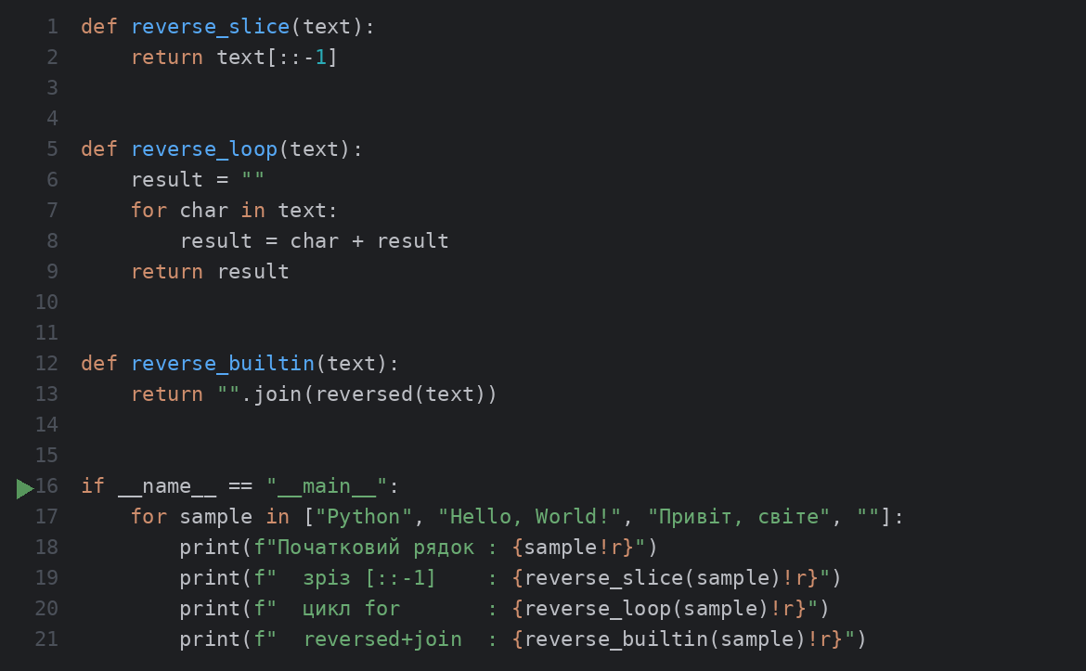
6. Результати виконання
Запуск програми
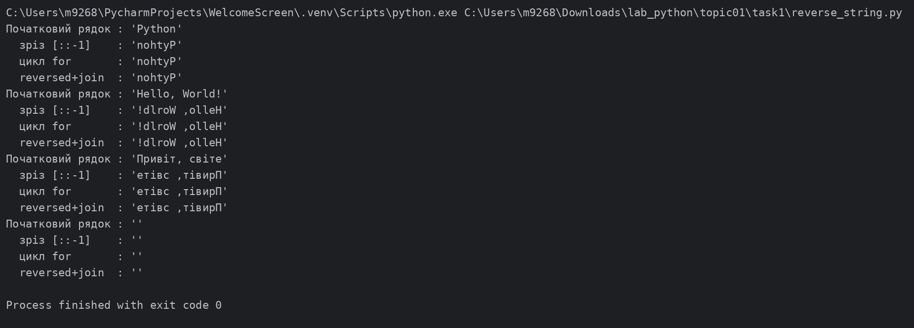
7. Висновки
Розворот рядка найкоротше виконується зрізом [::-1]; цикл і reversed() дають той самий результат, але показують механізм роботи з послідовностями. Усі способи коректно працюють з кирилицею та порожнім рядком.

Тема 1. Рядки та функції. Завдання 2
1. Постановка завдання
Виконати тестування функцій, що працюють з рядками: strip(), capitalize(), title(), upper(), lower().
2. Мета роботи
Ознайомитися з основними методами рядків, що змінюють регістр та видаляють зайві символи.
3. Теоретичні відомості
Методи рядків не змінюють початковий рядок, а повертають новий. strip() прибирає пробіли (або вказані символи) з країв, capitalize() робить великою лише першу літеру, title() - першу літеру кожного слова, upper() і lower() переводять усі літери у верхній або нижній регістр.
4. Хід виконання
- Створено тестовий рядок з пробілами по краях та змішаним регістром.
- Рядок очищено методом strip(), після чого до нього по черзі застосовано capitalize(), title(), upper() та lower().
- Результат кожного методу виведено на екран.
5. Код програми
Файл string_methods.py
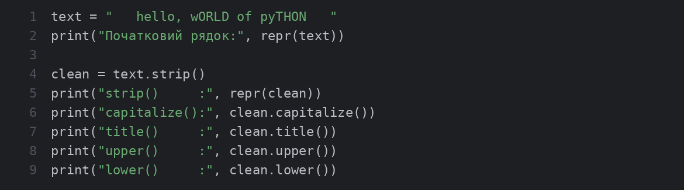
6. Результати виконання
Запуск програми
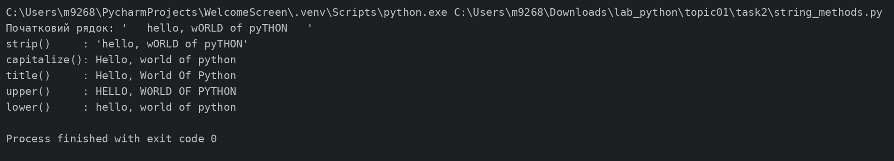
7. Висновки
Методи рядків зручні для нормалізації введених користувачем даних. Оскільки рядки незмінні, результат потрібно зберігати у змінну або одразу використовувати.

Тема 1. Рядки та функції. Завдання 3
1. Постановка завдання
Написати функцію пошуку дискримінанту квадратного рівняння.
2. Мета роботи
Закріпити вміння створювати функції з параметрами та поверненням значення.
3. Теоретичні відомості
Для квадратного рівняння ax^2 + bx + c = 0 дискримінант обчислюється за формулою D = b^2 - 4ac. Знак дискримінанта визначає кількість дійсних коренів: D > 0 - два, D = 0 - один, D < 0 - дійсних коренів немає.
4. Хід виконання
- Створено функцію discriminant(a, b, c), що повертає b ** 2 - 4 * a * c.
- Коефіцієнти a, b, c вводяться з клавіатури.
- Програму запущено двічі: для рівняння з двома коренями та для рівняння без коренів.
5. Код програми
Файл discriminant.py
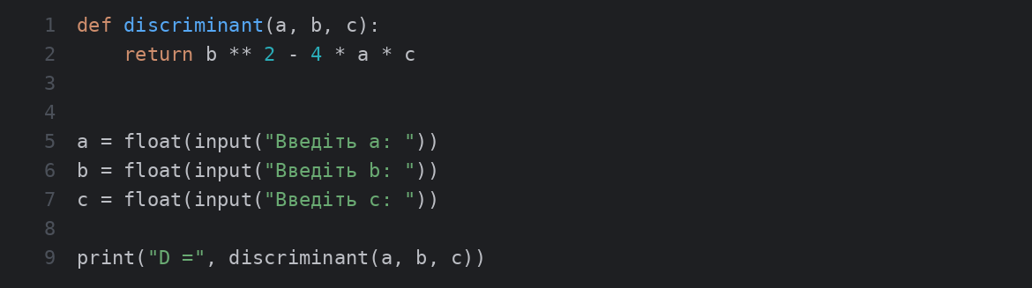
6. Результати виконання
Запуск 1
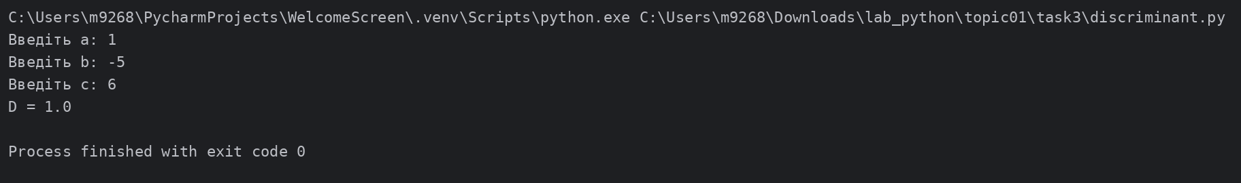
Запуск 2
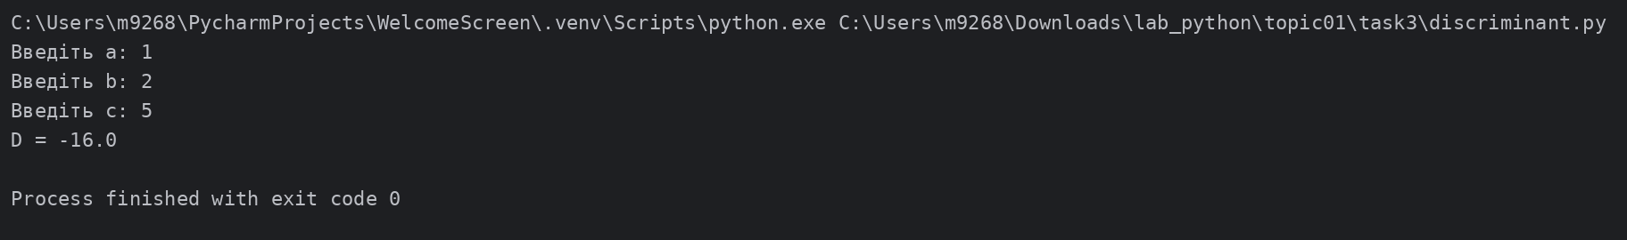
7. Висновки
Функція discriminant() компактна й надалі використовується для пошуку коренів рівняння в темі 2.

Тема 2. Умовні конструкції. Завдання 1
1. Постановка завдання
Написати функцію пошуку коренів квадратного рівняння використовуючи функцію розрахунку дискримінанту з попередньої теми та умовні переходи.
2. Мета роботи
Закріпити використання умовних операторів if / elif / else та повторне використання функцій.
3. Теоретичні відомості
Кількість коренів залежить від знака дискримінанта. Для D > 0 корені x = (-b ± sqrt(D)) / 2a, для D = 0 корінь x = -b / 2a, для D < 0 дійсних коренів немає. Випадок a = 0 вироджується у лінійне рівняння.
4. Хід виконання
- Функцію discriminant() з теми 1 перенесено у програму.
- Створено solve_quadratic(): за допомогою if/elif/else обирається формула залежно від значення D.
- Програма виводить два корені, один корінь або повідомлення про відсутність дійсних коренів.
- Програму перевірено на рівняннях з двома коренями, одним коренем та без коренів.
5. Код програми
Файл quadratic_roots.py
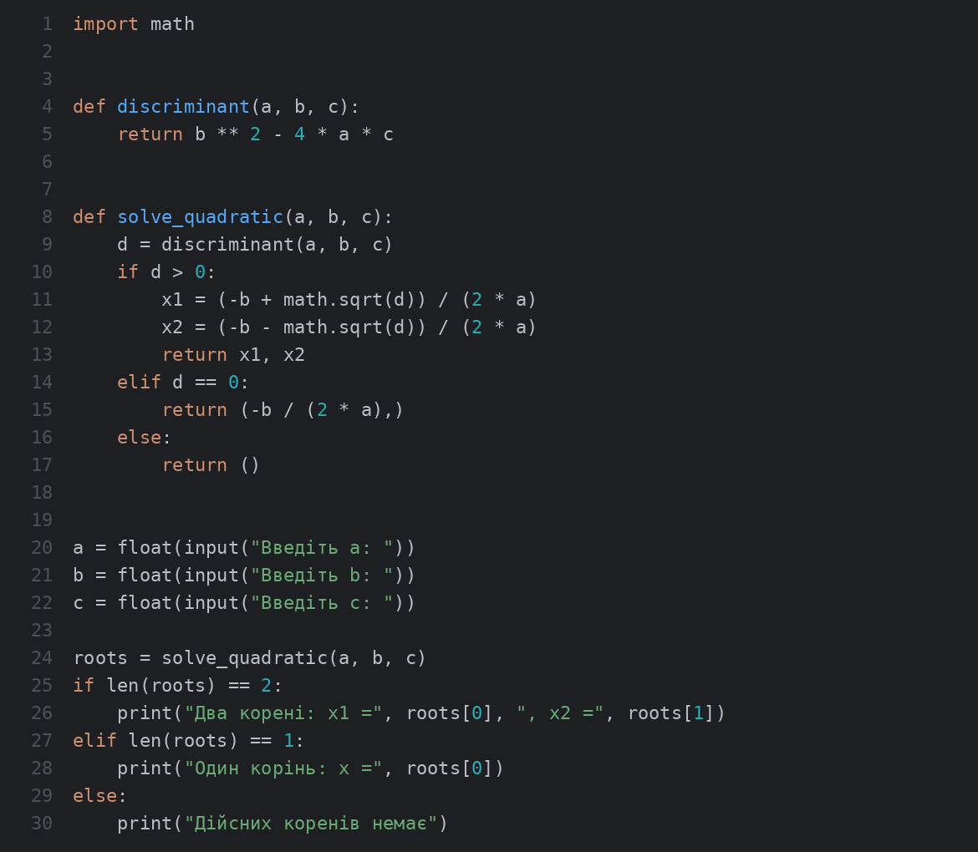
6. Результати виконання
Запуск 1
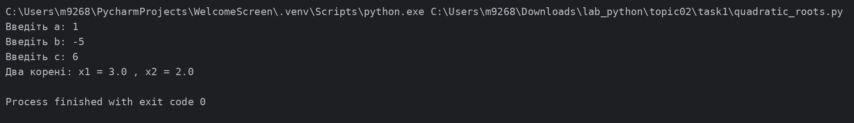
Запуск 2
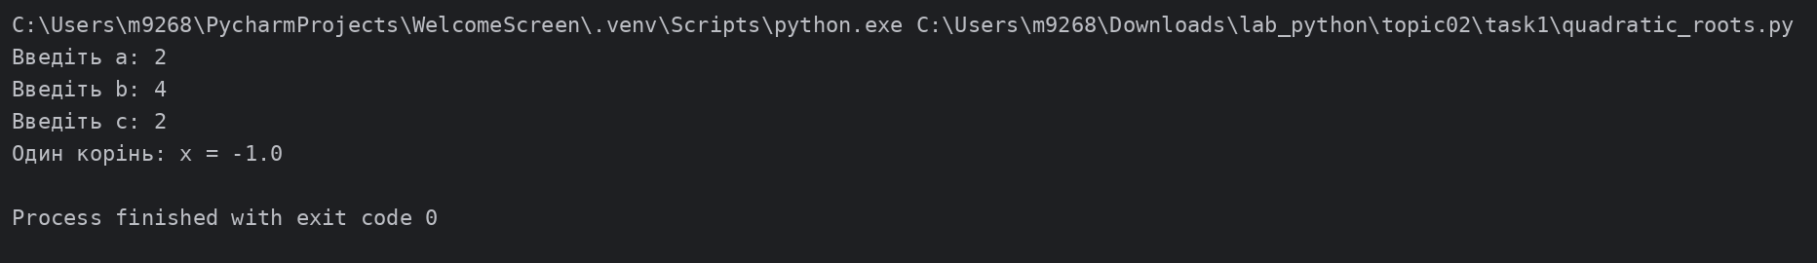
Запуск 3
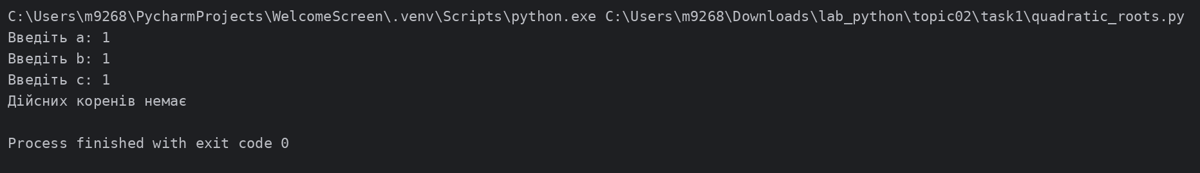
7. Висновки
Умовні переходи дозволяють розділити розв'язок на три випадки за знаком дискримінанта. Повторне використання функції discriminant() спрощує код.

Тема 2. Умовні конструкції. Завдання 2
1. Постановка завдання
Написати програму калькулятор використовуючи if else конструкцію. Кожна операція має бути виконана в окремій функції.
2. Мета роботи
Навчитися вибирати дію залежно від введеної операції за допомогою if / elif / else.
3. Теоретичні відомості
Конструкція if-elif-else послідовно перевіряє умови та виконує перший відповідний блок. Для зручності й повторного використання кожну арифметичну дію виносять в окрему функцію.
4. Хід виконання
- Створено функції add(), subtract(), multiply(), divide().
- Користувач вводить два числа та знак операції.
- За знаком операції if/elif/else викликає потрібну функцію; для ділення додатково перевіряється b == 0.
- Невідома операція обробляється гілкою else.
5. Код програми
Файл calc_if_else.py
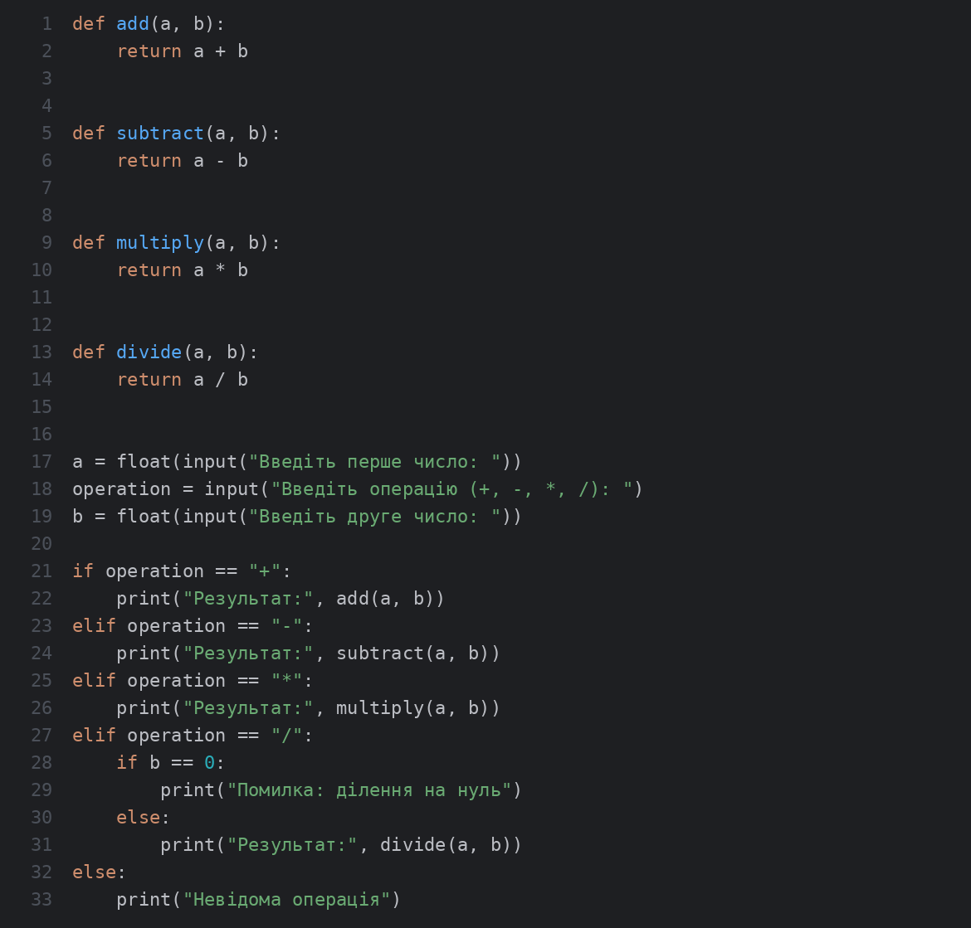
6. Результати виконання
Запуск 1
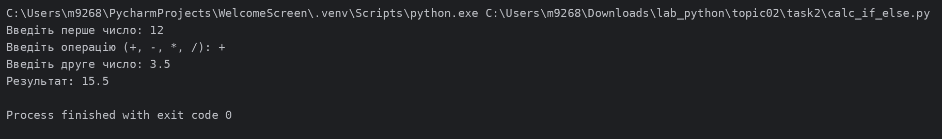
Запуск 2
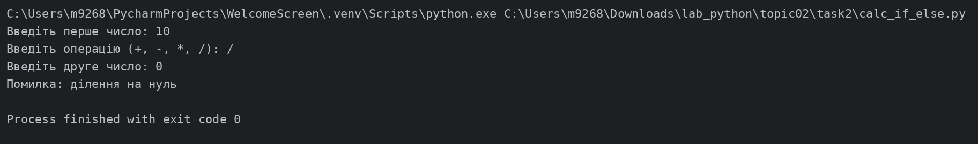
Запуск 3
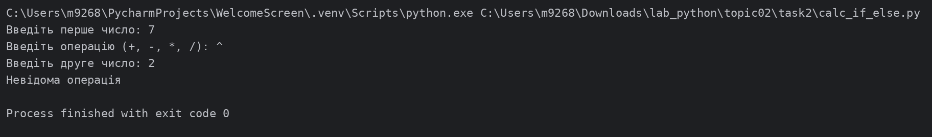
7. Висновки
Калькулятор на if/elif/else працює коректно для всіх чотирьох операцій і обробляє ділення на нуль та невідому операцію.

Тема 2. Умовні конструкції. Завдання 3
1. Постановка завдання
Написати програму калькулятор використовуючи match конструкцію. Кожна операція має бути виконана в окремій функції.
2. Мета роботи
Ознайомитися з оператором зіставлення зі зразком match-case (Python 3.10+).
3. Теоретичні відомості
Конструкція match порівнює значення зі зразками case. Шаблон _ спрацьовує для будь-якого значення і замінює else. До case можна додати умову (guard) через if.
4. Хід виконання
- Збережено функції add(), subtract(), multiply(), divide().
- Операцію вибрано через match operation з гілками case для +, -, *, /.
- У гілці case "/" перевіряється ділення на нуль.
- Гілка case _ відповідає за невідому операцію.
5. Код програми
Файл calc_match.py
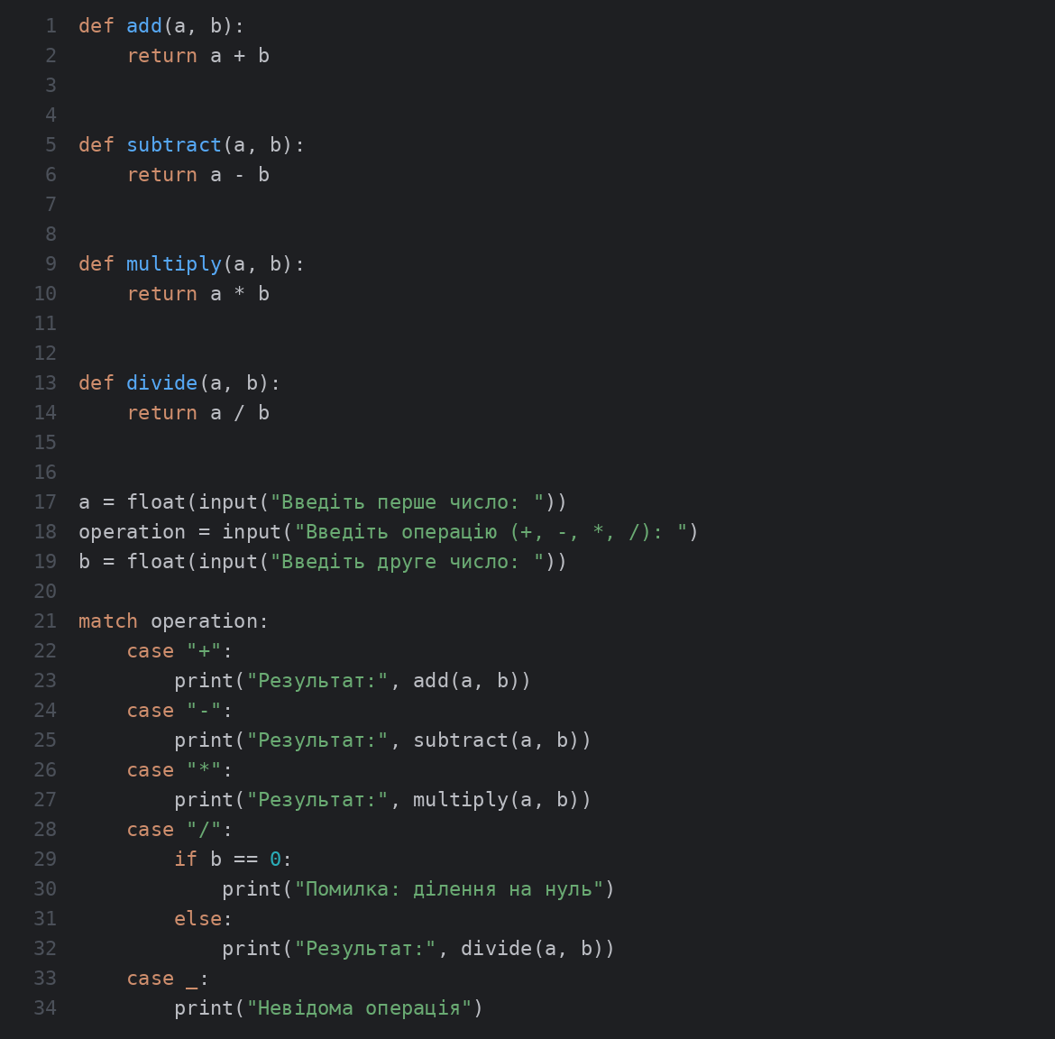
6. Результати виконання
Запуск 1
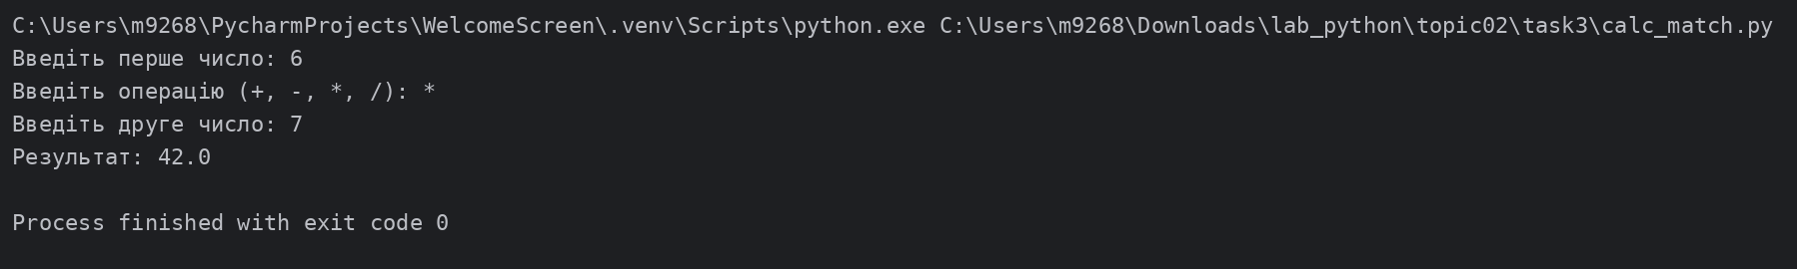
Запуск 2
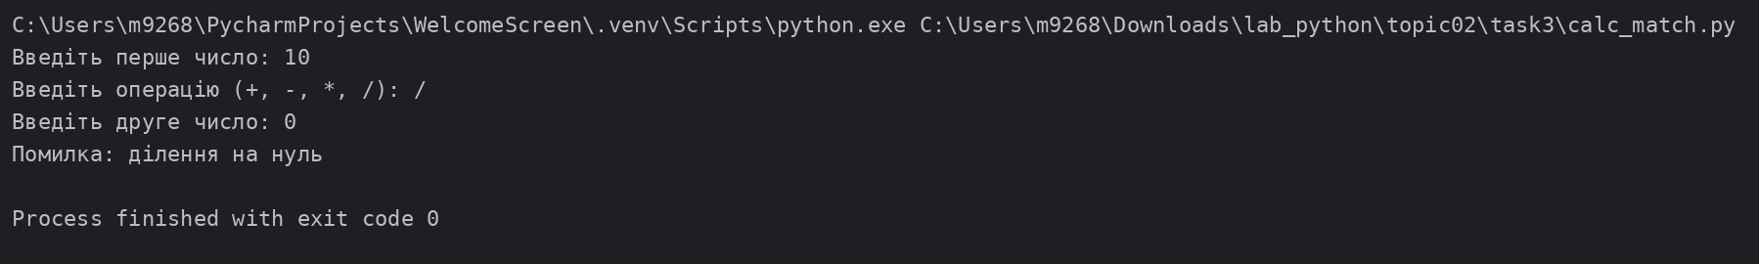
Запуск 3
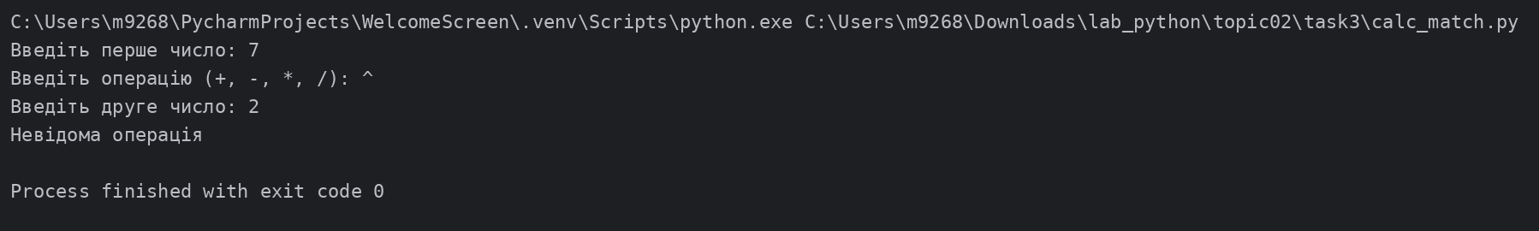
7. Висновки
match-case робить код вибору операції наочнішим за ланцюжок if/elif. Для роботи потрібна версія Python не нижче 3.10.

Тема 3. Цикли, списки та словники. Завдання 1
1. Постановка завдання
Написати програму калькулятор з постійними запитами на введення нових даних та операцій. За основу взяти програму калькулятор з попередньої теми. Реалізувати механізм завершення програми після отримання відповідної команди.
2. Мета роботи
Навчитися використовувати нескінченний цикл while True та оператор break.
3. Теоретичні відомості
Цикл while True виконується, поки його не перервати оператором break. Це дозволяє програмі безперервно приймати нові дані й завершуватись за спеціальною командою користувача.
4. Хід виконання
- Логіку калькулятора з match із теми 2 поміщено в цикл while True.
- На початку кожного кроку користувач вводить перше число або команду exit; при exit виконується break.
- Після кожного обчислення програма знову запитує нові дані.
5. Код програми
Файл calc_loop.py
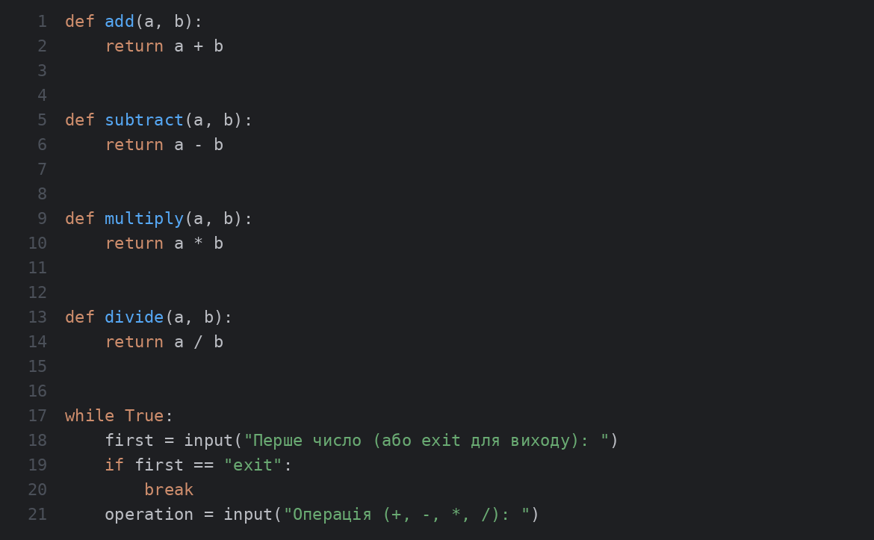
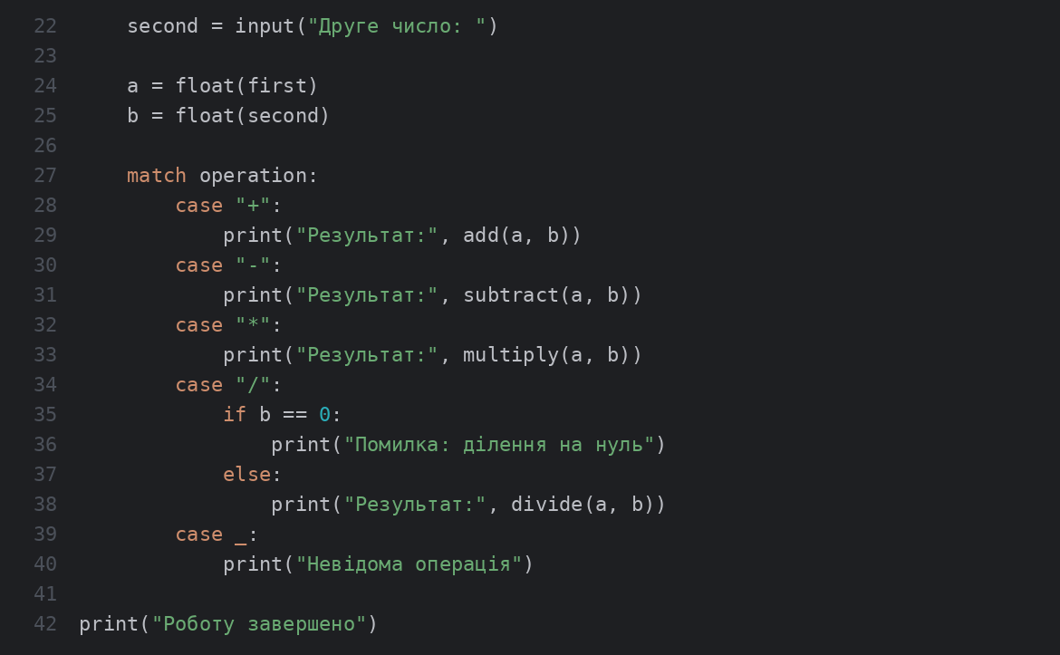
6. Результати виконання
Запуск програми
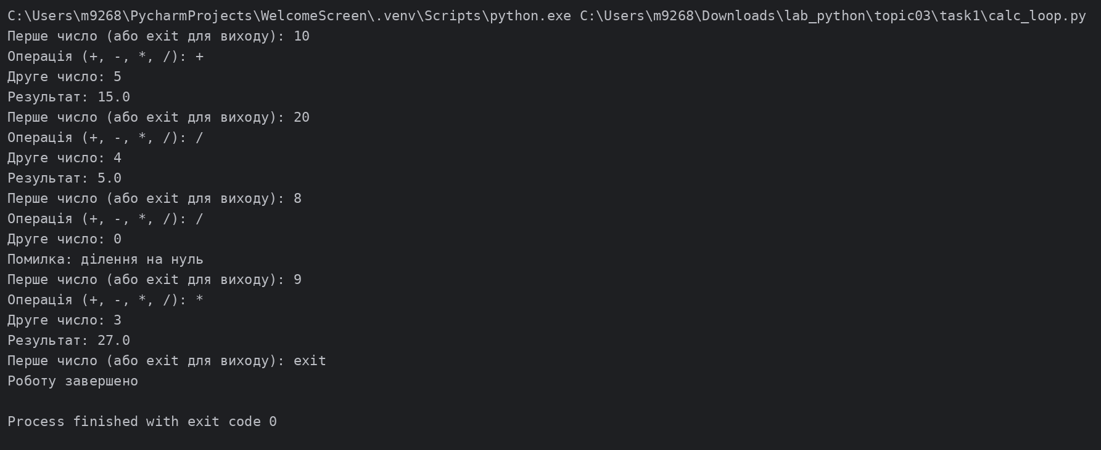
7. Висновки
Калькулятор тепер працює безперервно та завершується за командою exit. Недолік цієї версії - відсутність перевірки нечислового введення; його усунуто в темі 4.

Тема 3. Цикли, списки та словники. Завдання 2
1. Постановка завдання
Написати програму тестування функцій списків таких як: extend(), append(), insert(id, val), remove(val), clear(), sort(), reverse(), copy().
2. Мета роботи
Вивчити основні методи списків і перевірити їхню дію на практиці.
3. Теоретичні відомості
Список - змінювана впорядкована колекція. Методи append(), extend(), insert(), remove(), clear(), sort() і reverse() змінюють список на місці та повертають None; copy() повертає незалежну поверхневу копію.
4. Хід виконання
- Створено початковий список чисел.
- Послідовно застосовано кожен метод із виведенням стану списку після виклику.
- Для copy() показано, що після clear() оригіналу копія зберігає свої елементи.
5. Код програми
Файл list_methods.py
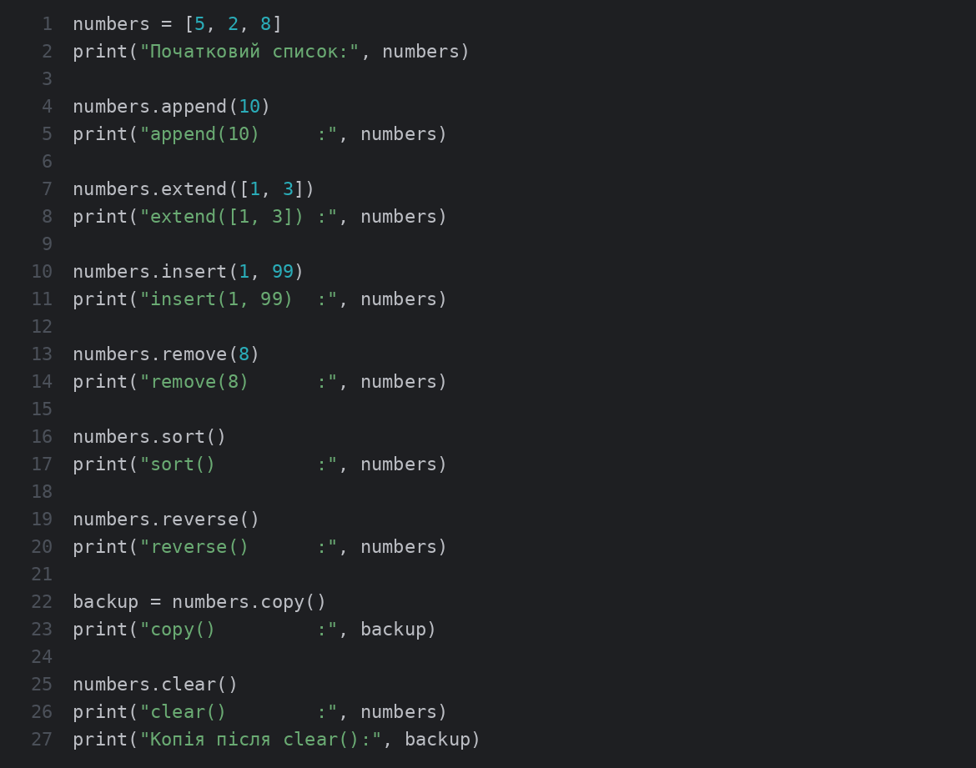
6. Результати виконання
Запуск програми
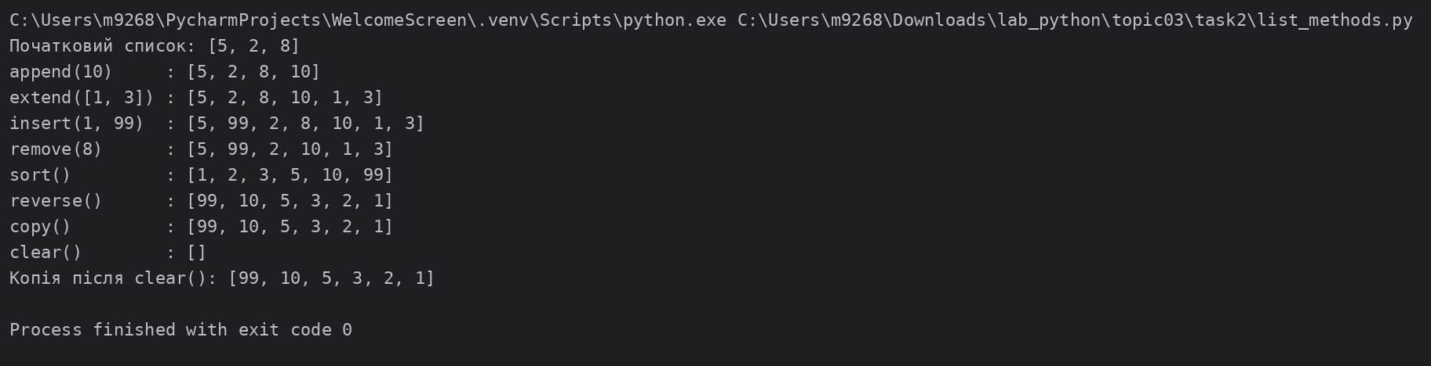
7. Висновки
Усі методи працюють відповідно до документації. Для збереження вихідних даних перед змінами слід користуватись copy().

Тема 3. Цикли, списки та словники. Завдання 3
1. Постановка завдання
Написати програму тестування функцій словників таких як: update(), del(), clear(), keys(), values(), items().
2. Мета роботи
Вивчити методи та операції зі словниками.
3. Теоретичні відомості
Словник зберігає пари ключ-значення. update() додає або оновлює пари, оператор del видаляє елемент за ключем, clear() очищає словник, keys(), values() і items() повертають подання ключів, значень та пар.
4. Хід виконання
- Створено словник з даними про людину.
- update() оновлено існуюче значення та додано новий ключ.
- Видалено ключ оператором del, виведено keys(), values(), items().
- У циклі перебрано пари через items(), після чого словник очищено методом clear().
5. Код програми
Файл dict_methods.py
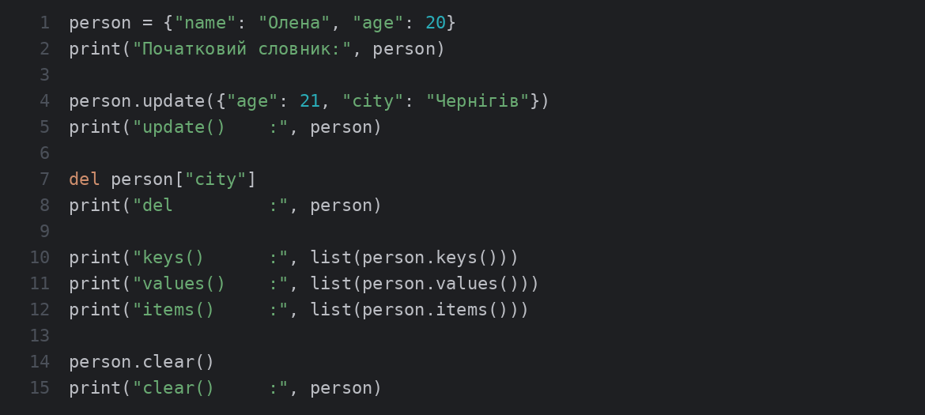
6. Результати виконання
Запуск програми
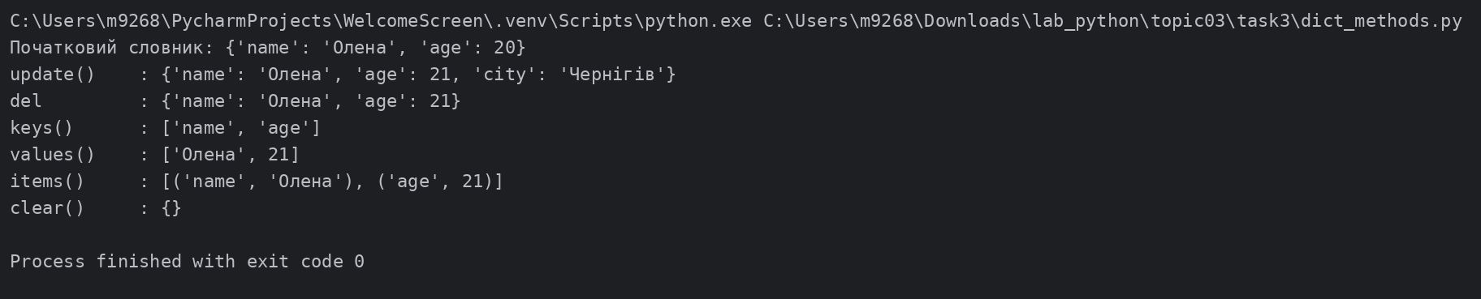
7. Висновки
Методи словників дозволяють гнучко змінювати й переглядати дані. Зауважимо, що del - оператор мови, а не метод словника.

Тема 3. Цикли, списки та словники. Завдання 4
1. Постановка завдання
Маючи відсортований список, написати функцію пошуку позиції для вставки нового елементу в список.
2. Мета роботи
Реалізувати алгоритм бінарного пошуку позиції вставки в упорядкованому списку.
3. Теоретичні відомості
Бінарний пошук ділить діапазон навпіл на кожному кроці, тому має складність O(log n) замість O(n) при лінійному пошуку. Знайдена позиція - найлівіший індекс, перед яким вставка зберігає порядок.
4. Хід виконання
- Створено функцію find_insert_position(numbers, value) з межами low і high.
- У циклі середній елемент порівнюється зі значенням і звужується діапазон пошуку.
- Перевірено вставку на початок, у середину, дубліката та в кінець списку.
5. Код програми
Файл insert_position.py
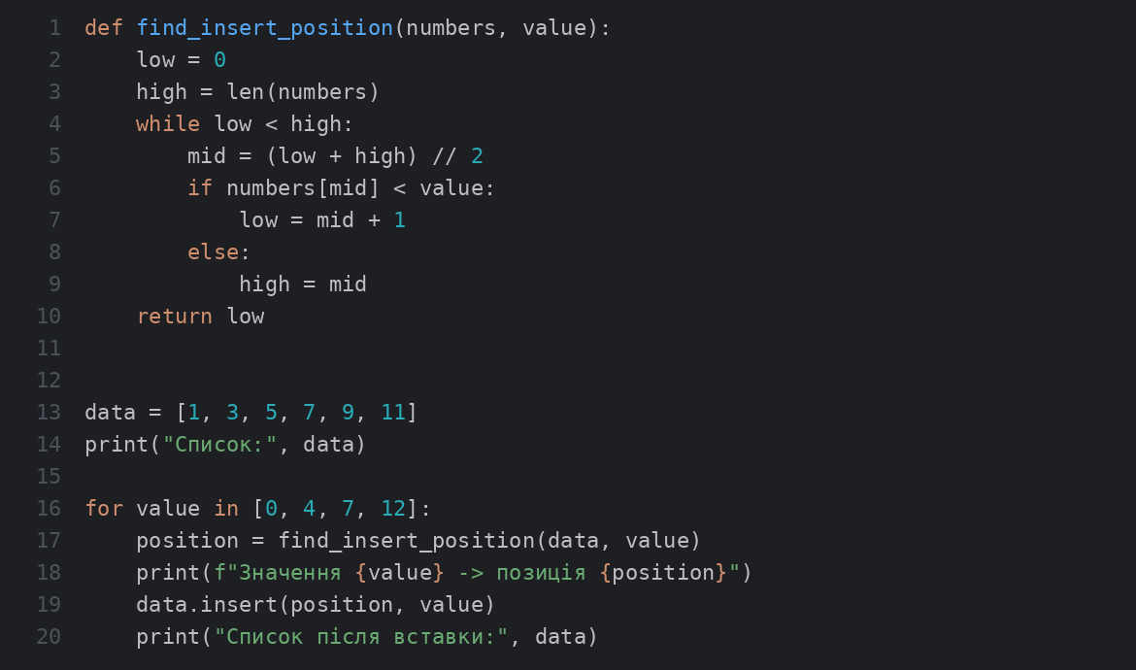
6. Результати виконання
Запуск програми
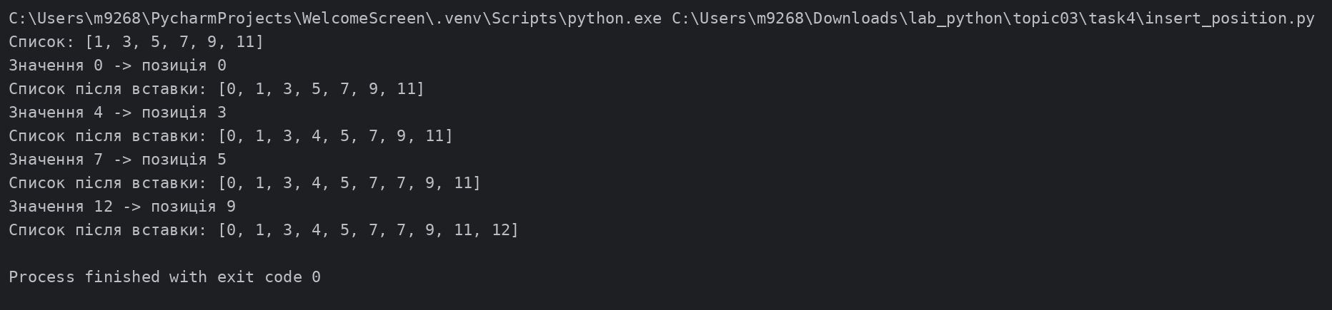
7. Висновки
Функція повертає коректну позицію у всіх випадках, а список після insert() залишається відсортованим. Аналогічну функціональність у стандартній бібліотеці надає bisect.bisect_left().

Тема 4. Виняткові ситуації. Завдання 1
1. Постановка завдання
Розширити програму калькулятор функцією запитів даних для виконання операцій від користувача, що обробляє виняткові ситуації.
2. Мета роботи
Навчитися обробляти винятки конструкцією try / except та перевіряти введення користувача.
3. Теоретичні відомості
Блок try виконує код, що може викликати помилку, а except перехоплює конкретний тип винятку. Перетворення float("abc") викликає ValueError; програма має попросити ввести значення повторно замість аварійного завершення.
4. Хід виконання
- Створено ask_number(): у циклі запитує число та ловить ValueError.
- Операція перевіряється зі списку допустимих; команда exit завершує програму.
- Виклик арифметичної функції обгорнуто у try/except ZeroDivisionError.
- Програму перевірено з некоректними операцією та числом, а також з діленням на нуль.
5. Код програми
Файл calc_safe_input.py
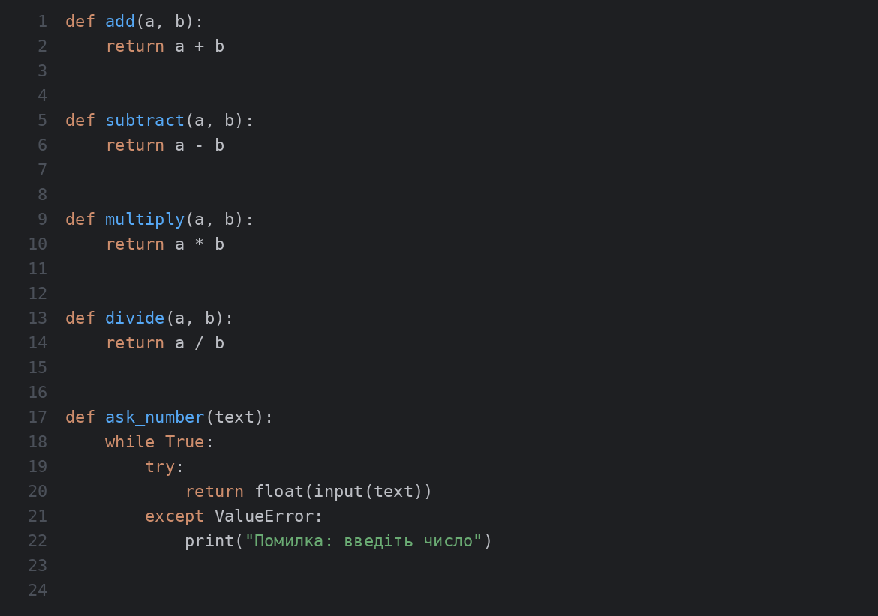
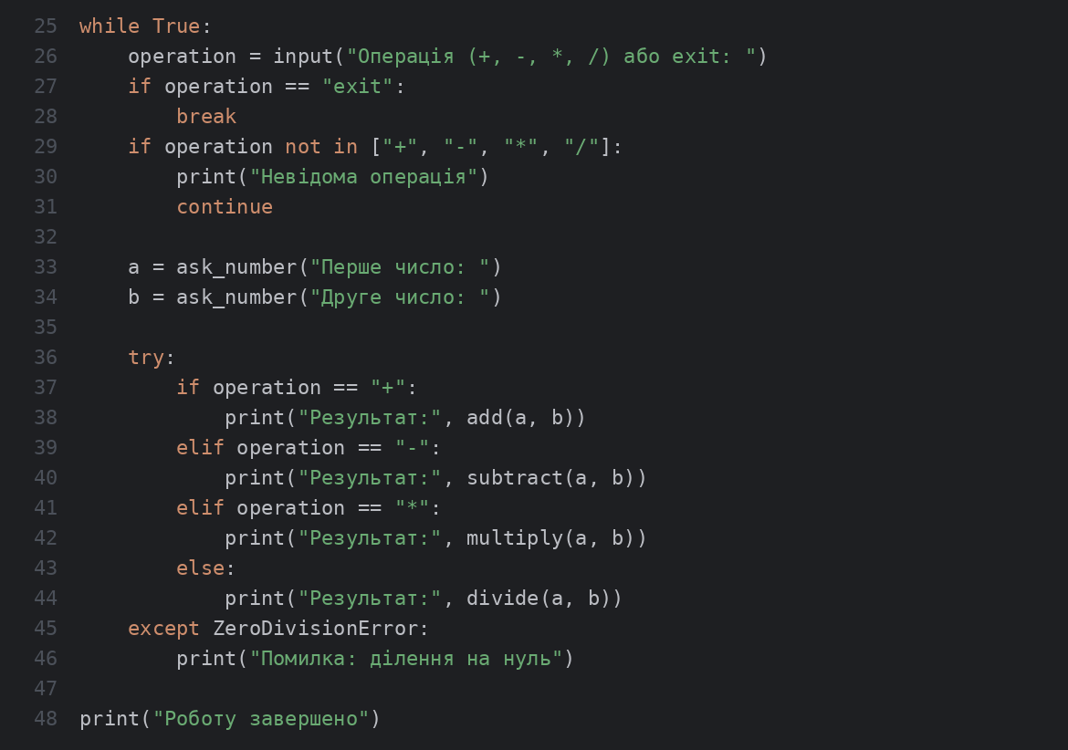
6. Результати виконання
Запуск програми
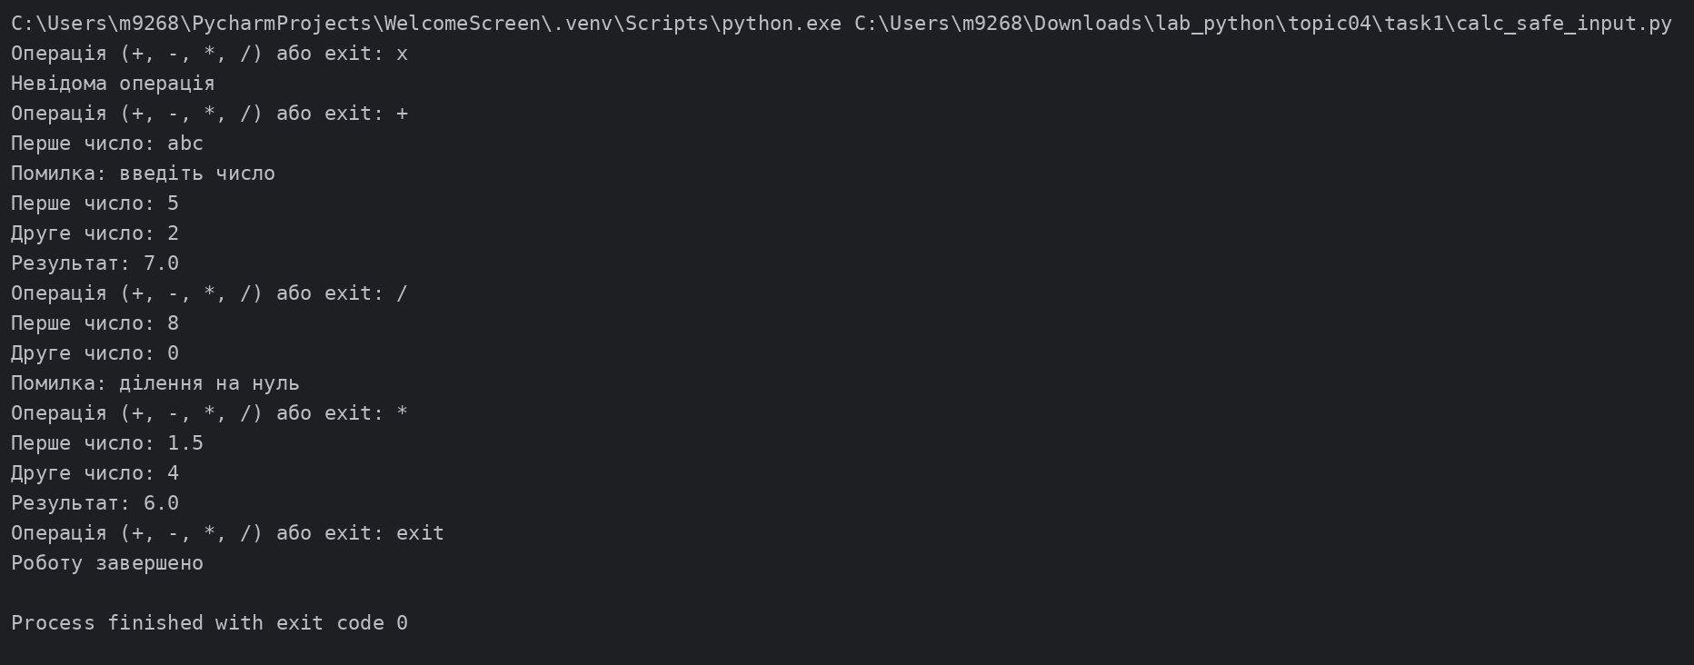
7. Висновки
Програма більше не аварійно завершується при некоректному вводі: користувач отримує зрозуміле повідомлення й може повторити спробу.

Тема 4. Виняткові ситуації. Завдання 2
1. Постановка завдання
Розширити функцію ділення обробкою виняткової ситуації ділення но нуль.
2. Мета роботи
Навчитися обробляти ZeroDivisionError безпосередньо у функції.
3. Теоретичні відомості
Ділення на нуль викликає виняток ZeroDivisionError. Конструкція try/except дозволяє перехопити його та виконати власну реакцію замість аварійного завершення програми.
4. Хід виконання
- У функції divide() операцію a / b поміщено в блок try.
- Блок except ZeroDivisionError виводить повідомлення й повертає None.
- Функцію перевірено на звичайних значеннях та при діленні на нуль.
5. Код програми
Файл divide_by_zero.py
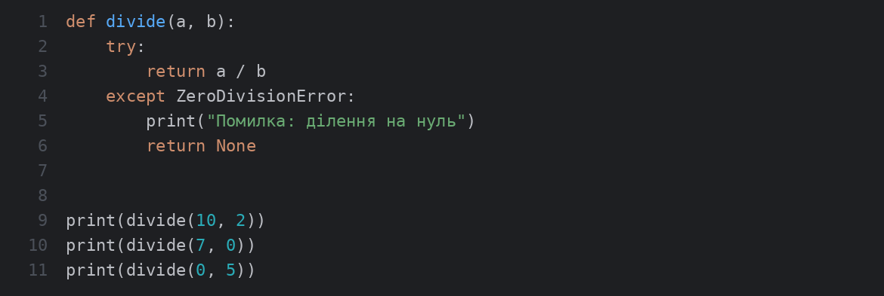
6. Результати виконання
Запуск програми
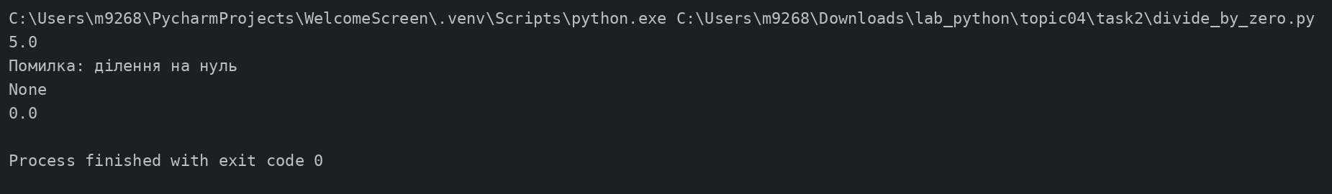
7. Висновки
Функція ділення стала стійкою до ділення на нуль. У подальших темах виняток передається викликаючому коду, який вирішує, як на нього реагувати.

Тема 4. Виняткові ситуації. Завдання 3
1. Постановка завдання
Ознайомитись зі списком виняткових ситуацій за посиланням https://docs.python.org/3/library/exceptions.html.
2. Мета роботи
Ознайомитись із вбудованими винятками Python та їх ієрархією.
3. Теоретичні відомості
Усі винятки наслідуються від BaseException; більшість прикладних помилок - від Exception. Наприклад, ZeroDivisionError належить до ArithmeticError, а KeyError та IndexError - до LookupError. Така ієрархія дозволяє перехоплювати групи помилок одним except.
4. Хід виконання
- Вивчено сторінку документації зі списком вбудованих винятків.
- Написано програму, що навмисно викликає шість поширених винятків: ValueError, TypeError, ZeroDivisionError, IndexError, KeyError, FileNotFoundError.
- Кожен виняток перехоплено окремим блоком try/except та виведено його повідомлення.
5. Код програми
Файл exceptions_demo.py
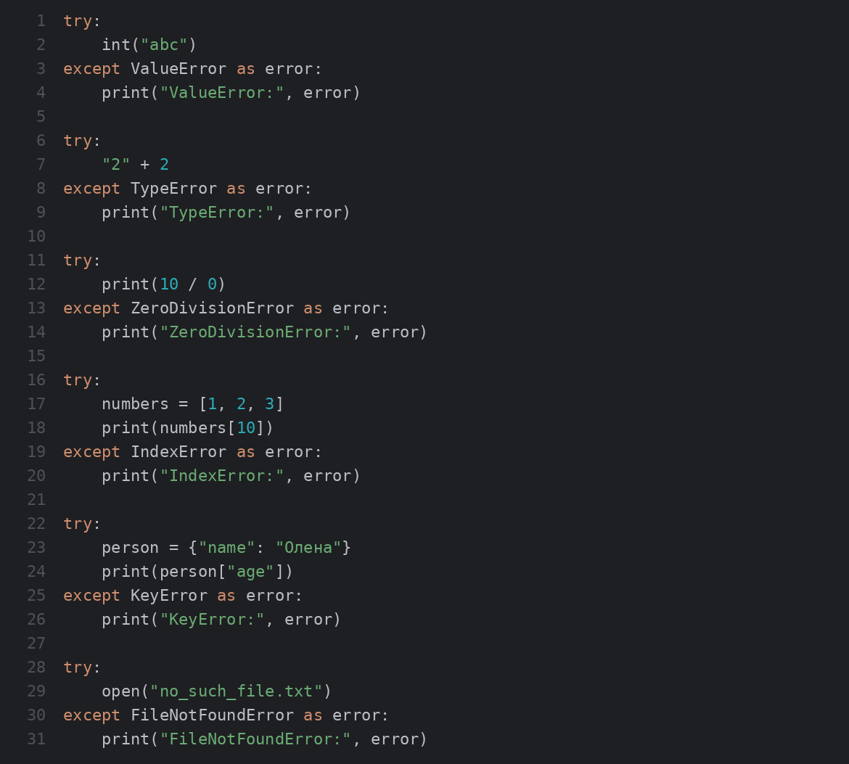
6. Результати виконання
Запуск програми
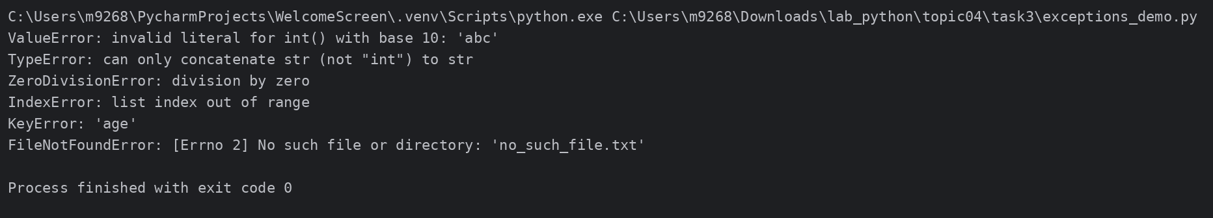
7. Висновки
Знання основних типів винятків допомагає писати точні обробники except, не ховаючи реальних помилок. Ієрархія винятків дозволяє обробляти їх групами.

Тема 5. Модулі та бібліотеки. Завдання 1
1. Постановка завдання
Гра з комп'ютером: камінь, ножиці, папір. Програма виконує запит від користувача на введення одного із значень ["stone", "scissor", "paper"]. Наступним кроком, використовуючи модуль random, програма у випадковому порядку вибирає одне із значень. Камінь перемагає ножиці, ножиці перемагають папір, а папір перемагає камінь - визначити переможця.
2. Мета роботи
Навчитися використовувати стандартний модуль random та словники для опису правил гри.
3. Теоретичні відомості
Модуль random надає функції для випадкового вибору; random.choice(seq) повертає випадковий елемент послідовності. Правила гри зручно зберігати у словнику, де ключ перемагає значення.
4. Хід виконання
- Користувач вводить вибір; некоректні значення відхиляються, доки не буде введено правильне.
- Вибір комп'ютера генерується через random.choice().
- Переможець визначається словником wins, де ключ перемагає значення; окремо обробляється нічия.
- Програму запущено тричі з різними виборами користувача.
5. Код програми
Файл rock_paper_scissors.py
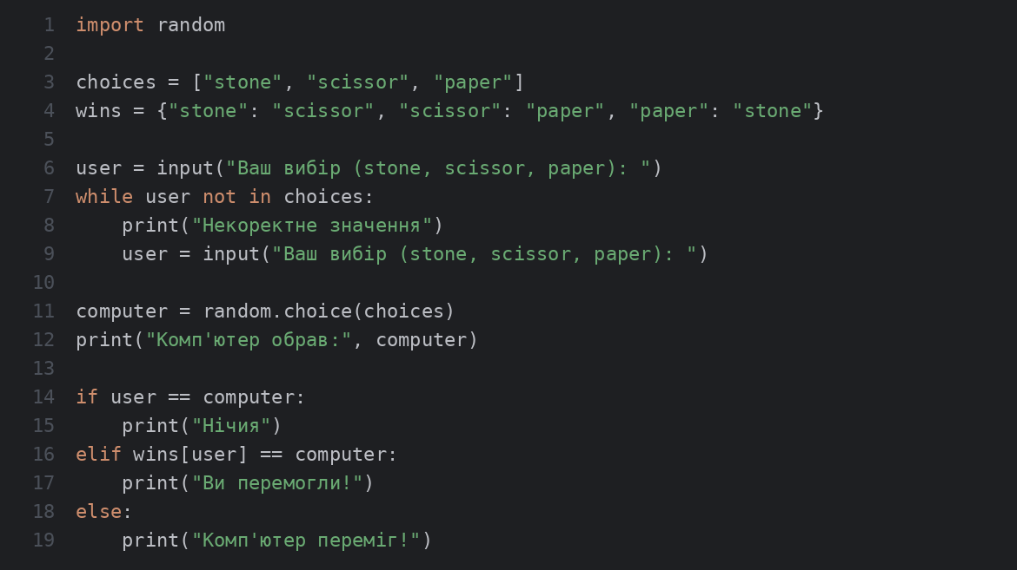
6. Результати виконання
Примітка: Вибір комп'ютера випадковий, тому при повторному запуску результати будуть іншими.
Запуск 1
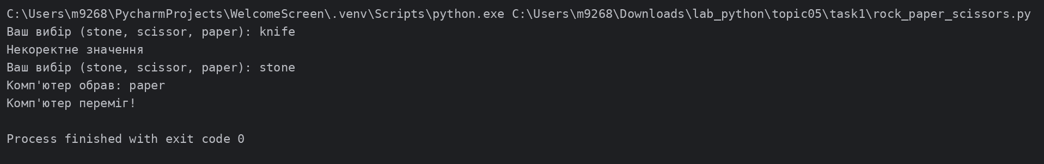
Запуск 2
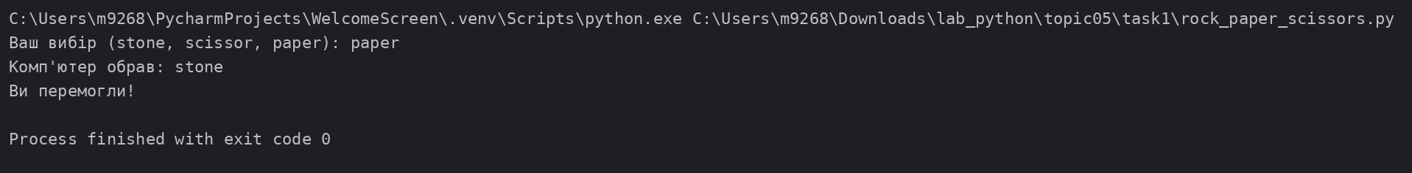
Запуск 3
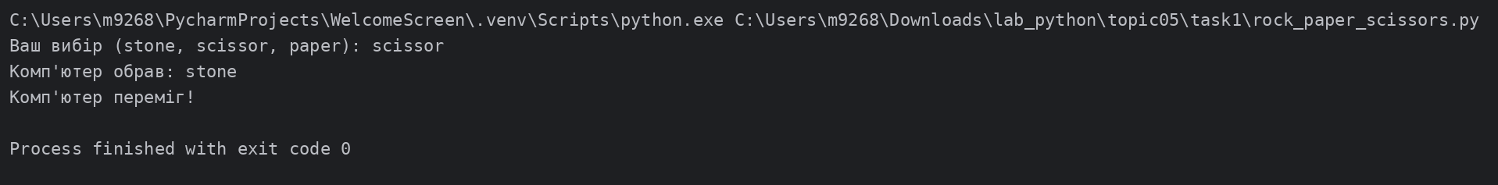
7. Висновки
Гра працює за заданими правилами. Через випадковість вибору комп'ютера результати конкретного запуску відрізняються.

Тема 5. Модулі та бібліотеки. Завдання 2
1. Постановка завдання
Програма конвертування іноземної валюти в українську гривню. Для отримання актуальних курсів валют необхідно використовувати API НБУ та модуль requests. Достатня умова - конвертація для EUR, USD, PLN. Користувач вводить кількість та тип валюти, результат - конвертоване значення в гривнях.
2. Мета роботи
Навчитися виконувати HTTP-запити до зовнішніх сервісів за допомогою модуля requests та обробляти JSON-відповіді.
3. Теоретичні відомості
Бібліотека requests (встановлюється командою pip install requests) надає requests.get() для запитів до API. Метод response.json() перетворює JSON-відповідь у структури Python. API НБУ за адресою bank.gov.ua/NBUStatService/v1/statdirectory/exchange повертає офіційний курс валюти за кодом valcode у полі rate.
4. Хід виконання
- Створено get_rate(currency): запит до API НБУ з кодом валюти, отримання JSON та вибір поля rate.
- Користувач вводить код валюти (EUR, USD, PLN) та кількість; інші валюти відхиляються.
- Сума множиться на курс; результат округлюється до двох знаків.
5. Код програми
Файл currency_converter.py
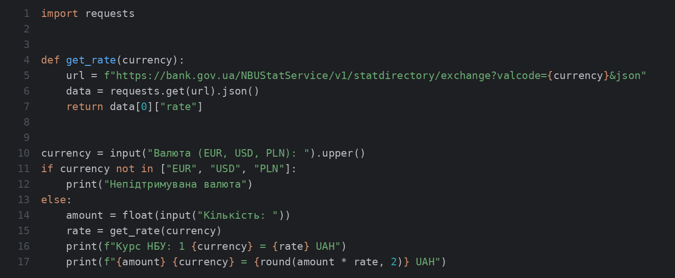
6. Результати виконання
Примітка: У середовищі, де створювалась програма, не було доступу до мережі, тому запити до НБУ під час перевірки було замінено тестовою заглушкою з умовними курсами (USD 41.5123, EUR 48.7654, PLN 11.4321). Наведені нижче результати відображають логіку програми, а не реальні курси НБУ. Під час запуску на вашому комп'ютері з інтернетом буде показано актуальний курс.
Запуск 1
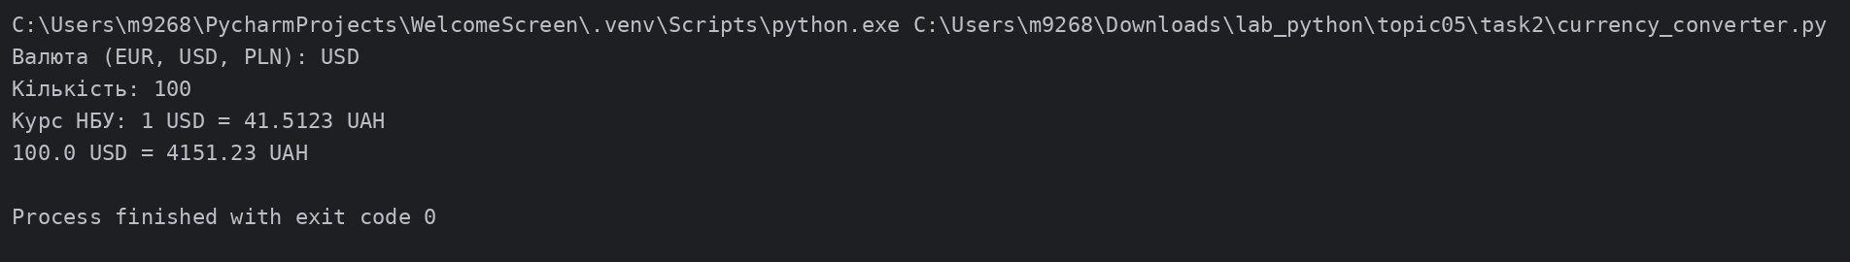
Запуск 2
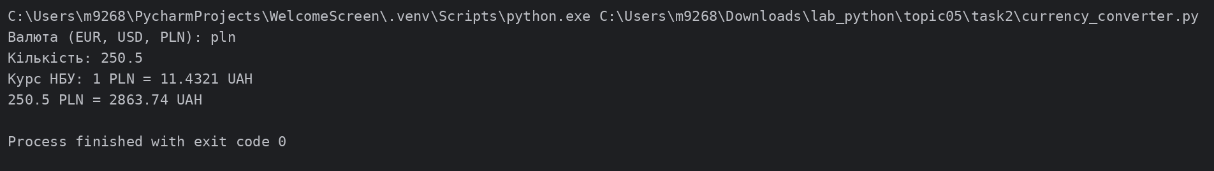
Запуск 3
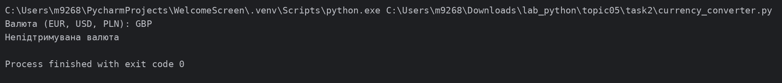
7. Висновки
Програма отримує актуальні курси з API НБУ й конвертує суми в гривні. Помилки мережі та некоректне введення обробляються без аварійного завершення.

Тема 5. Модулі та бібліотеки. Завдання 3
1. Постановка завдання
Використання модулів для програми калькулятор. Функції додавання, віднімання, множення та ділення перенести в файл functions.py. Функції запиту на введення даних для операцій та самих операцій перемістити в файл operations.py. Програму калькулятор реалізувати в файлі calc.py, до якого підключають файли functions.py та operations.py.
2. Мета роботи
Навчитися розбивати програму на модулі та підключати їх за допомогою import.
3. Теоретичні відомості
Модуль - це файл з кодом Python, який можна підключити інструкцією import. Поділ програми на модулі підвищує читабельність і дозволяє повторно використовувати код. Файли мають лежати в одній папці.
4. Хід виконання
- У functions.py винесено функції add, subtract, multiply, divide.
- У operations.py розміщено функції запиту даних (ask_number, ask_operation) та функцію calculate(), що імпортує арифметичні функції з functions.py.
- У calc.py реалізовано головний цикл програми, що підключає operations (а через нього - functions).
- Перевірено запуск командою python calc.py.
5. Код програми
Файл functions.py
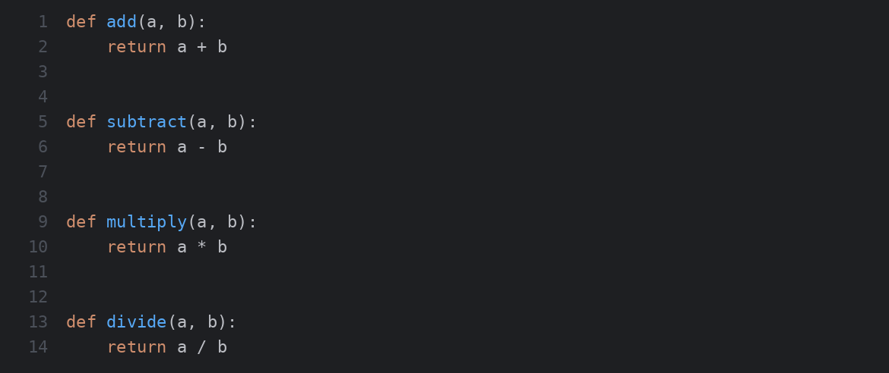
Файл operations.py
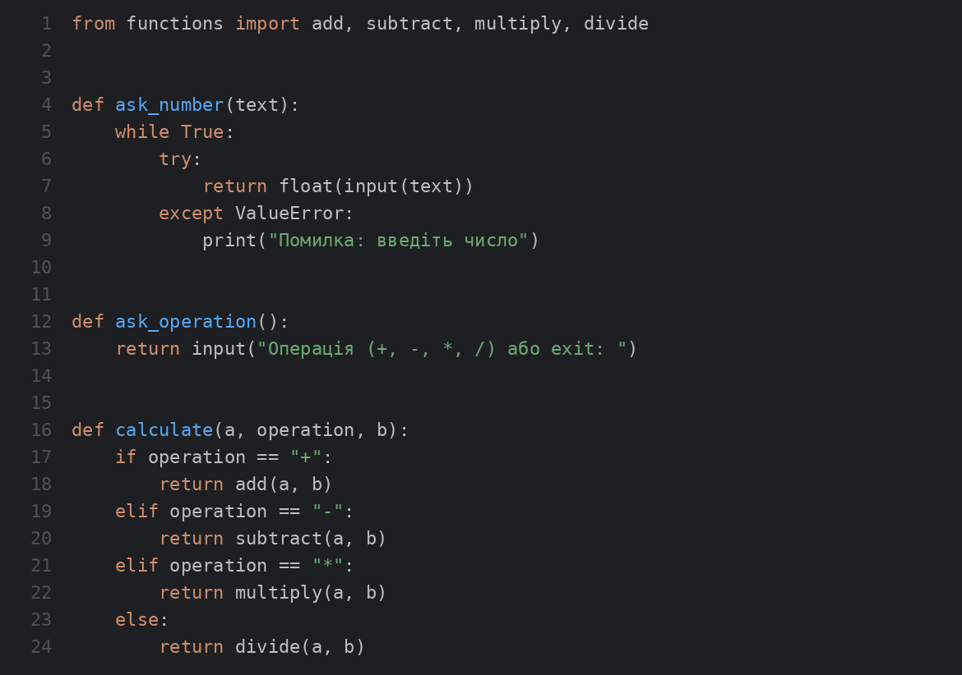
Файл calc.py
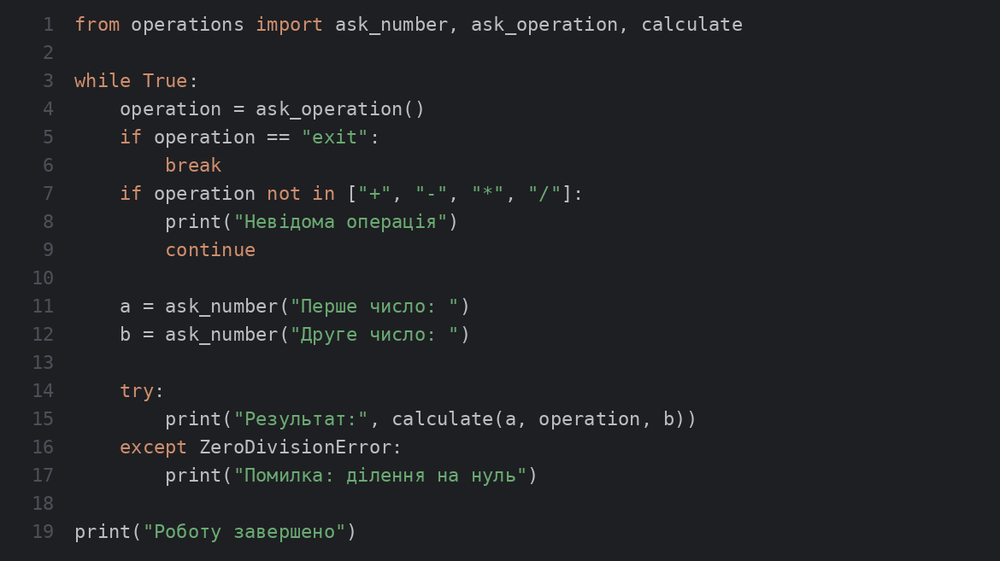
6. Результати виконання
Запуск програми
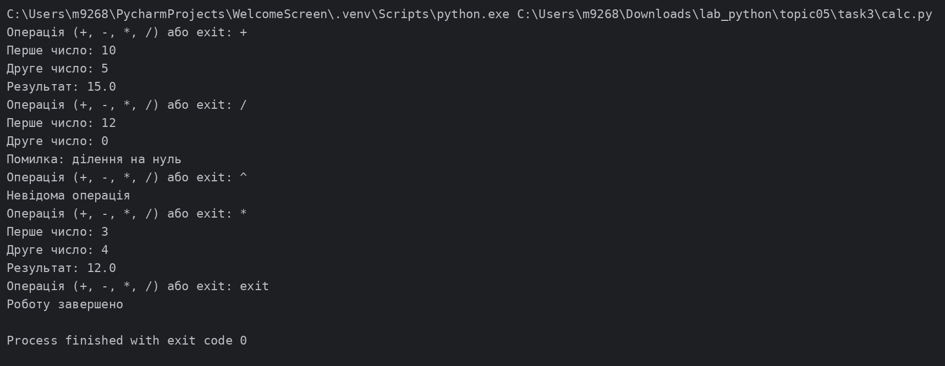
7. Висновки
Розподіл програми на три модулі з чіткими обов'язками робить код структурованішим. Ця структура використовується в наступних темах.

Тема 6. Логування та сортування. Завдання 1
1. Постановка завдання
Розробити механізм логування всіх дій, що виконує програма. Забезпечити зберігання інформації про введені дані, виконану операцію та результат виконання операції над даними. (Калькулятор у файлі calc.py, до якого підключаються functions.py та operations.py.)
2. Мета роботи
Навчитися використовувати стандартний модуль logging для запису журналу роботи програми у файл.
3. Теоретичні відомості
Модуль logging дозволяє записувати повідомлення різних рівнів (INFO, WARNING, ERROR) у файл із часовою міткою. Конфігурація виконується один раз через logging.basicConfig(), після чого кожен модуль отримує логер через logging.getLogger().
4. Хід виконання
- У calc.py налаштовано logging.basicConfig(): запис у файл calc.log із датою, рівнем та повідомленням.
- Логуються введені дані (числа й операція), результат обчислення та запуск і завершення програми.
- Невідома операція записується як WARNING, ділення на нуль - як ERROR.
- Після запуску програми перевірено вміст файлу calc.log.
5. Код програми
Файл functions.py
Файл operations.py
Файл calc.py
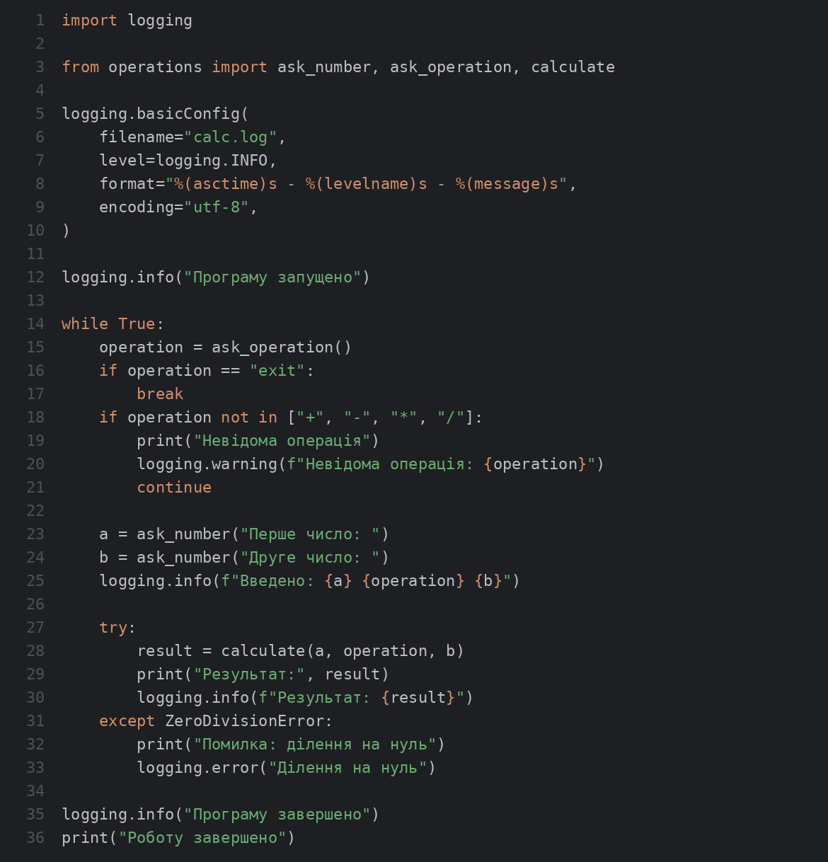
6. Результати виконання
Запуск програми
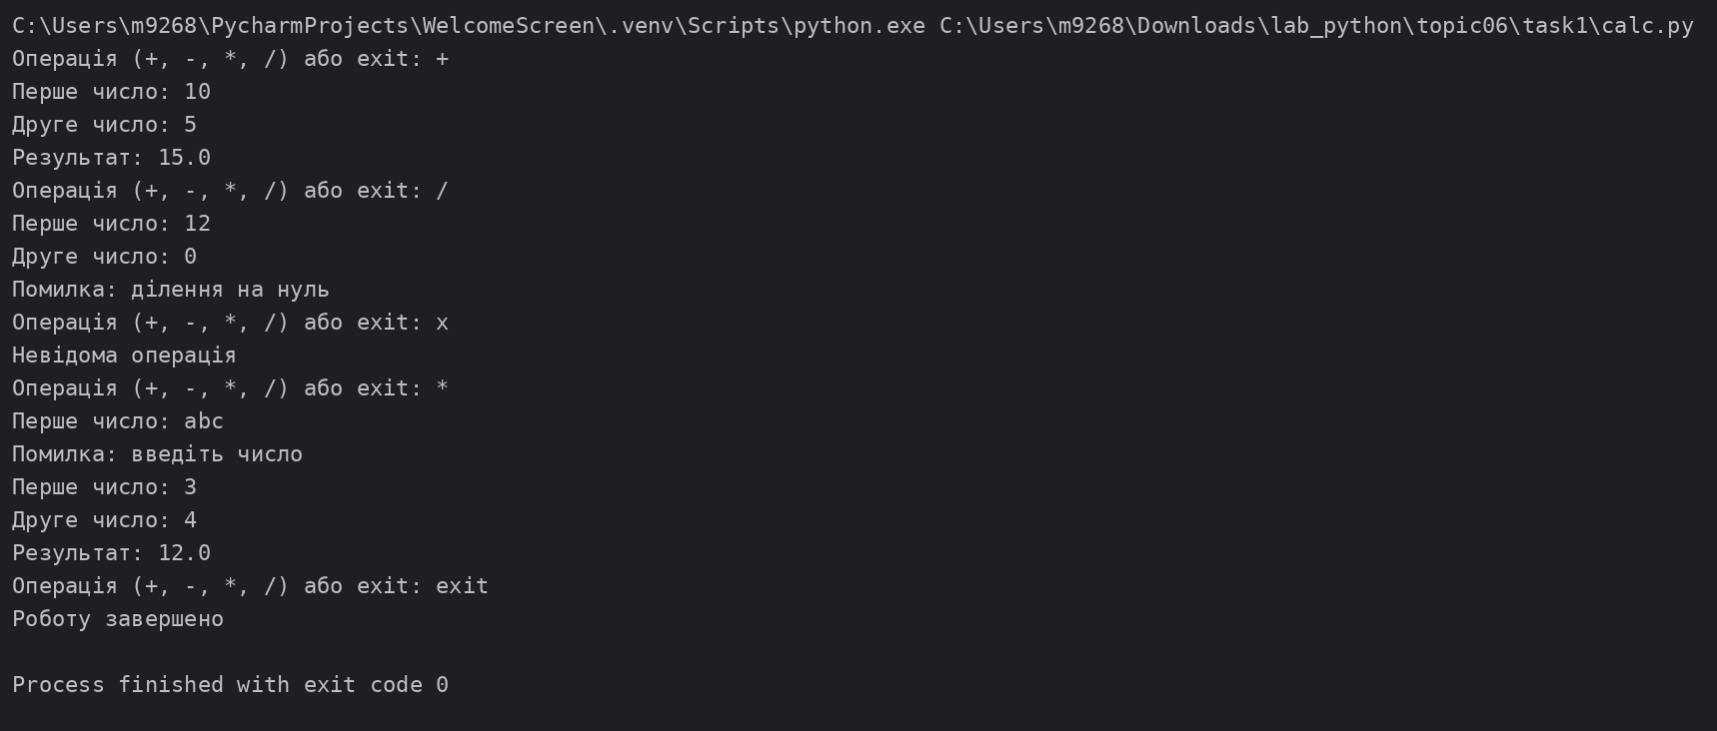
Вміст файлу calc.log після запуску
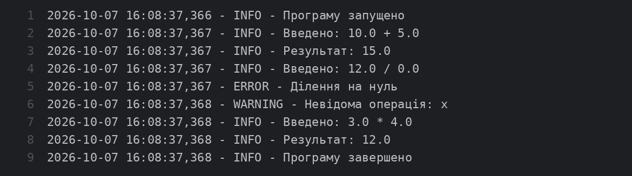
7. Висновки
Журнал містить повну історію дій: введені дані, операції, результати та помилки. Це спрощує відлагодження й аналіз роботи програми.

Тема 6. Логування та сортування. Завдання 2
1. Постановка завдання
Маючи не відсортований список, елементами якого є словники з двома параметрами (ім'я та оцінка) виконати сортування списку, використовуючи стандартну функцію sorted(). Другим параметром для функції sorted() має бути lambda функція, що повертає ім'я або оцінку із елемента словника.
2. Мета роботи
Навчитися сортувати складні структури даних за допомогою sorted() та lambda-функцій.
3. Теоретичні відомості
Функція sorted(iterable, key=..., reverse=...) повертає новий відсортований список. Параметр key приймає функцію, яка для кожного елемента повертає значення для порівняння. Lambda - анонімна функція, зручна для коротких ключів, наприклад lambda item: item["grade"].
4. Хід виконання
- Створено несортований список словників з ключами name та grade.
- Виконано сортування за іменем, за оцінкою (зростання) та за оцінкою (спадання) через sorted() з lambda-ключем.
- Початковий список виведено до сортування для порівняння.
5. Код програми
Файл sort_with_lambda.py
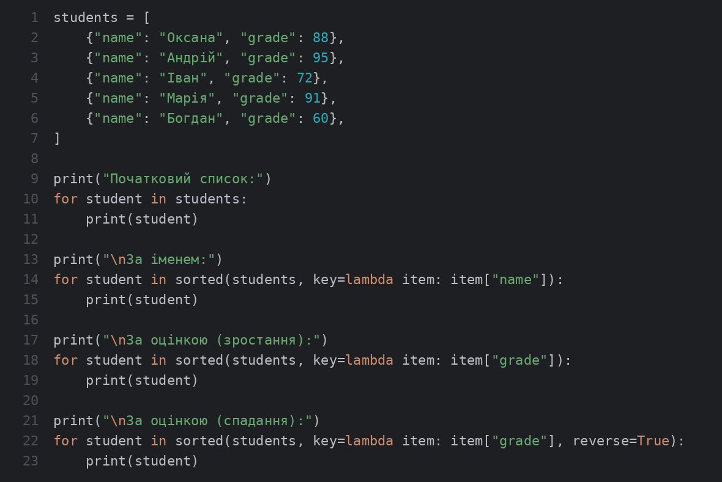
6. Результати виконання
Запуск програми
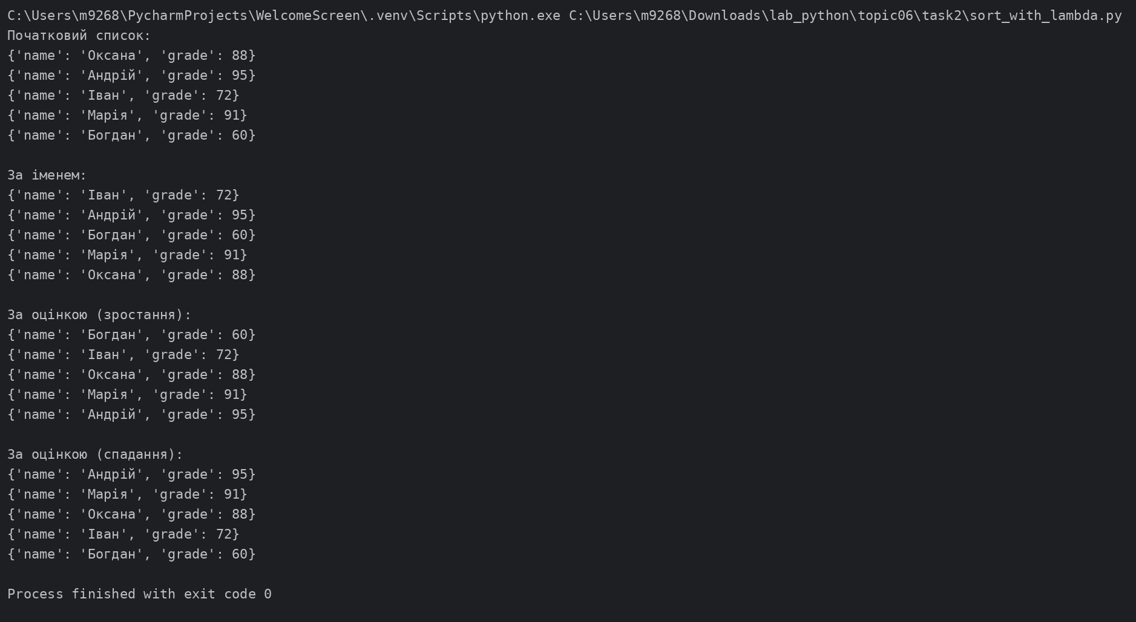
7. Висновки
sorted() з lambda-ключем дозволяє сортувати словники за будь-яким полем без написання окремої функції. Початковий список при цьому не змінюється.

Тема 7. Класи та ООП. Завдання 1
1. Постановка завдання
Ознайомитись з документацією що описує можливості використання класів у мові Python https://docs.python.org/3/tutorial/classes.html.
2. Мета роботи
Ознайомитись з основами об'єктно-орієнтованого програмування в Python за офіційним посібником.
3. Теоретичні відомості
За документацією, клас об'єднує дані й функціональність. Основні поняття: змінні класу та екземпляра, методи, конструктор __init__, наслідування (class Puppy(Dog)), перевизначення методів та виклик батьківського методу через super().
4. Хід виконання
- Вивчено розділи посібника про визначення класів, об'єкти класу та екземпляри, змінні класу й екземпляра, наслідування.
- Створено демонстраційну програму з класами Dog і Puppy.
- Продемонстровано різницю між змінною класу й змінною екземпляра, перевизначення методу та перевірку isinstance().
5. Код програми
Файл classes_overview.py
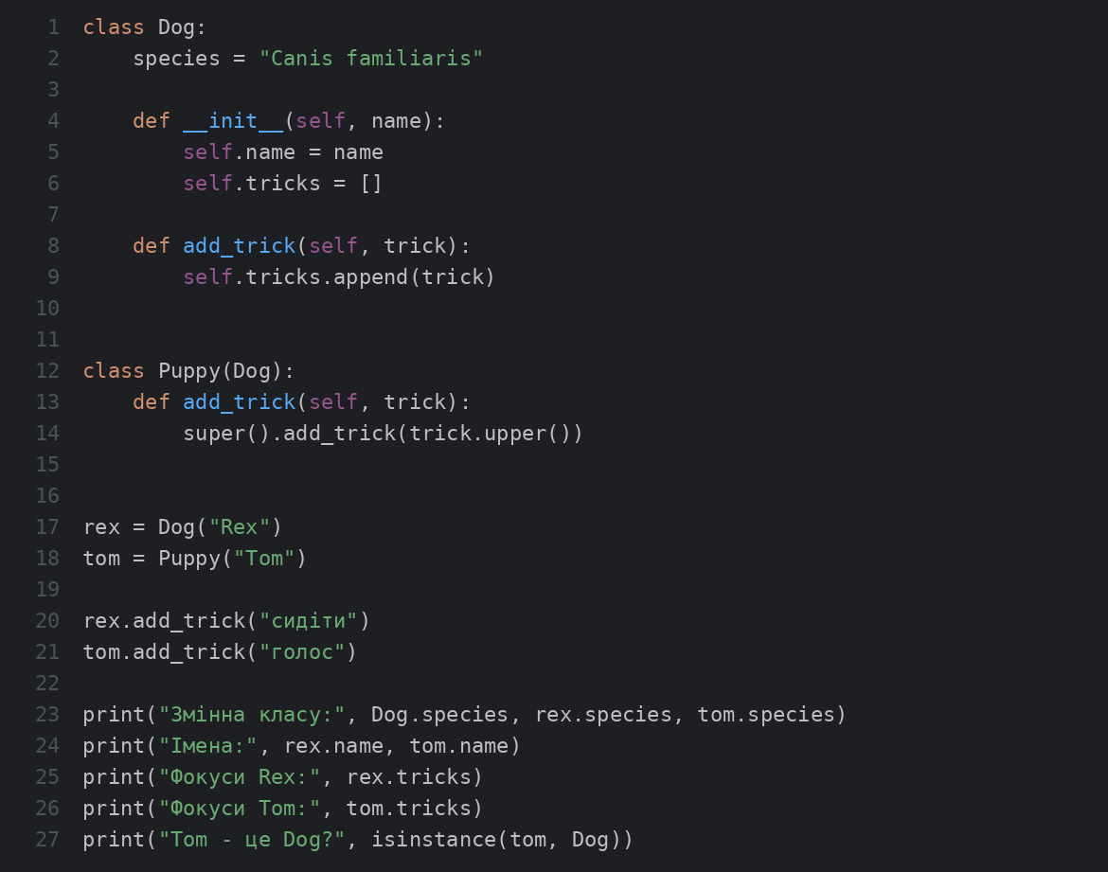
6. Результати виконання
Запуск програми
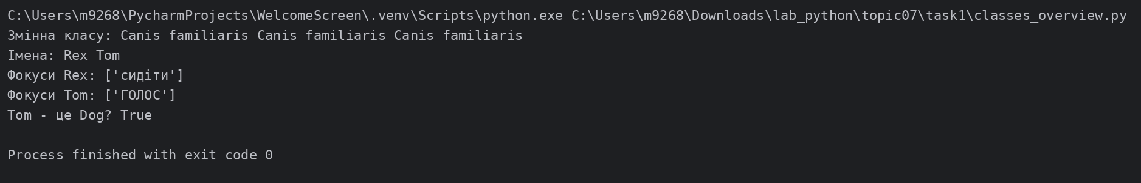
7. Висновки
Класи Python реалізують інкапсуляцію, наслідування та поліморфізм. Отримані знання застосовуються у наступних завданнях теми.

Тема 7. Класи та ООП. Завдання 2
1. Постановка завдання
Ознайомитись з існуючими за замовчуванням методами класу по типу __init__(self), __str__(self) та надати приклади використання.
2. Мета роботи
Ознайомитись зі спеціальними (dunder) методами класів та навчитися їх використовувати.
3. Теоретичні відомості
Спеціальні методи з подвійним підкресленням викликаються інтерпретатором неявно. __init__ - конструктор, __str__ - читабельне подання для print(), __repr__ - технічне подання (наприклад, у списках), __eq__ - оператор ==, __add__ - оператор +.
4. Хід виконання
- Створено клас Point з методами __init__, __str__, __repr__, __eq__ та __add__.
- Для кожного методу наведено приклад використання.
- Для порівняння виведено об'єкт класу Empty, який не має власних методів.
5. Код програми
Файл dunder_methods.py
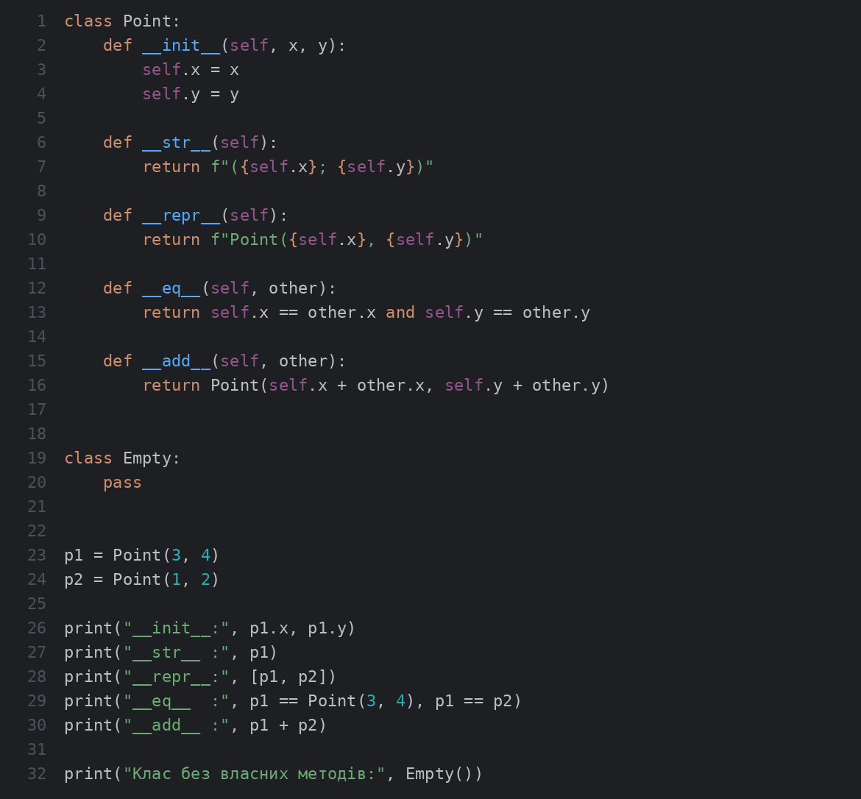
6. Результати виконання
Примітка: Адреса об'єкта в рядку для класу Empty змінюється при кожному запуску.
Запуск програми
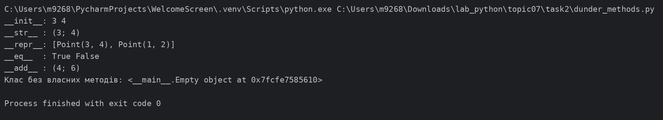
7. Висновки
Спеціальні методи дозволяють об'єктам власних класів поводитись як вбудовані типи: виводитись через print(), порівнюватись та додаватись.

Тема 7. Класи та ООП. Завдання 3
1. Постановка завдання
Розробити клас Student атрибутами якого є два параметри name та age. Створити список елементами якого є об'єкти класу Student. Написати цикл який виводить на екран елементи списку у відсортованому порядку. Для сортування використати стандартну функцію sorted. Функція sorted має використовувати lambda функцію для визначення ключа сортування.
2. Мета роботи
Закріпити створення класів та сортування списку об'єктів за допомогою sorted() і lambda.
3. Теоретичні відомості
Для сортування об'єктів власного класу в key передають lambda, що повертає потрібний атрибут: lambda s: s.name. Для кількох критеріїв повертають кортеж; знак мінус перед числом змінює напрямок сортування цього критерію.
4. Хід виконання
- Створено клас Student з конструктором __init__(name, age) та методом __str__.
- Сформовано список із п'яти об'єктів.
- У циклах for виведено список, відсортований за іменем та за віком, з використанням sorted() і lambda.
5. Код програми
Файл student_sort.py
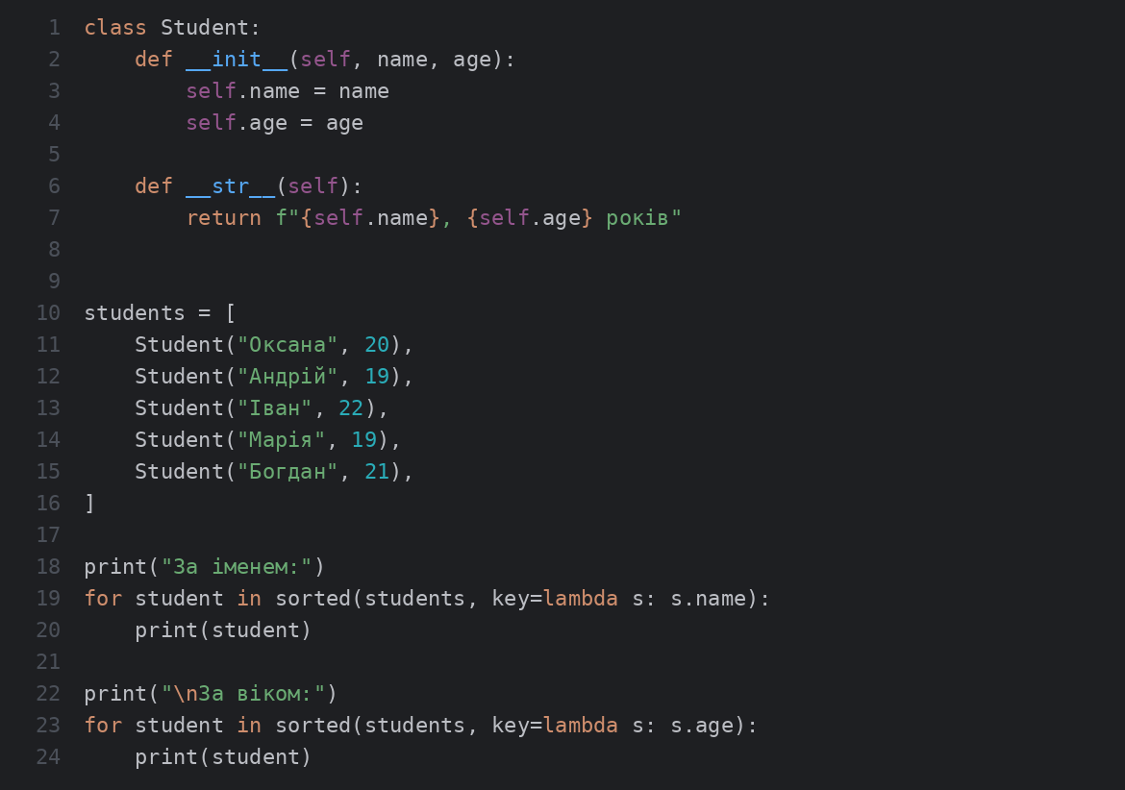
6. Результати виконання
Запуск програми
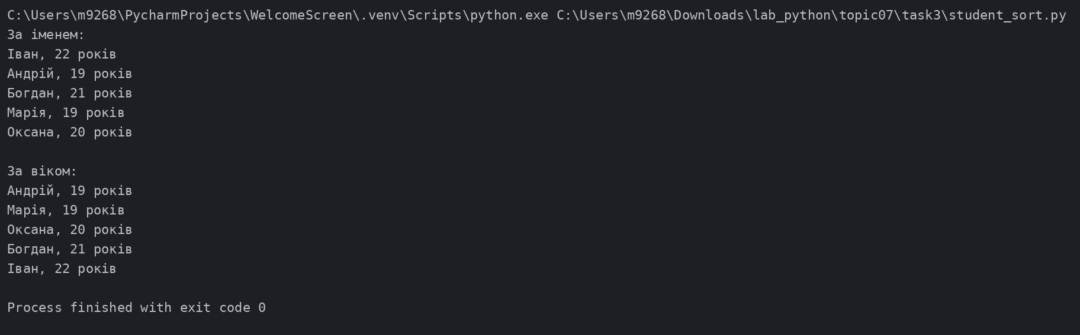
7. Висновки
Клас Student працює разом з sorted() і lambda-ключем без додаткових методів порівняння. Початковий список залишається незмінним.

Тема 7. Класи та ООП. Завдання 4
1. Постановка завдання
Використовуючи принципи ООП переписати програму Калькулятор. Завдання має бути виконано використовуючи модульний підхід.
2. Мета роботи
Застосувати принципи ООП (абстракція, наслідування, поліморфізм, інкапсуляція) та модульний підхід на прикладі калькулятора.
3. Теоретичні відомості
Базовий клас Operation задає спільний інтерфейс, а його нащадки реалізують метод execute() по-своєму - це наслідування та поліморфізм. Інкапсуляція приховує внутрішній стан (словник операцій та історію) всередині класу Calculator.
4. Хід виконання
- Модуль operations.py: базовий клас Operation та класи Add, Subtract, Multiply, Divide.
- Модуль calculator.py: клас Calculator зберігає словник операцій та історію обчислень.
- Файл main.py: введення даних, виклик Calculator та виведення історії.
- Перевірено обробку помилок введення, невідомої операції та ділення на нуль.
5. Код програми
Файл operations.py
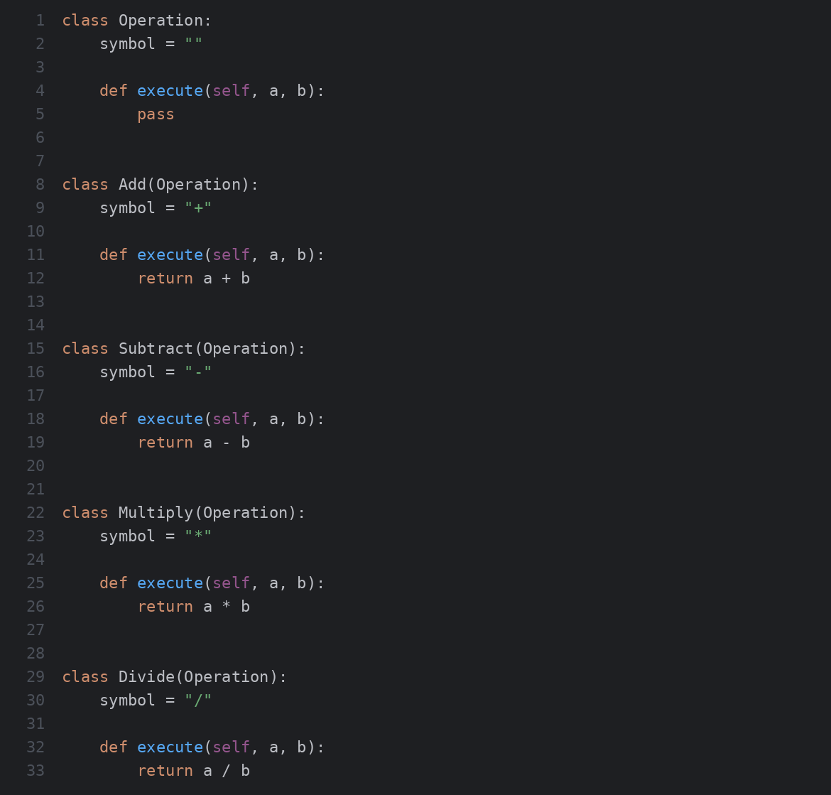
Файл calculator.py
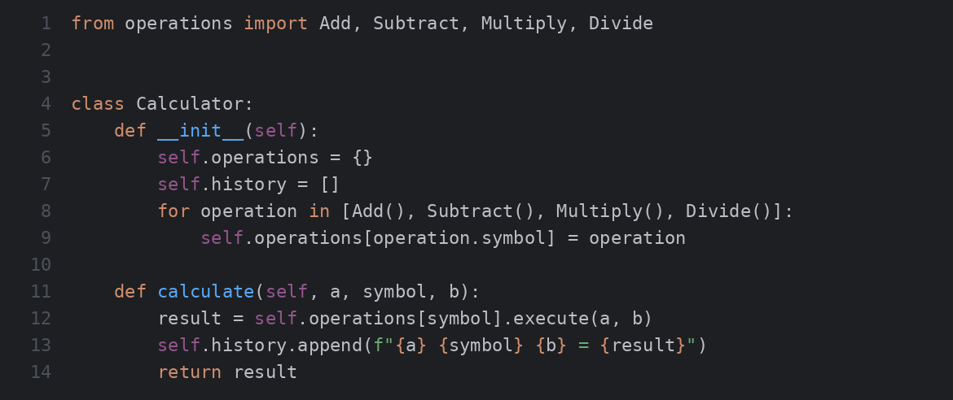
Файл main.py
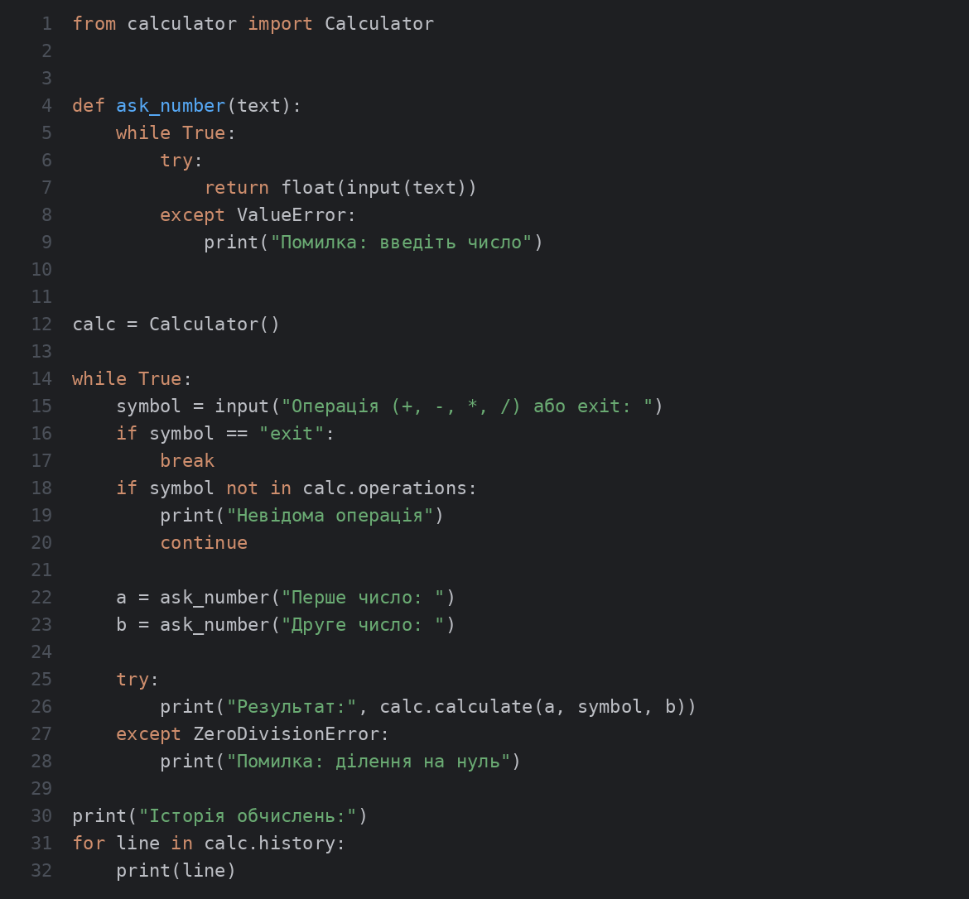
6. Результати виконання
Запуск програми
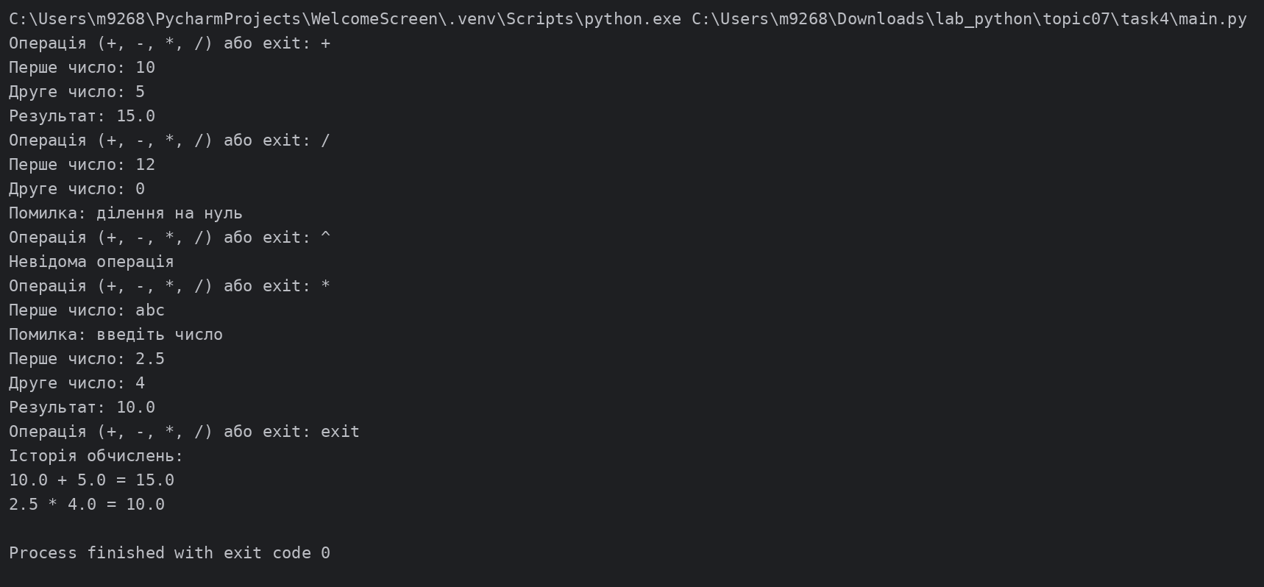
7. Висновки
Калькулятор розділено на модулі та класи з чіткими обов'язками. Нову операцію можна додати, створивши нащадка Operation, без зміни логіки Calculator.

Лабораторна робота №1. Списки. Словники. Кортежі
1. Мета роботи
Використовуючи теоретичне підґрунтя про складні структури даних (списки, словники, кортежі) та готовий код lab_01.py, доробити програму телефонного довідника студентів групи, додавши потрібний функціонал.
2. Постановка завдання
Реалізувати відсортований телефонний довідник студентів групи на основі готового файлу lab_01.py.
- розширити відомості про студента до чотирьох полів (на даний час використовуються лише name та phone);
- переробити наявний функціонал (додавання, видалення, друк) з урахуванням чотирьох полів;
- реалізувати з нуля зміну інформації про студента; після зміни список має залишатись відсортованим.
3. Теоретичні відомості
Список - впорядкована змінювана послідовність елементів, які можуть повторюватись і мати різні типи. Елементи додаються методами append(), extend(), insert(), видаляються методом pop() або оператором del, а перебираються циклом for.
Словник зберігає пари «ключ - значення». Доступ до елемента виконується за ключем у квадратних дужках, наявність ключа перевіряється оператором in. Для словників доступні методи update(), keys(), values(), items(), а видалення елемента виконується оператором del.
Кортеж - незмінна послідовність елементів; створюється круглими дужками або функцією tuple().
4. Хід виконання
- Вивчено готовий файл lab_01.py: список словників students, який завжди залишається відсортованим за іменем, та меню на основі конструкції match.
- Відомості про студента розширено до чотирьох полів: name, phone, email, group. Початкові дані та виведення списку оновлено.
- Пошук позиції для вставки винесено у функцію findInsertPosition(), яку використовують і додавання, і зміна запису.
- Функцію addNewElement() доповнено запитами нових полів.
- Реалізовано updateElement(): запис знаходиться за іменем і вилучається зі списку, користувач вводить нові значення (Enter залишає поточне), після чого запис вставляється на правильну позицію. Тому список залишається відсортованим, навіть якщо змінилось ім'я.
- Змінну list перейменовано на students, щоб не перекривати вбудований тип list; виправлено друкарські помилки в текстах запитів.
5. Код програми
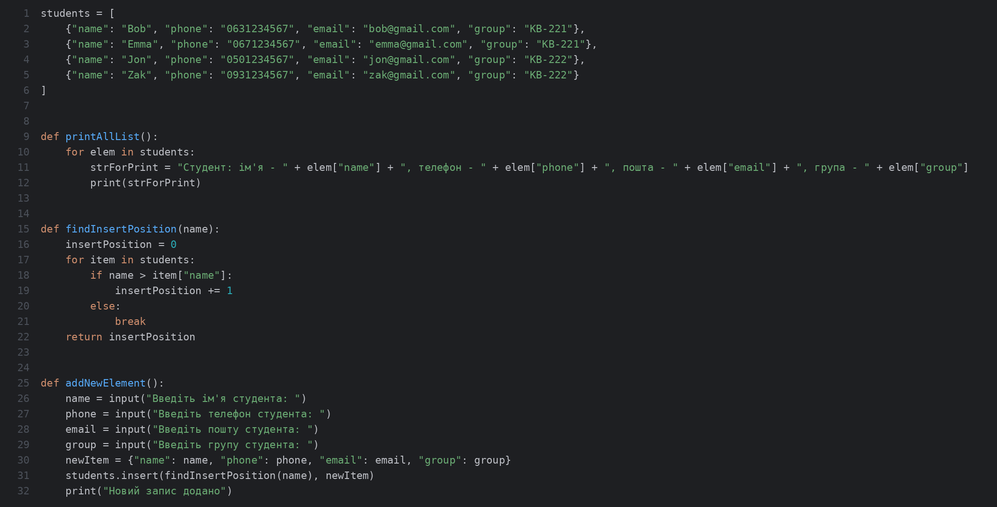
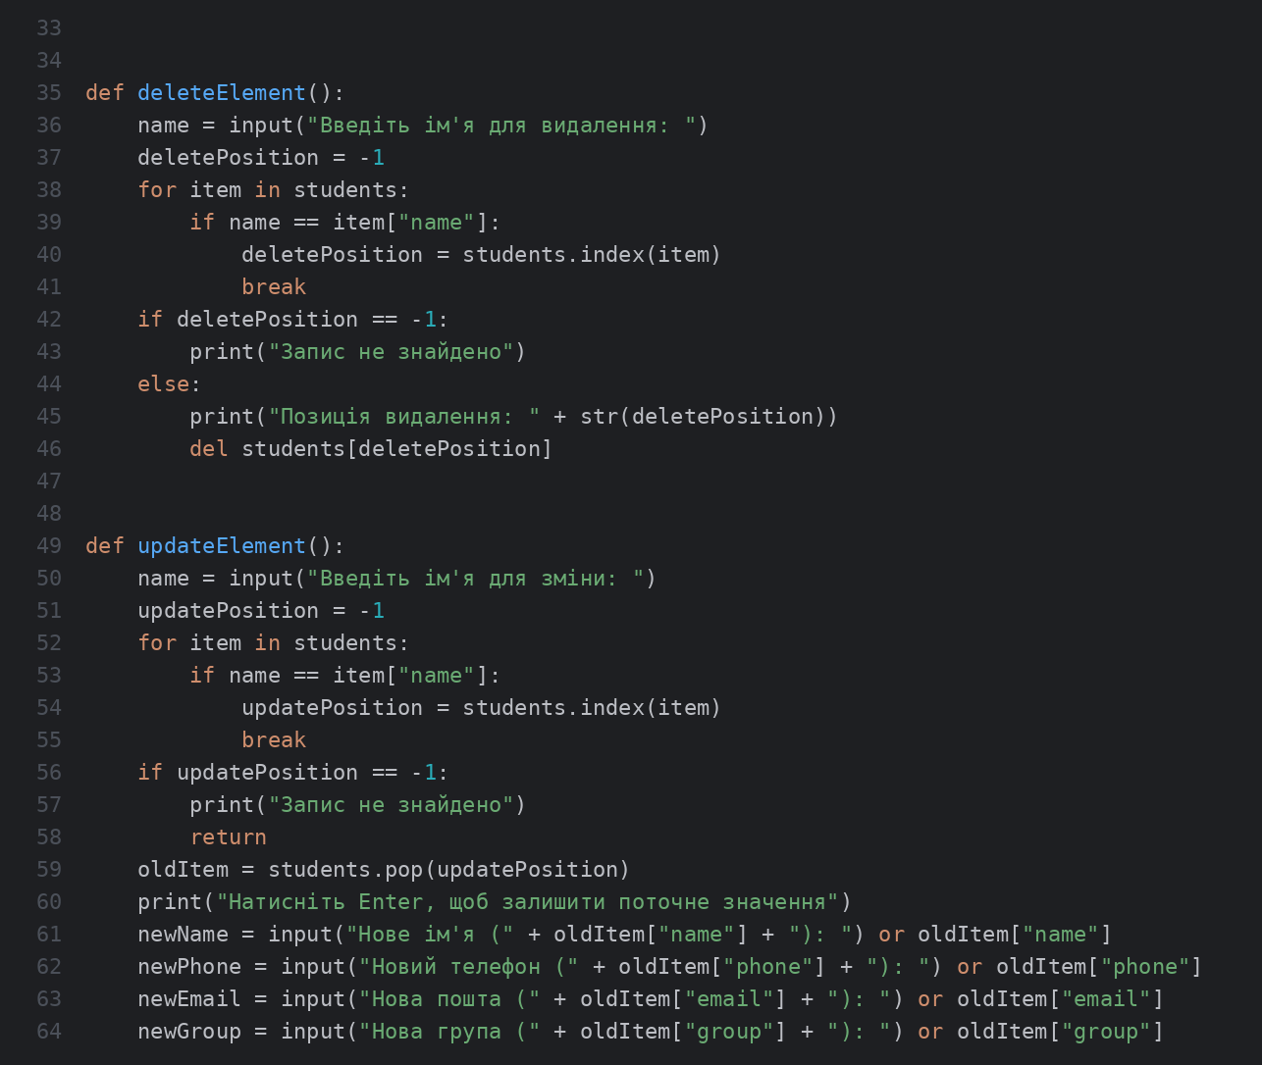
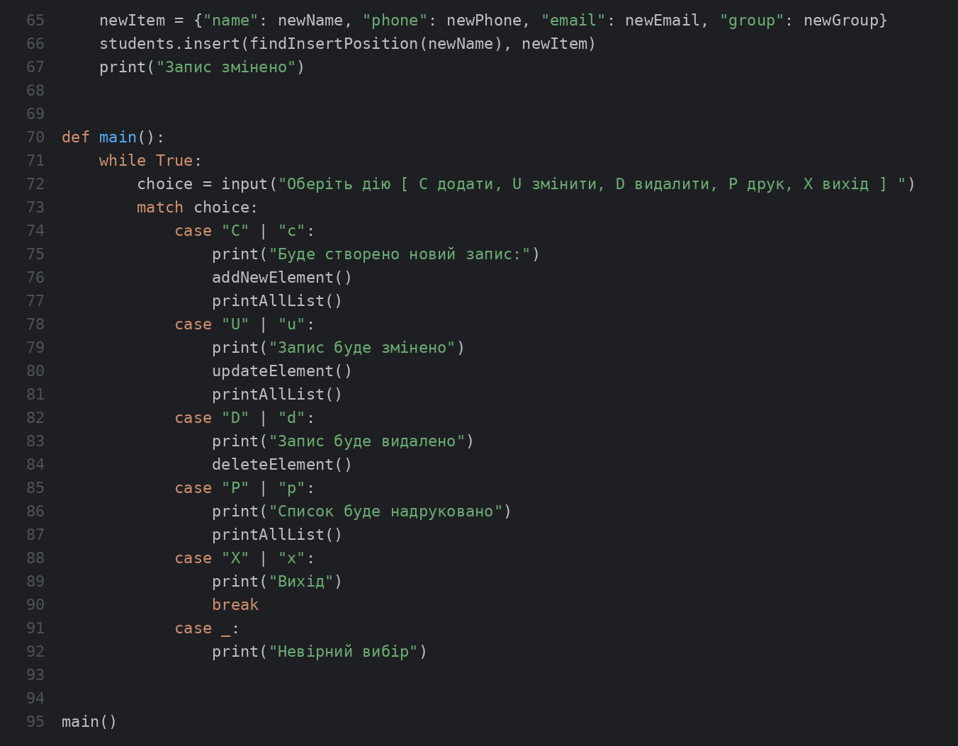
6. Результати виконання
Запуск 1. Друк списку та додавання студента
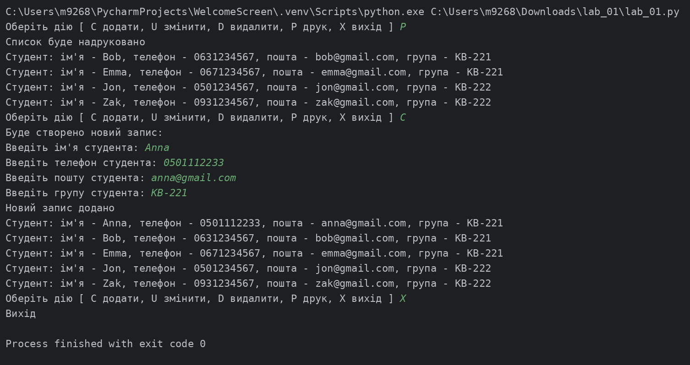
Запуск 2. Зміна імені (запис переміщується за алфавітом), видалення, помилки
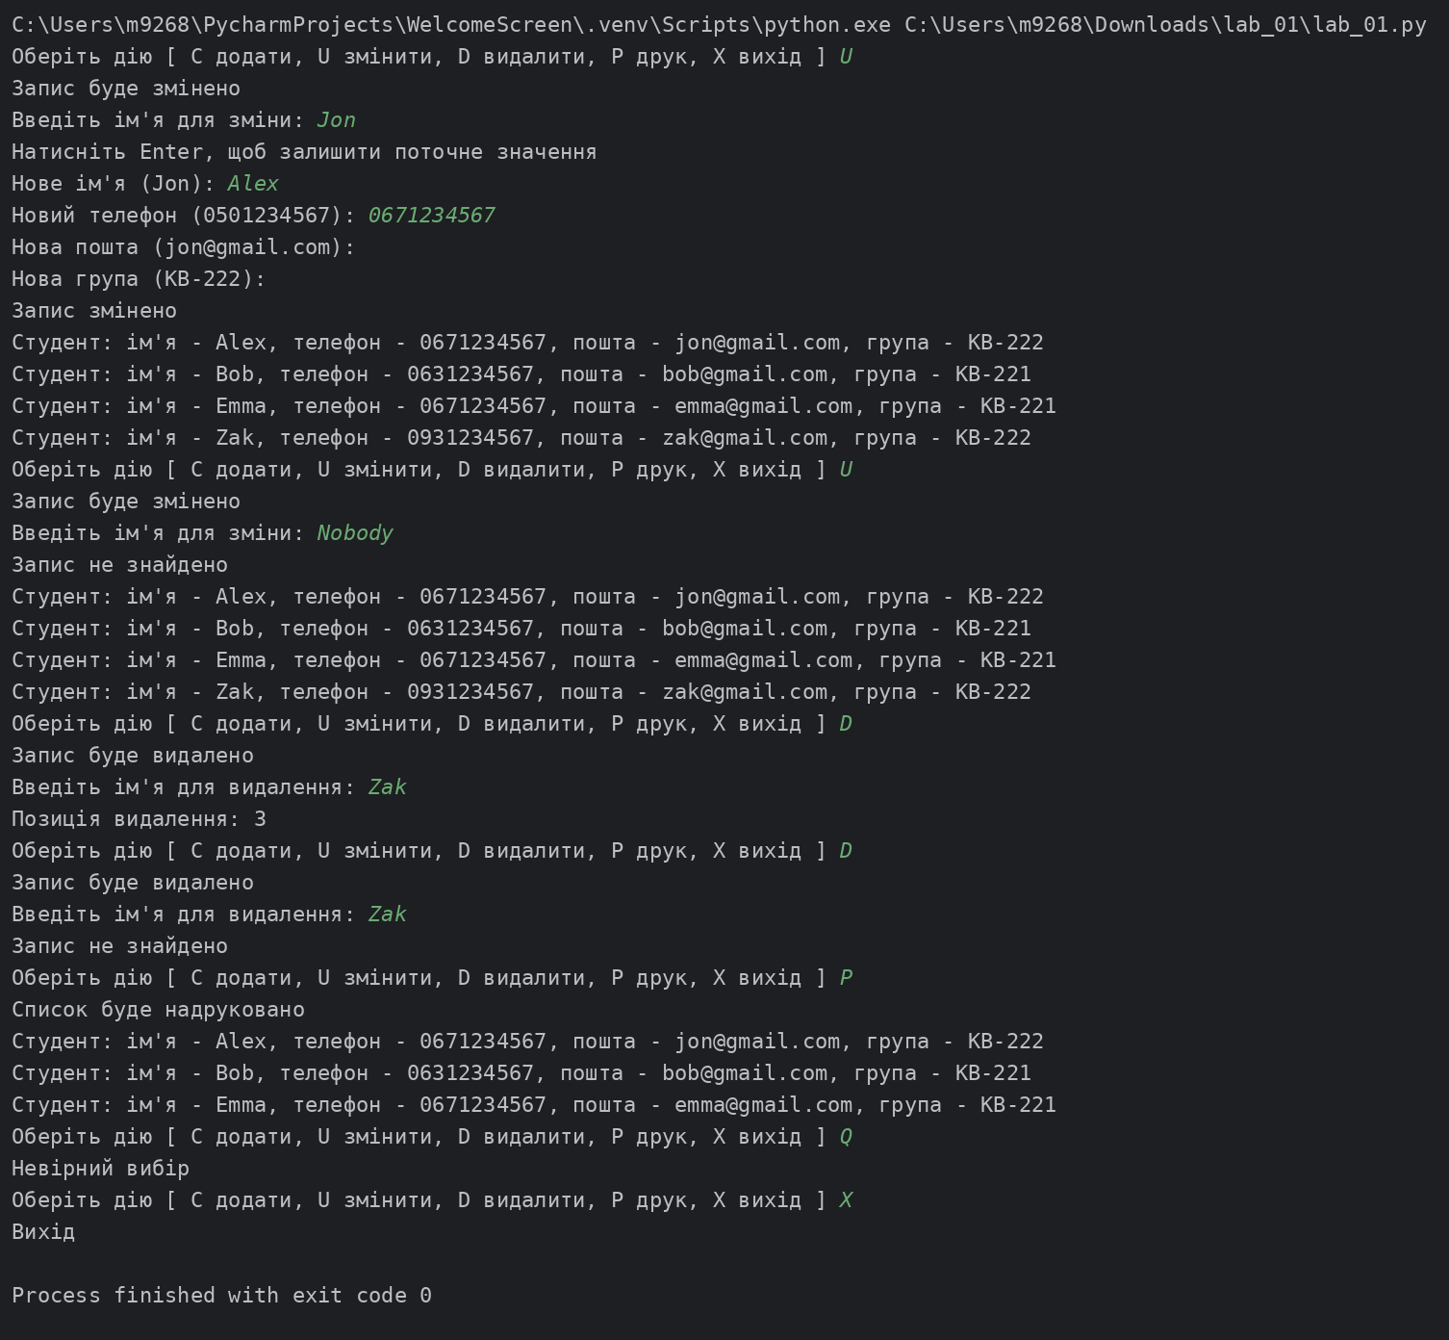
7. Висновки
У роботі розширено телефонний довідник до чотирьох полів і реалізовано зміну запису з урахуванням сортування. Список і словник дозволили зберігати впорядковані записи студентів, а винесення пошуку позиції вставки в окрему функцію прибрало дублювання коду.

Лабораторна робота №2. Робота з файлами. Юніт тести
1. Мета роботи
Використовуючи теоретичне підґрунтя про роботу з файлами та тестування коду у мові Python, розширити програму телефонного довідника студентів функціоналом, зазначеним у завданні.
2. Постановка завдання
Розширити телефонний довідник студентів з лабораторної роботи №1 такими можливостями:
- завантаження початкових даних довідника з CSV файлу, ім'я файлу передається параметром командного рядка;
- збереження довідника у форматі CSV перед виходом із програми;
- покриття основного функціоналу програми юніт-тестами.
3. Теоретичні відомості
Параметри командного рядка доступні через список argv з модуля sys: argv[0] - ім'я скрипта, argv[1] і далі - передані параметри.
Для роботи з файлами використовується функція open(); конструкція with автоматично закриває файл. Модуль csv читає й записує CSV: csv.DictReader повертає рядки як словники, csv.DictWriter записує словники із заголовком у першому рядку.
Юніт-тест перевіряє окрему функцію (юніт). Бібліотека pytest знаходить функції test_* у файлах test_*.py та перевіряє умови за допомогою assert. Встановлюється командою pip install pytest, запускається командою python -m pytest.
4. Хід виконання
- Ім'я CSV файлу береться з argv[1]; якщо параметр не вказано, програма виводить підказку. Створено файл lab2.csv з полями name, phone, email, group.
- Функція loadFromCsv() читає файл через csv.DictReader у список словників і сортує його за іменем. Якщо файл не знайдено, програма починає роботу з порожнім довідником.
- Функція saveToCsv() записує довідник через csv.DictWriter. Вона викликається при виборі X перед виходом, дані зберігаються в той самий файл.
- Логіку винесено у функції без введення з клавіатури (findInsertPosition, findByName, addStudent, deleteStudent, updateStudent), щоб їх можна було тестувати; інтерактивні функції лише запитують дані й викликають ці функції.
- У файлі test_lab_02.py написано 14 юніт-тестів pytest: позиція вставки (початок, середина, кінець, порожній список), пошук за іменем, додавання, видалення, зміна, збереження та завантаження файлу, сортування при завантаженні, відсутній файл.
- Програма запускається командою python lab_02.py lab2.csv, тести - командою python -m pytest -v.
5. Код програми
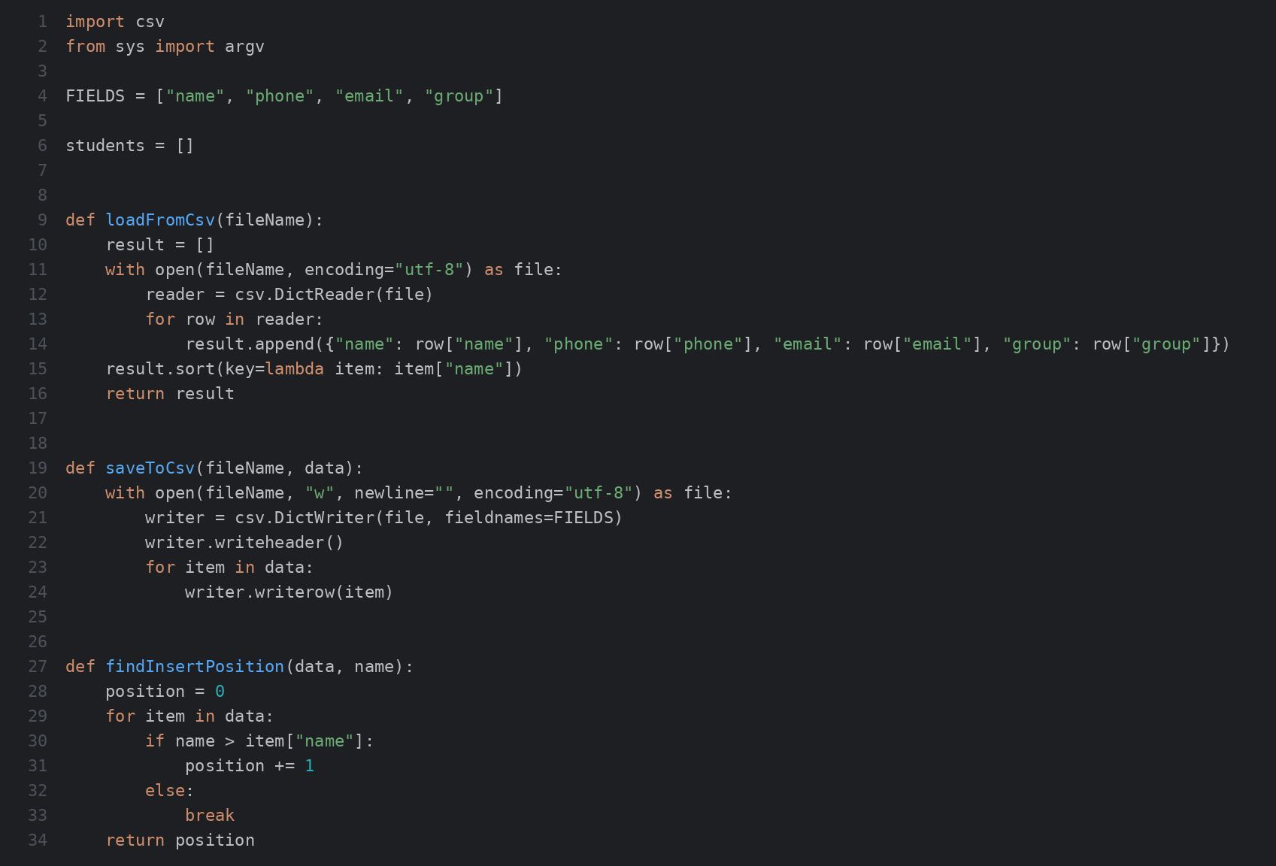
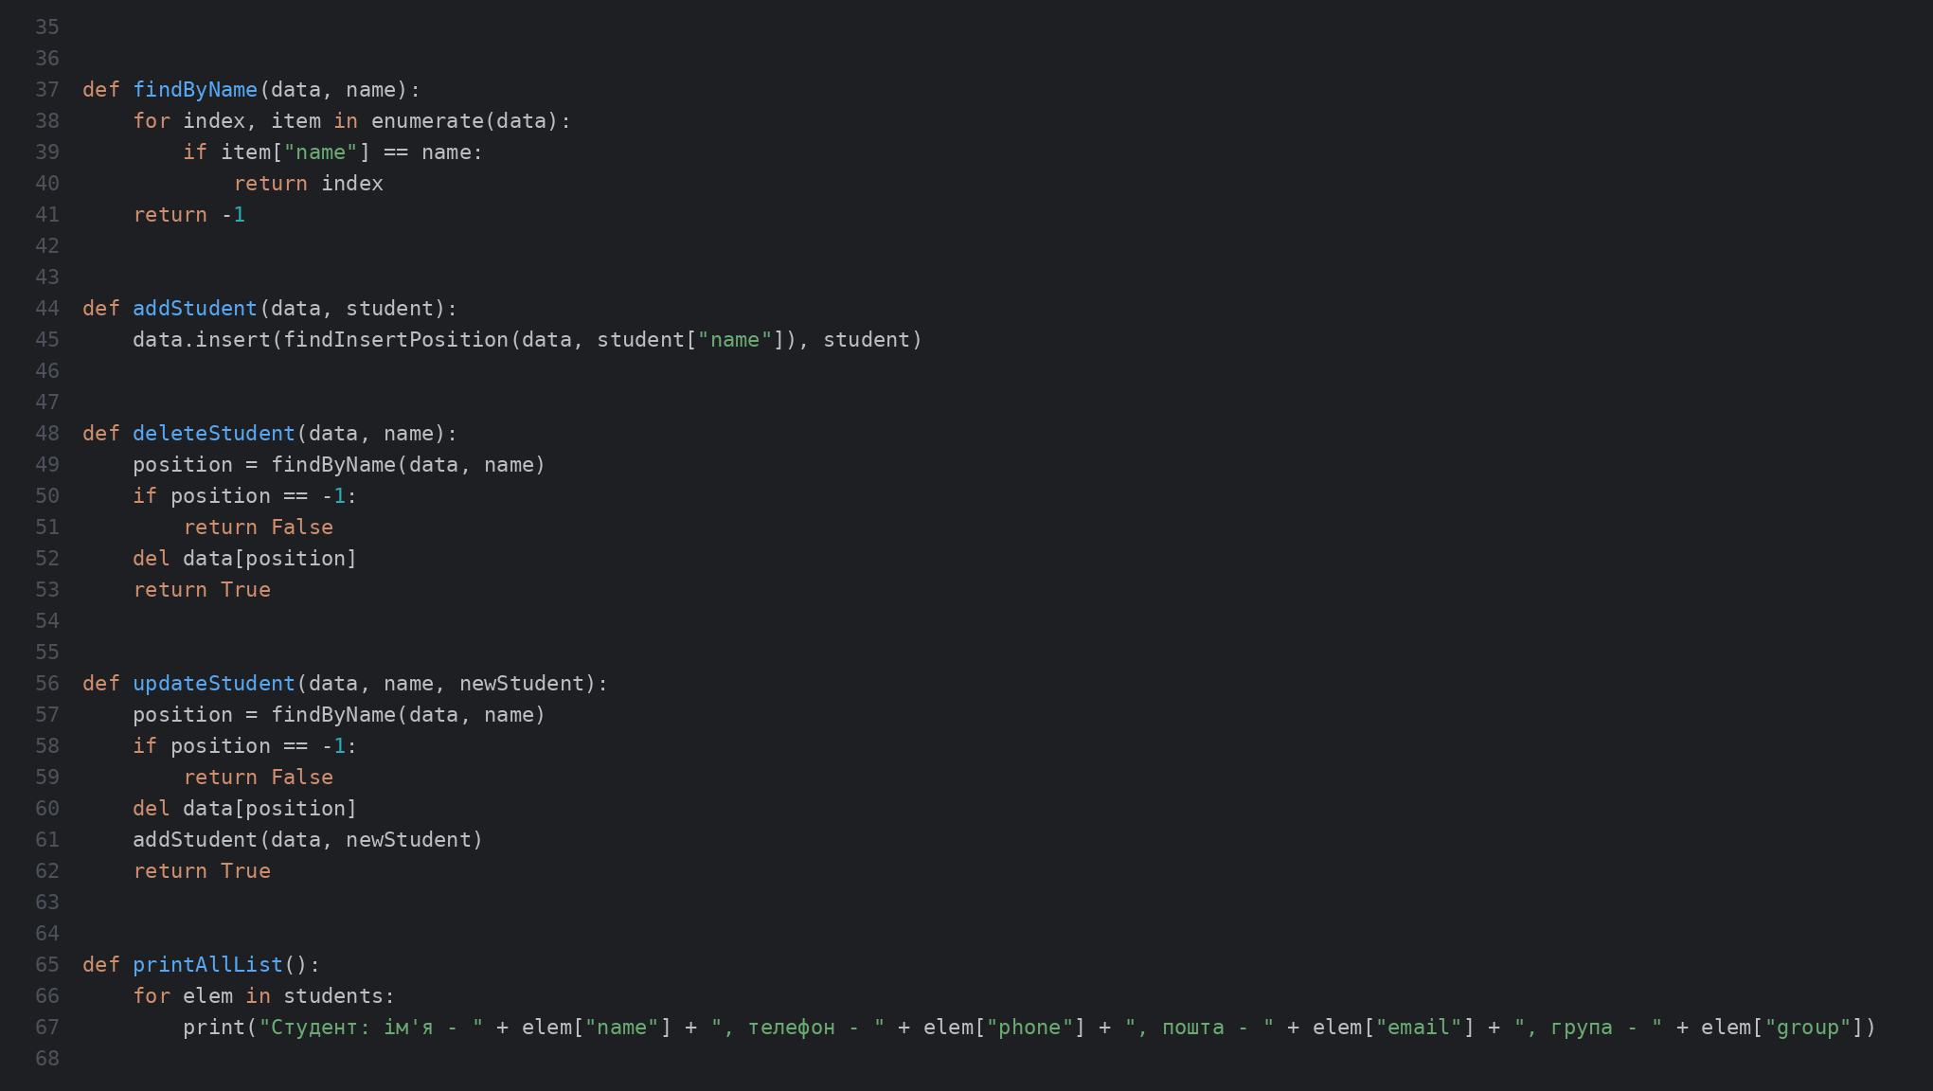
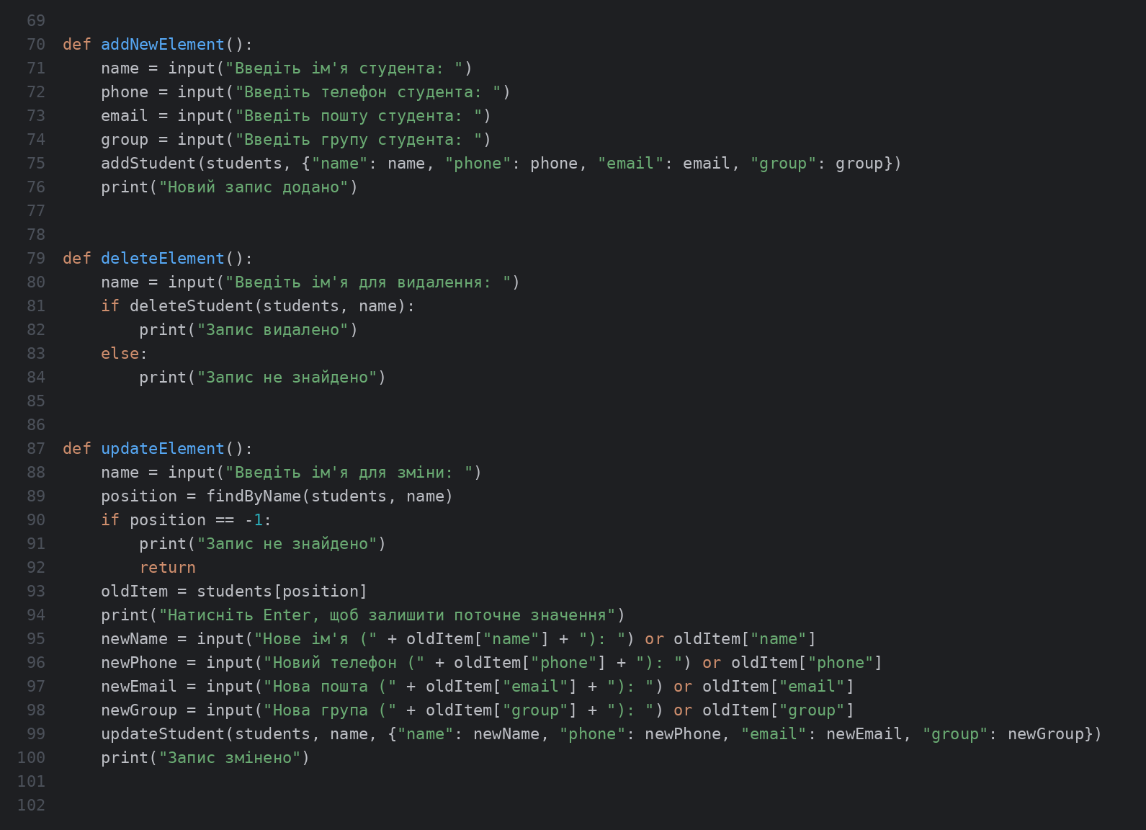
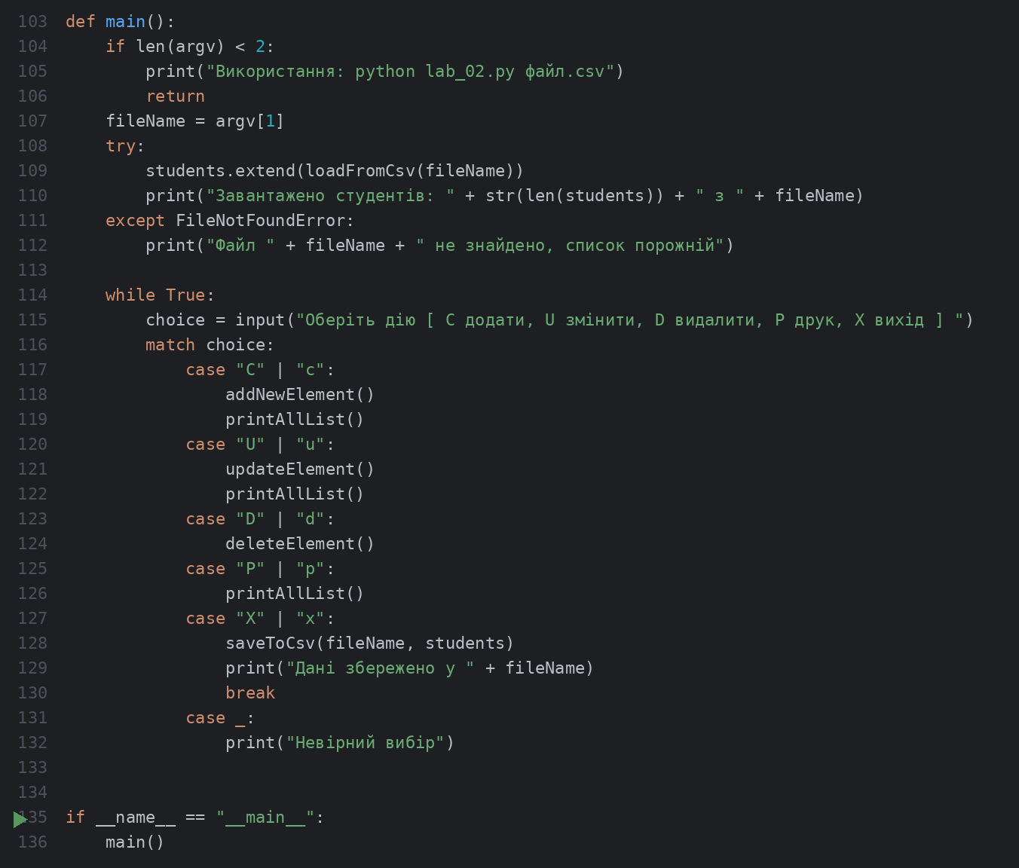
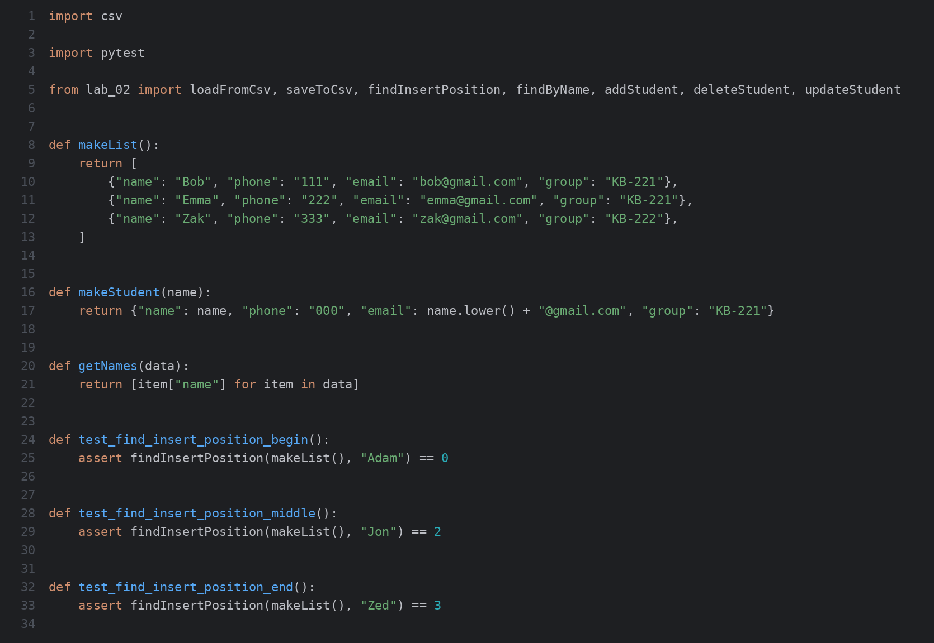
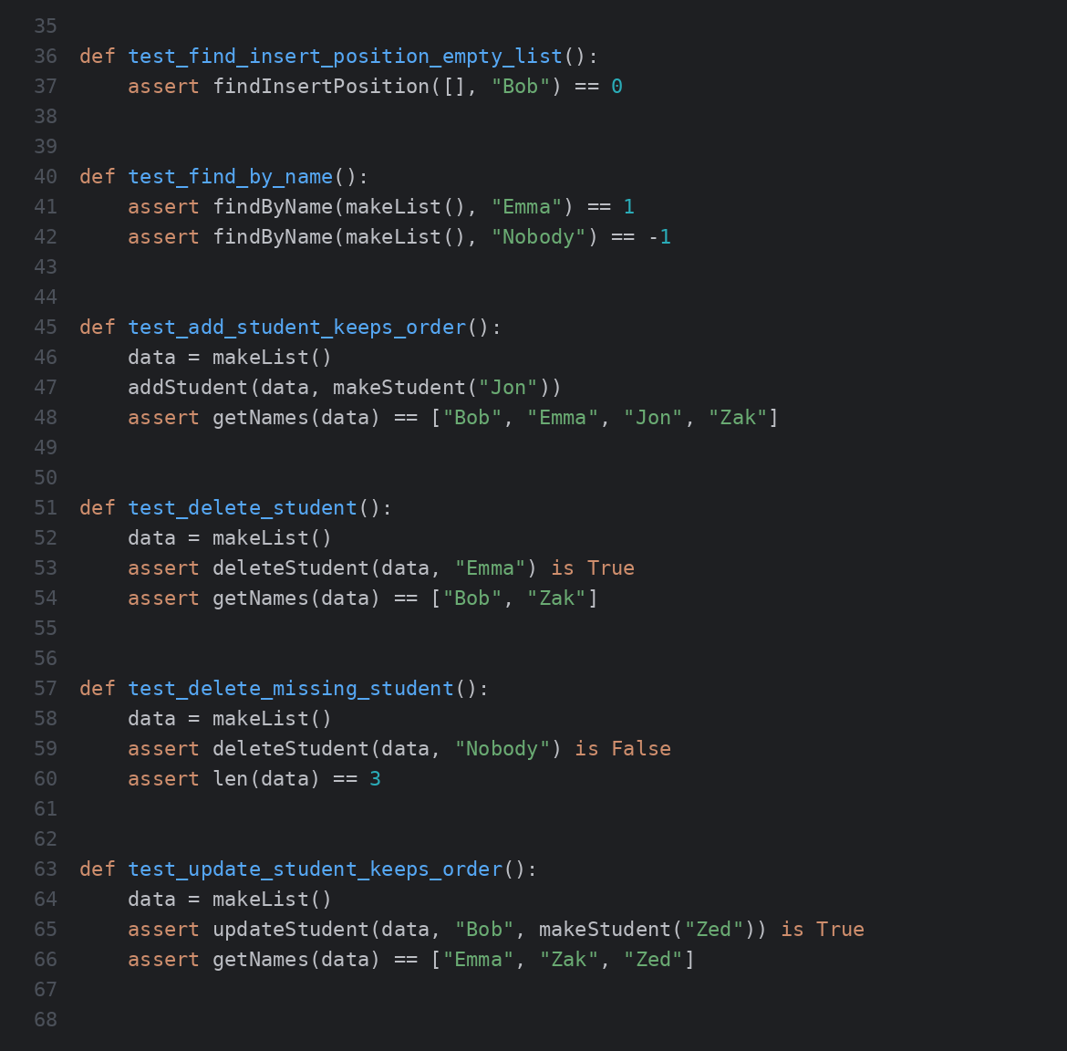
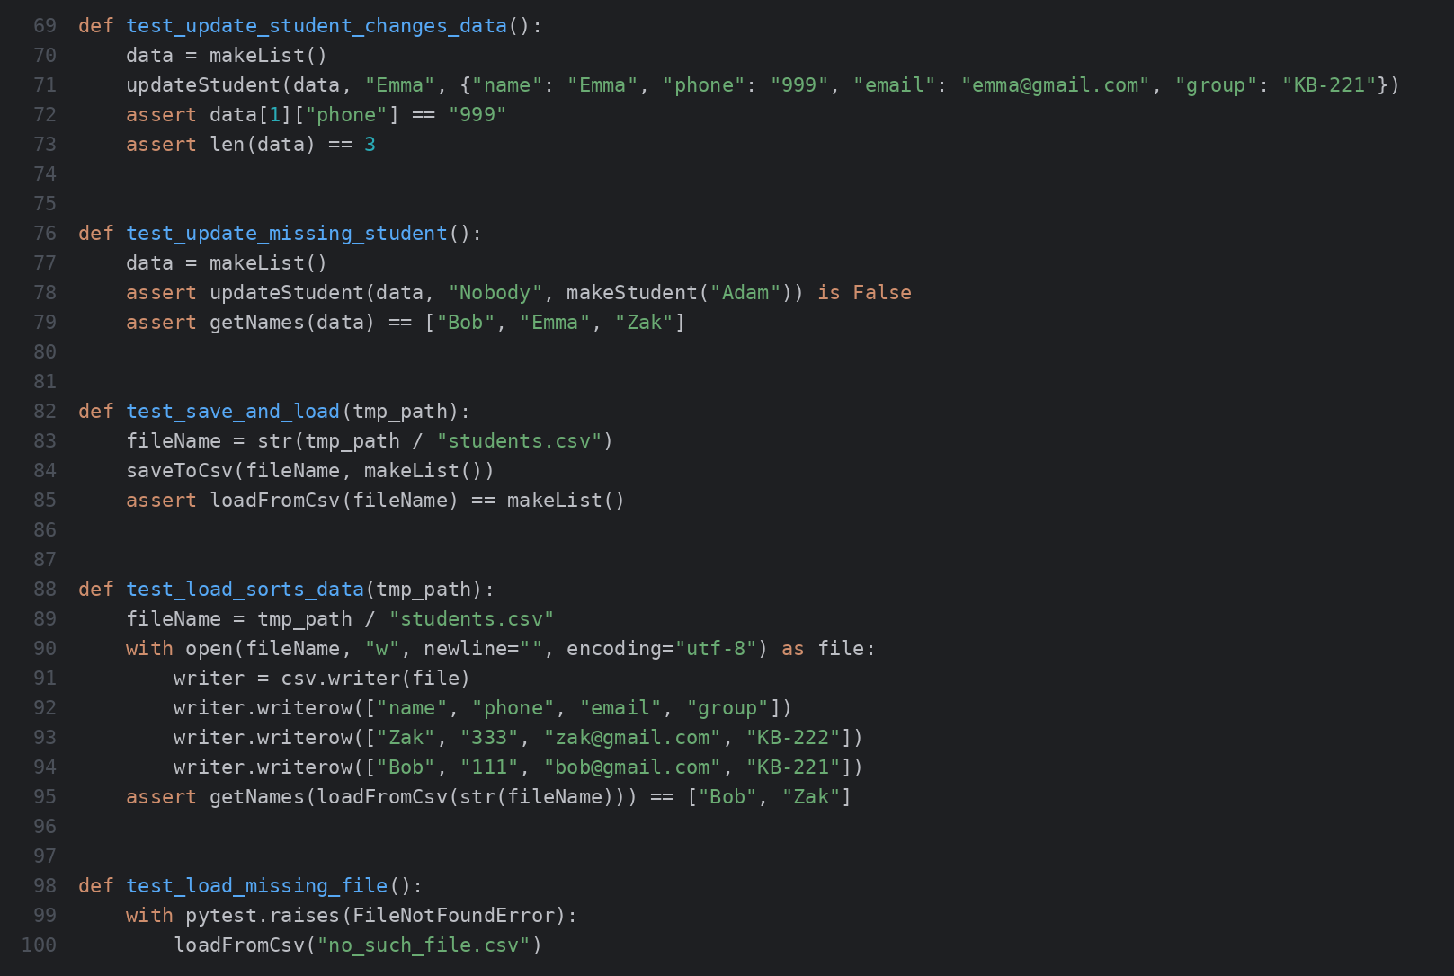
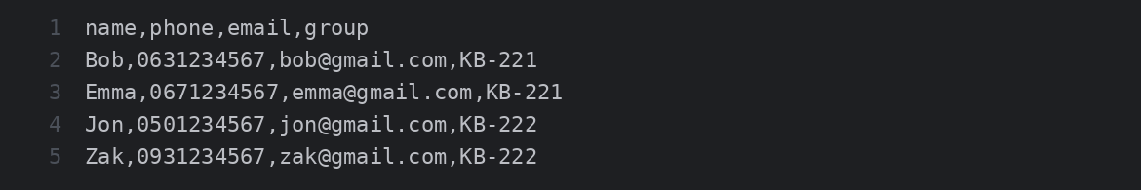
6. Результати виконання
Запуск 1. Без параметра командного рядка
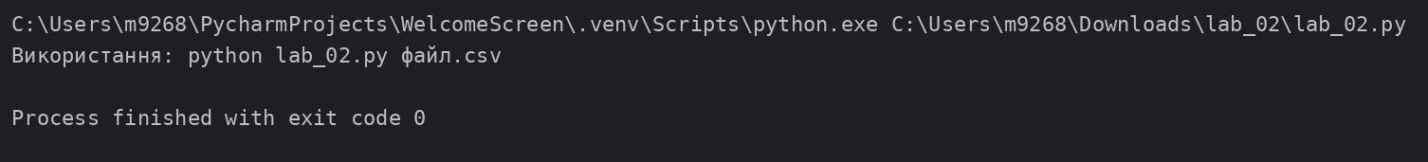
Запуск 2. Завантаження з lab2.csv, додавання, зміна, видалення та збереження
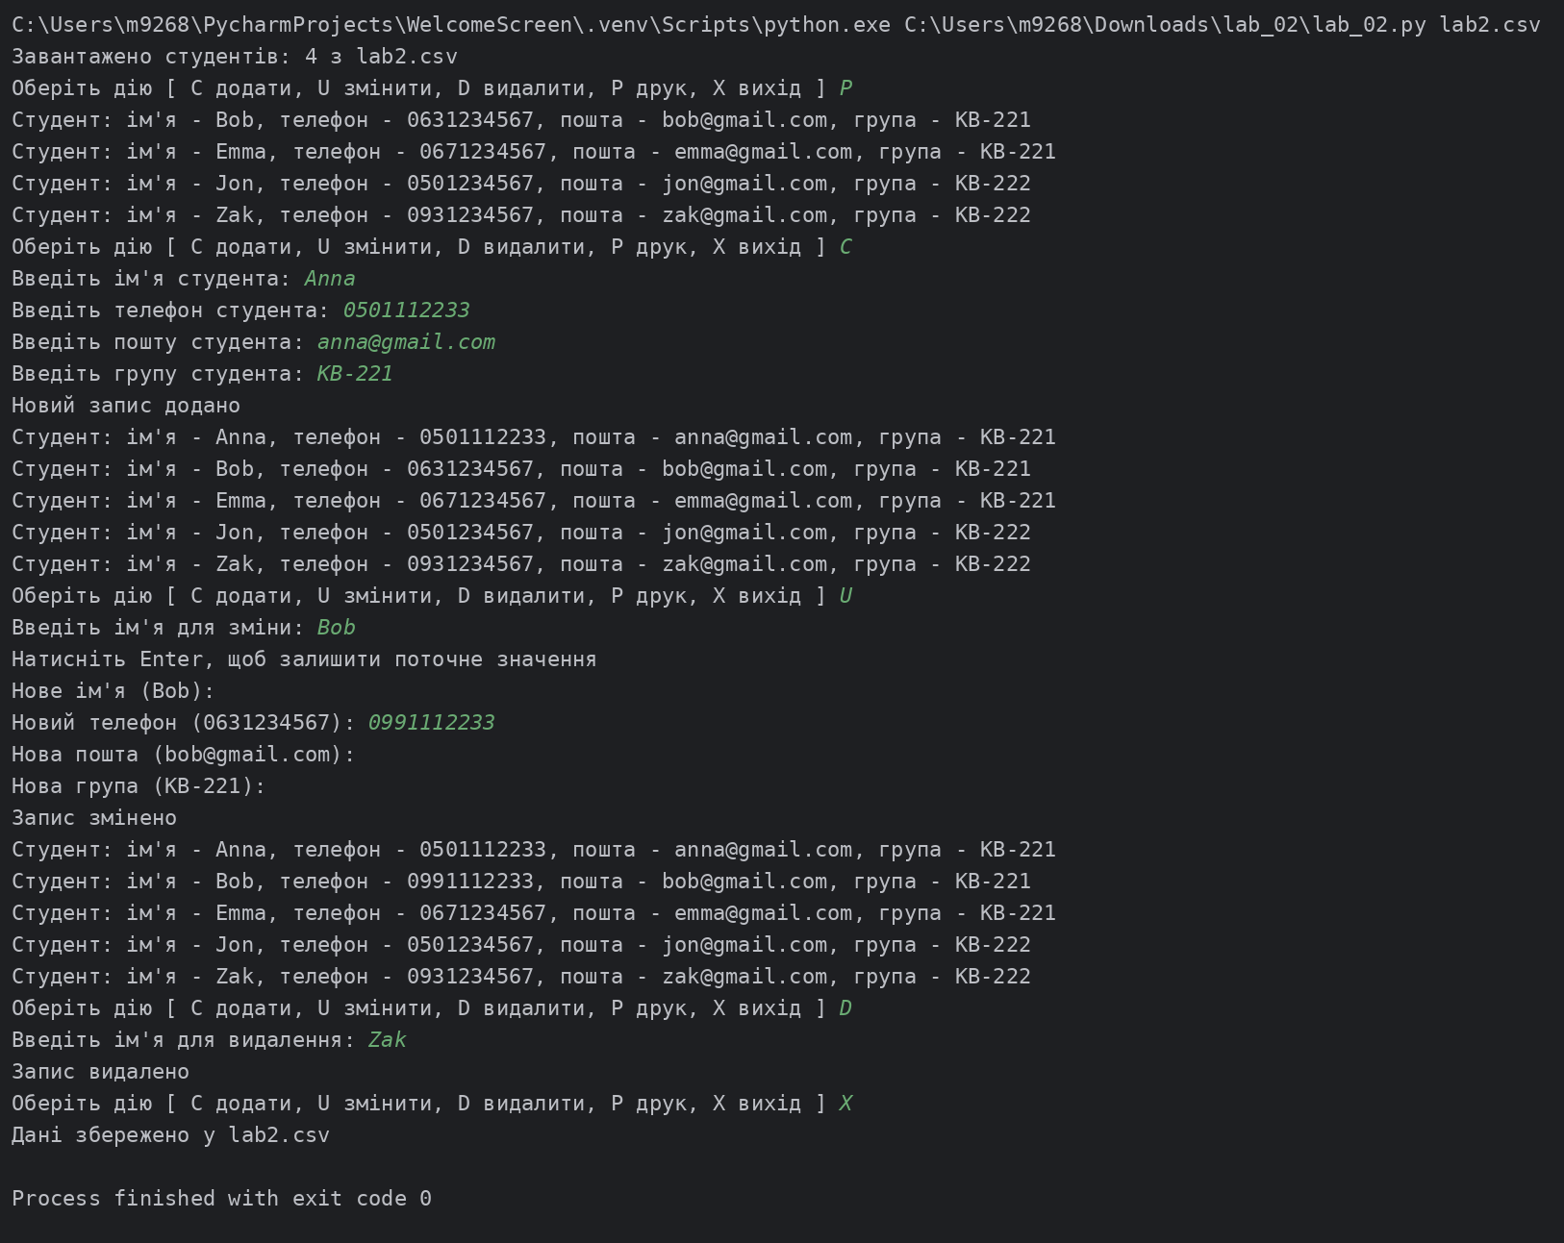
Вміст lab2.csv після виходу з програми
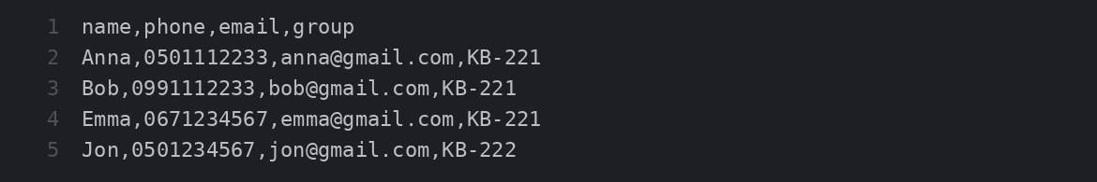
Запуск 3. Повторний запуск: дані збережено
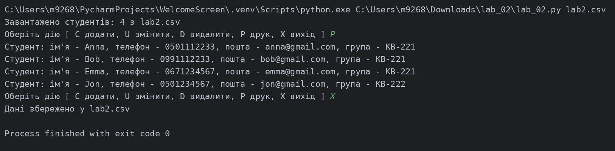
Запуск юніт-тестів
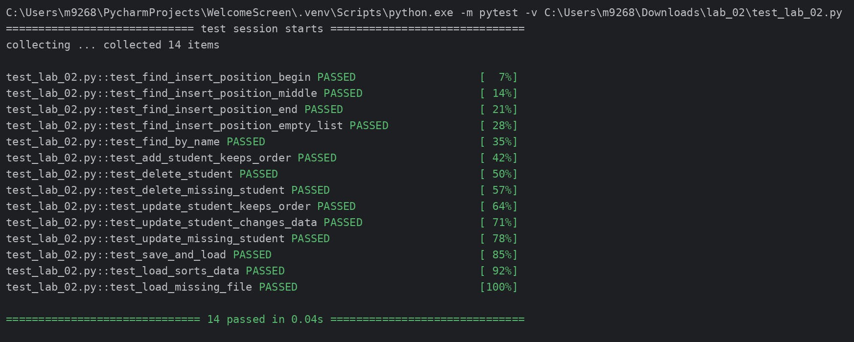
7. Висновки
Довідник завантажується з CSV файлу, переданого параметром командного рядка, і зберігається перед виходом. Окремі функції без введення з клавіатури дозволили покрити основну логіку 14 юніт-тестами pytest, які успішно проходять.

Лабораторна робота №3. ООП
1. Мета роботи
Використовуючи теоретичне підґрунтя про ООП у мові Python, переробити програму телефонного довідника студентів, застосувавши принципи ООП для формування відомостей про студентів.
2. Постановка завдання
Переробити довідник з лабораторної роботи №2 за принципами ООП:
- розробити клас Student (студент групи) з відповідними атрибутами;
- розробити клас StudentList (список групи), який містить не словники, а об'єкти класу Student; додавання, видалення та зміна даних виконуються через методи цього класу;
- розробити клас для роботи з файлами: зчитування початкового списку групи та збереження після завершення програми;
- описи всіх класів розмістити в окремих файлах;
- покрити основний функціонал юніт-тестами.
3. Теоретичні відомості
Клас описує спільні властивості й поведінку об'єктів: атрибути зберігають стан, а методи визначають дії. Об'єкт створюється викликом класу, при цьому виконується конструктор __init__(self, ...).
Параметр self посилається на поточний об'єкт. Спеціальний метод __str__() задає текстове подання об'єкта для print(), а __len__() - результат функції len().
Кожен клас прийнято розміщувати в окремому файлі-модулі та підключати інструкцією import.
4. Хід виконання
Файл student.py: клас Student з атрибутами name, phone, email, group, методом __str__() для виведення та to_dict() для запису в CSV.
Файл student_list.py: клас StudentList зберігає список об'єктів Student, відсортований за іменем. Методи add(), delete(), update(), find_position(), find_insert_position(), print_all() та __len__().
Файл utils.py: клас Utils працює з CSV: load() читає файл і повертає StudentList, save() записує список у файл.
Файл lab_03.py: меню програми, ім'я файлу береться з argv. Додавання, зміна та видалення виконуються лише через методи StudentList.
Файл test_lab_03.py: 14 юніт-тестів для класів Student, StudentList та Utils.

5. Код програми
Файл student.py
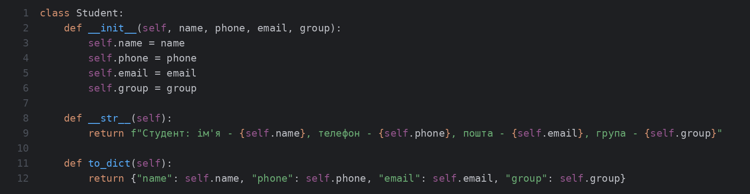
Файл student_list.py
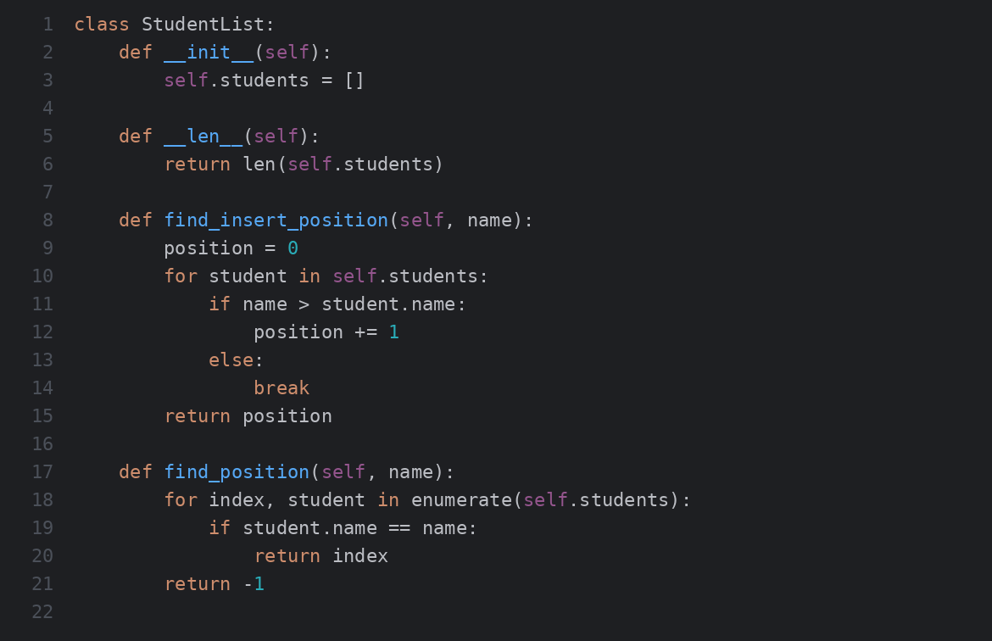
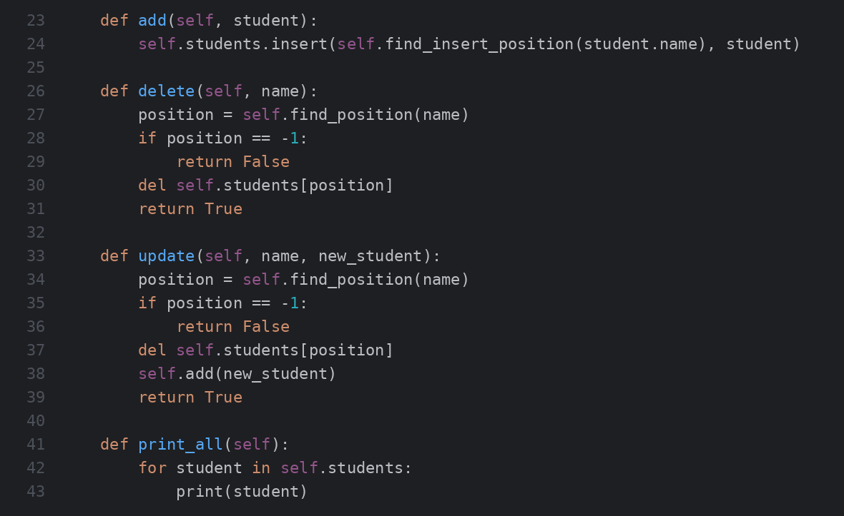
Файл utils.py
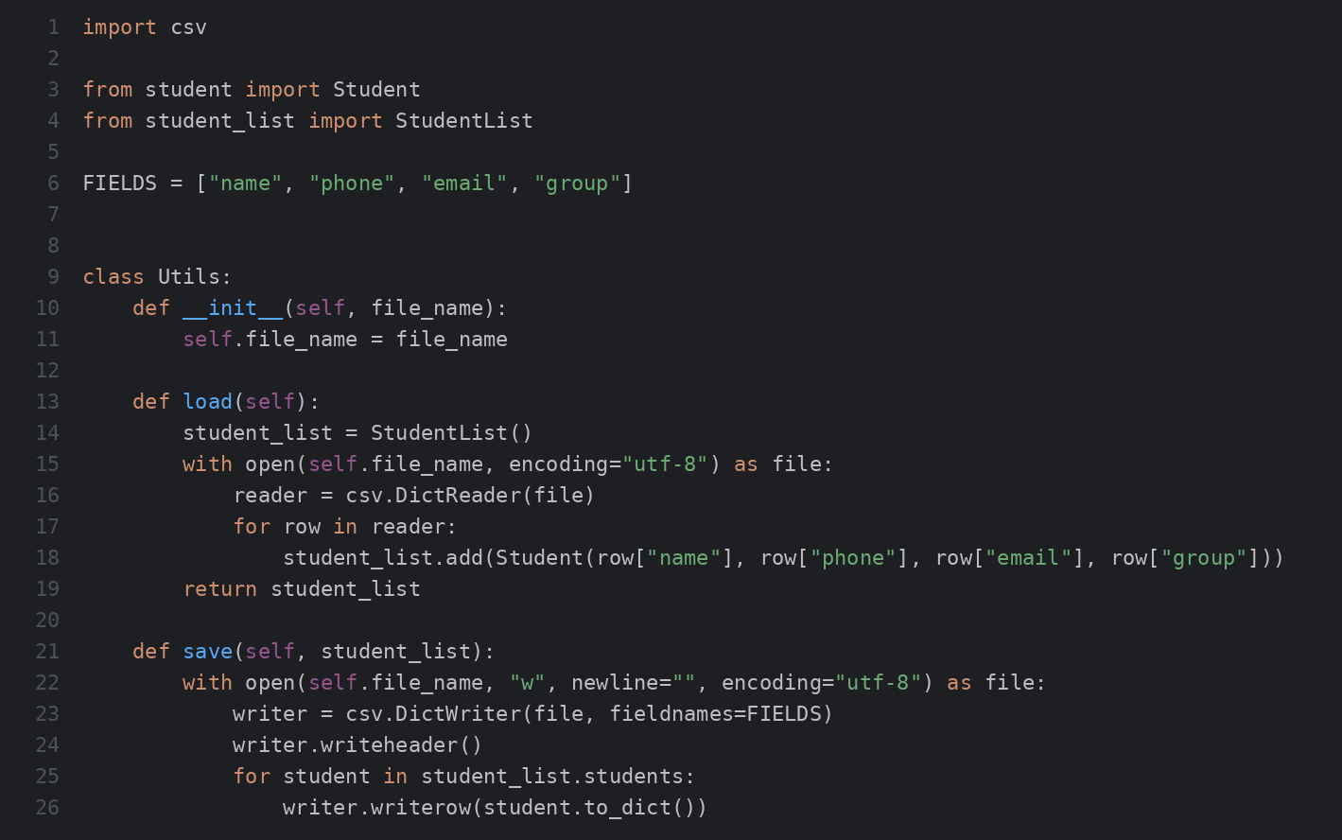
Файл lab_03.py
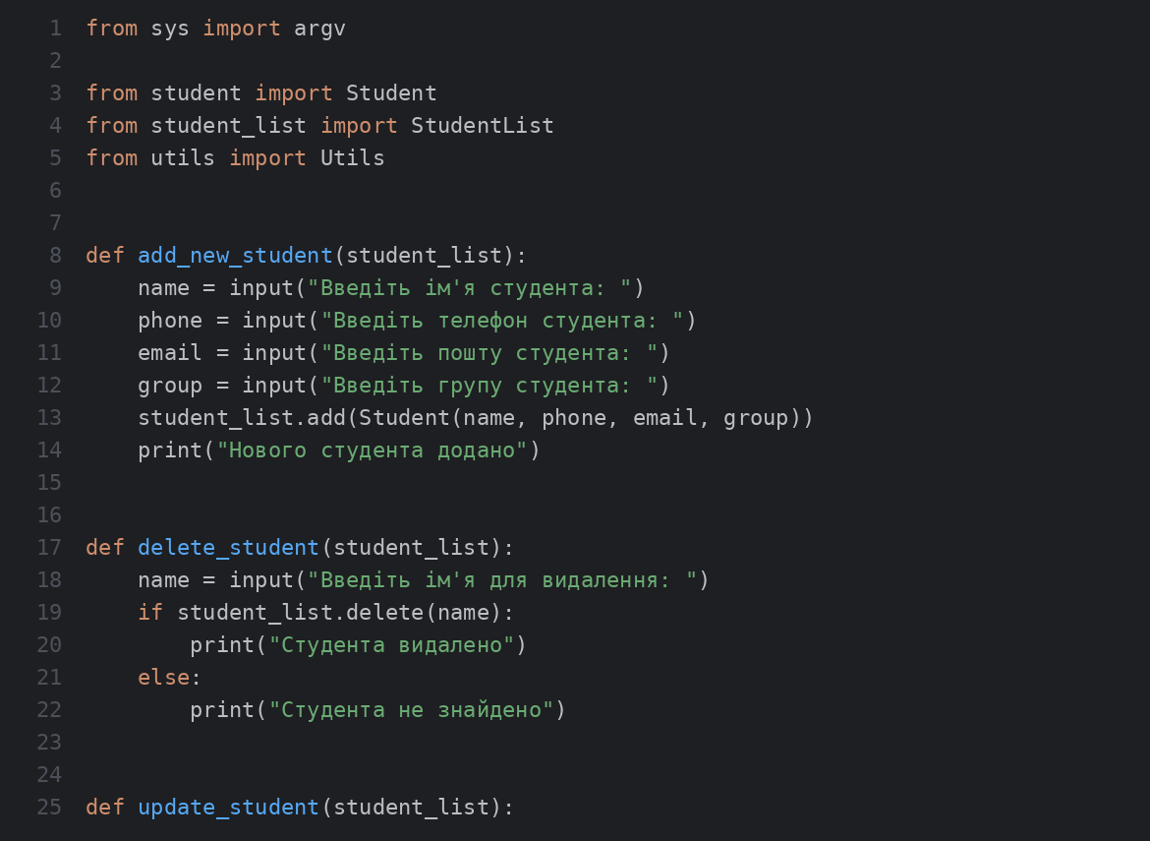
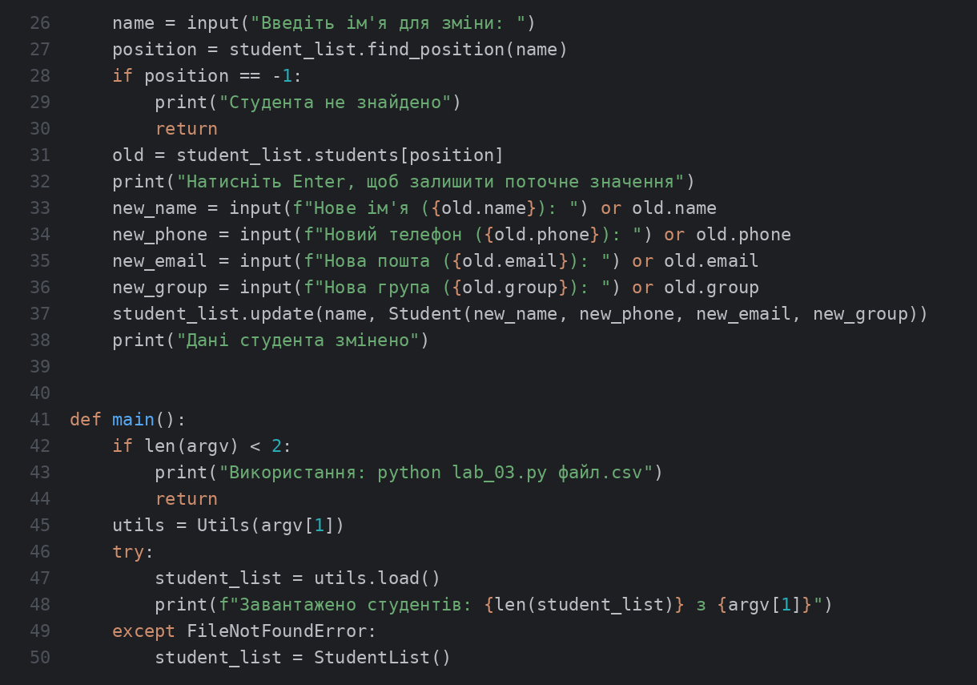
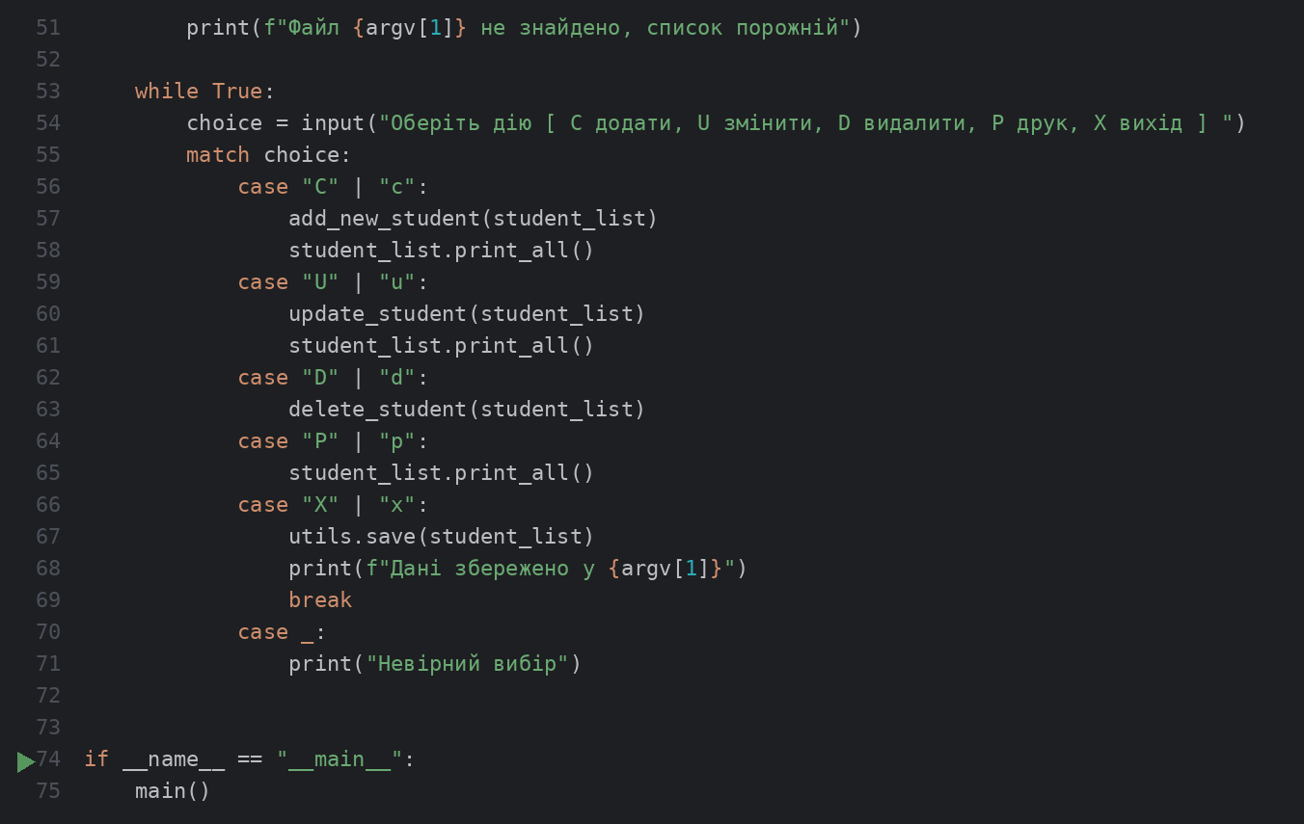
Файл test_lab_03.py
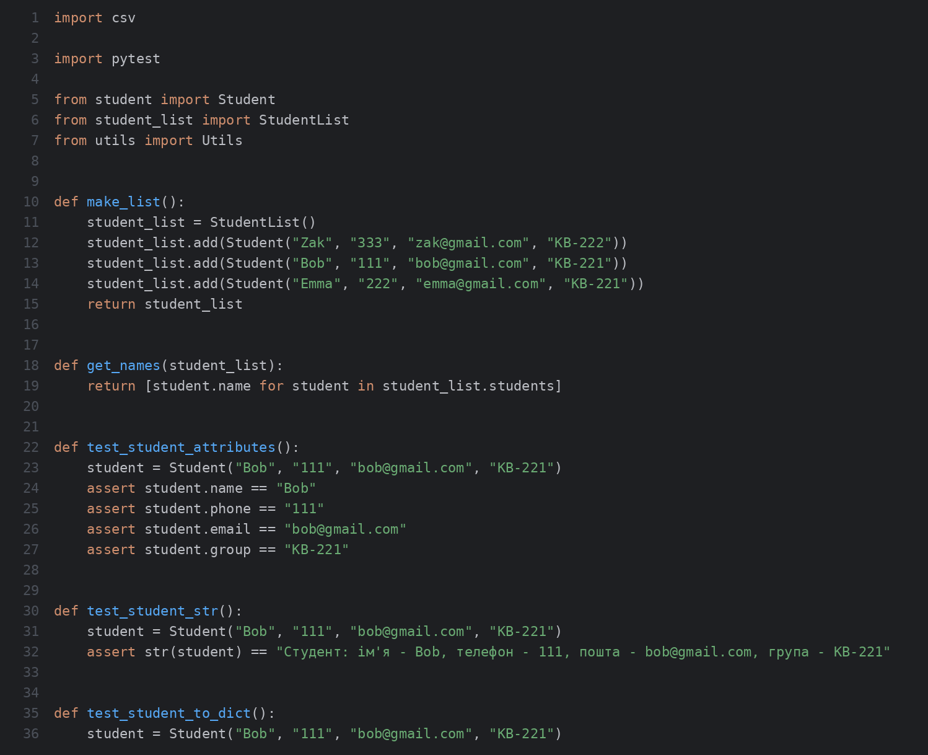
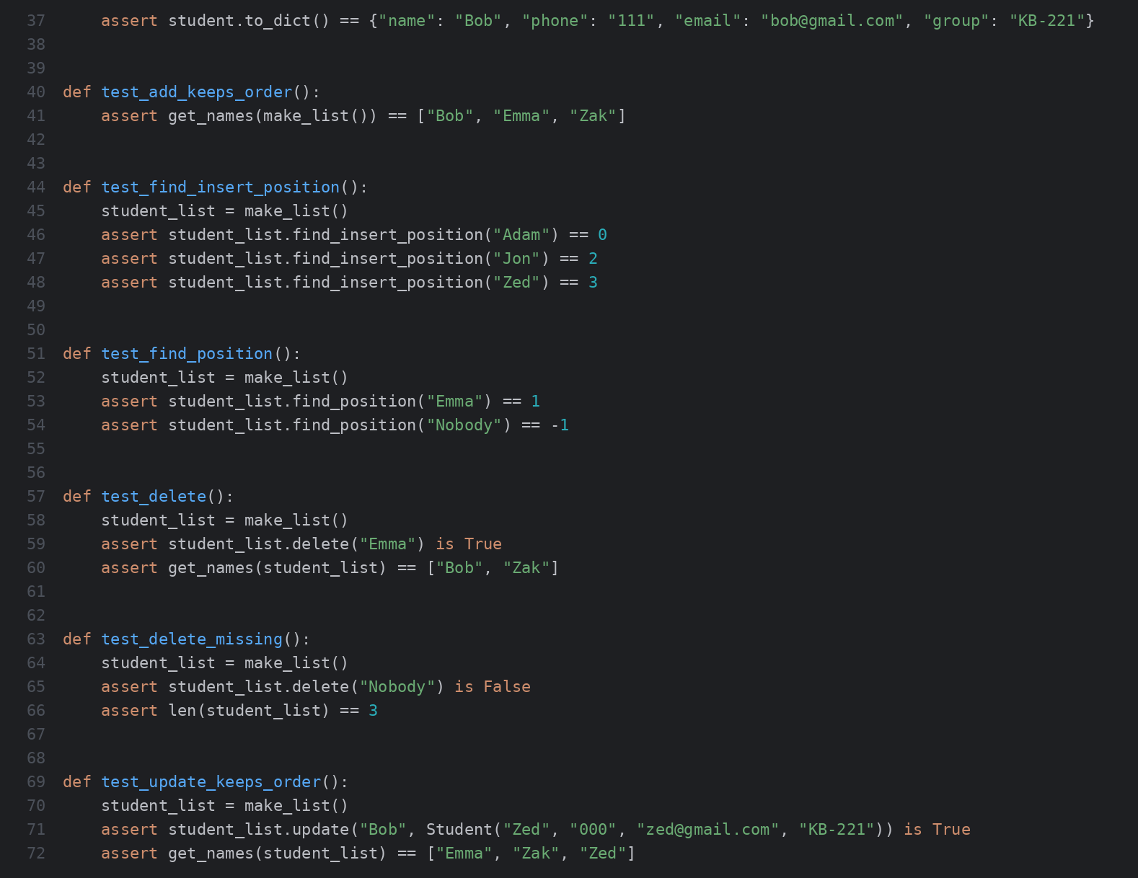
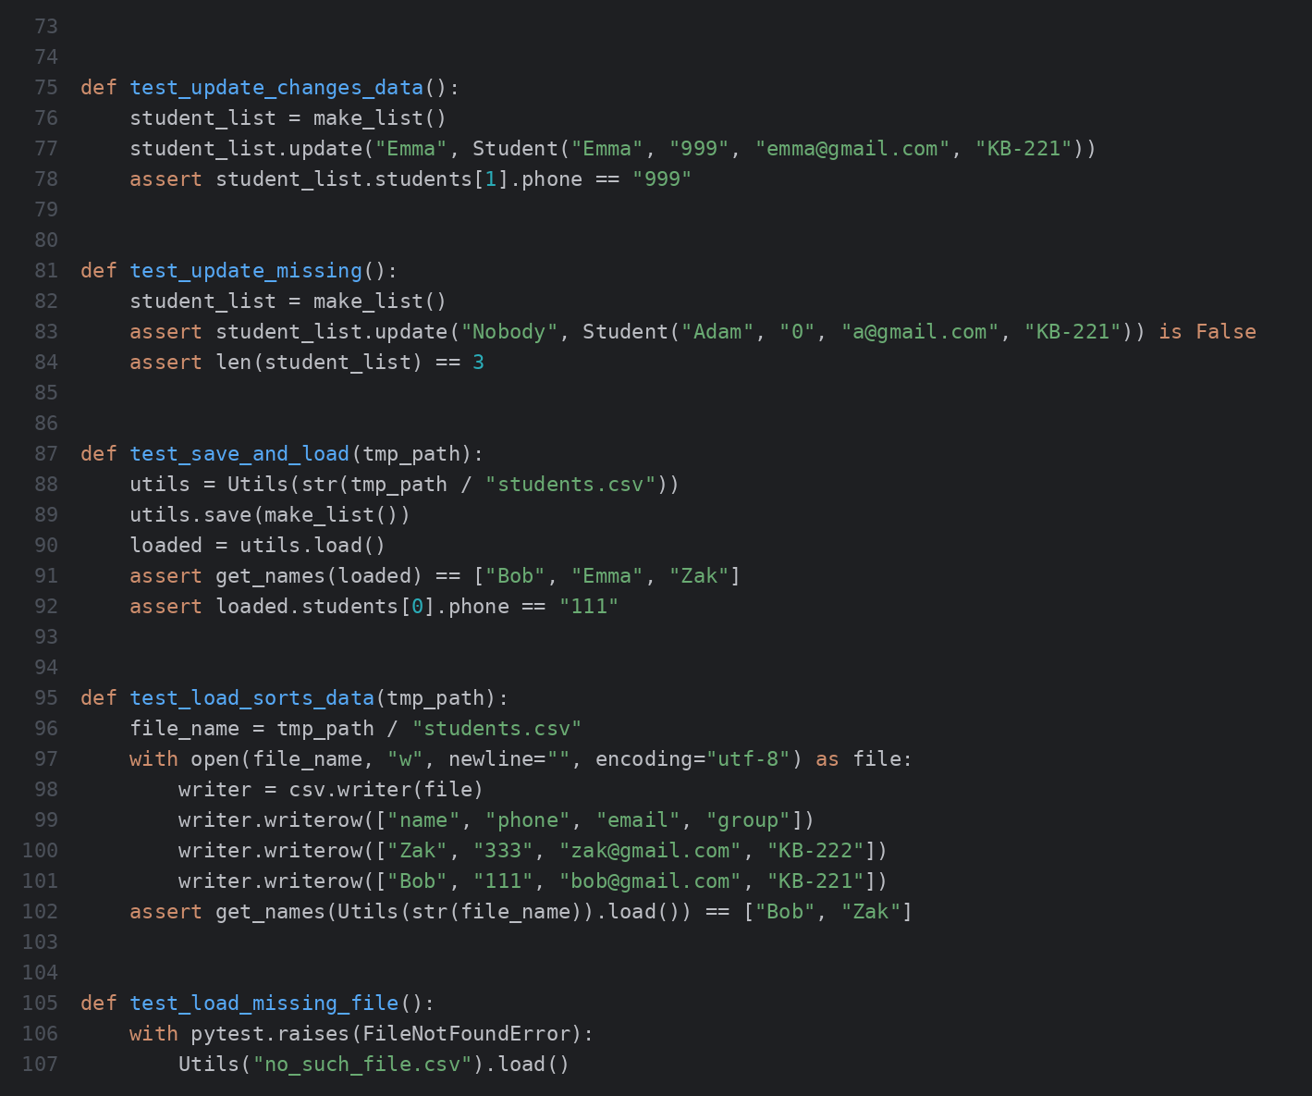
Файл lab3.csv
6. Результати виконання
Запуск 1. Без параметра командного рядка
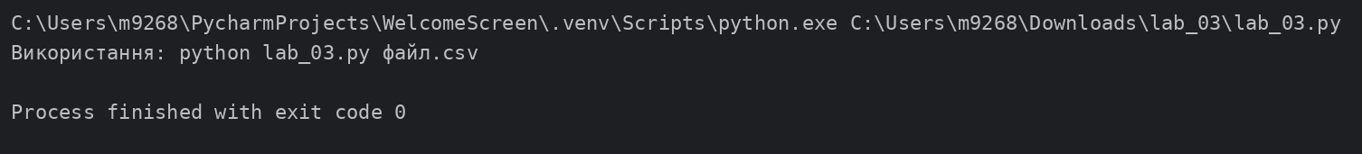
Запуск 2. Завантаження з lab3.csv, додавання, зміна, видалення та збереження
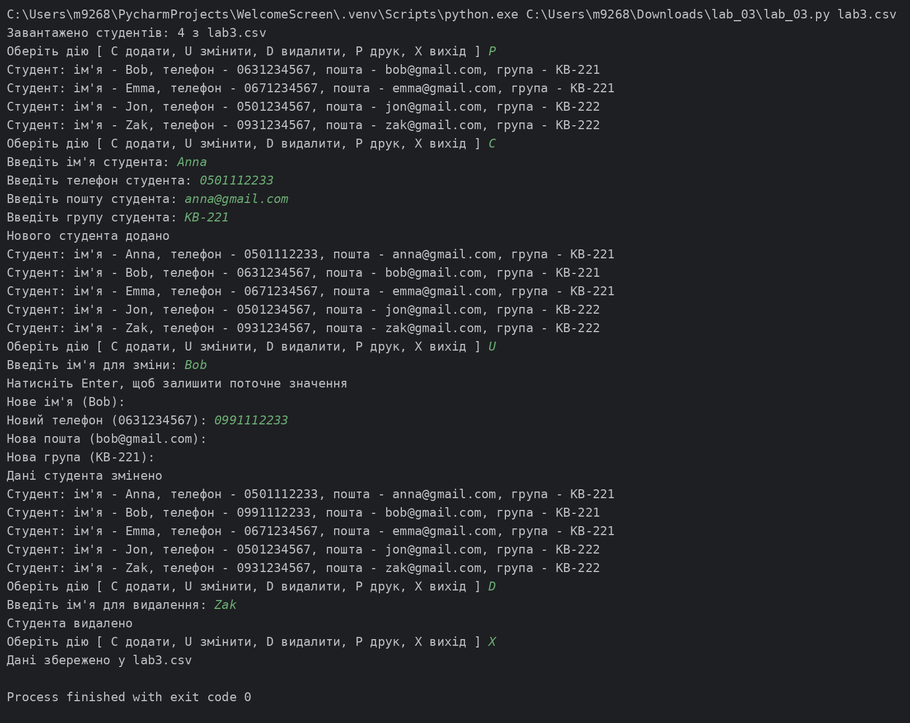
Вміст lab3.csv після виходу з програми
Запуск 3. Повторний запуск: дані збережено
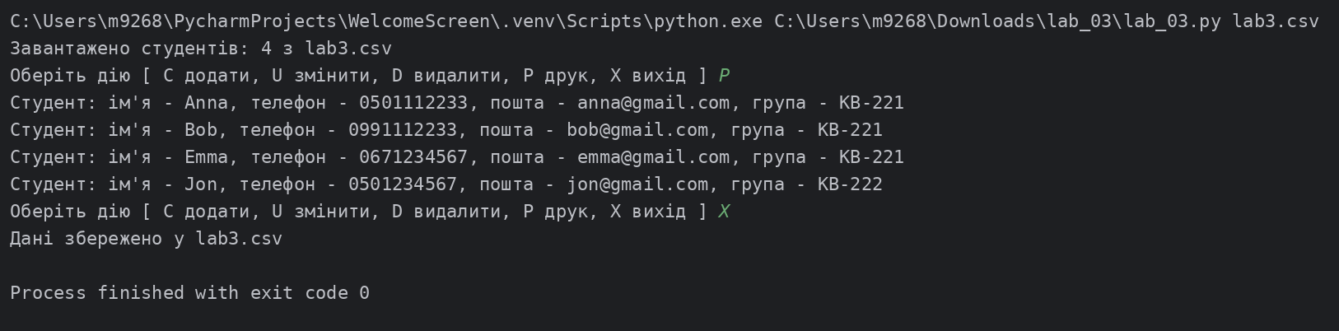
Запуск юніт-тестів
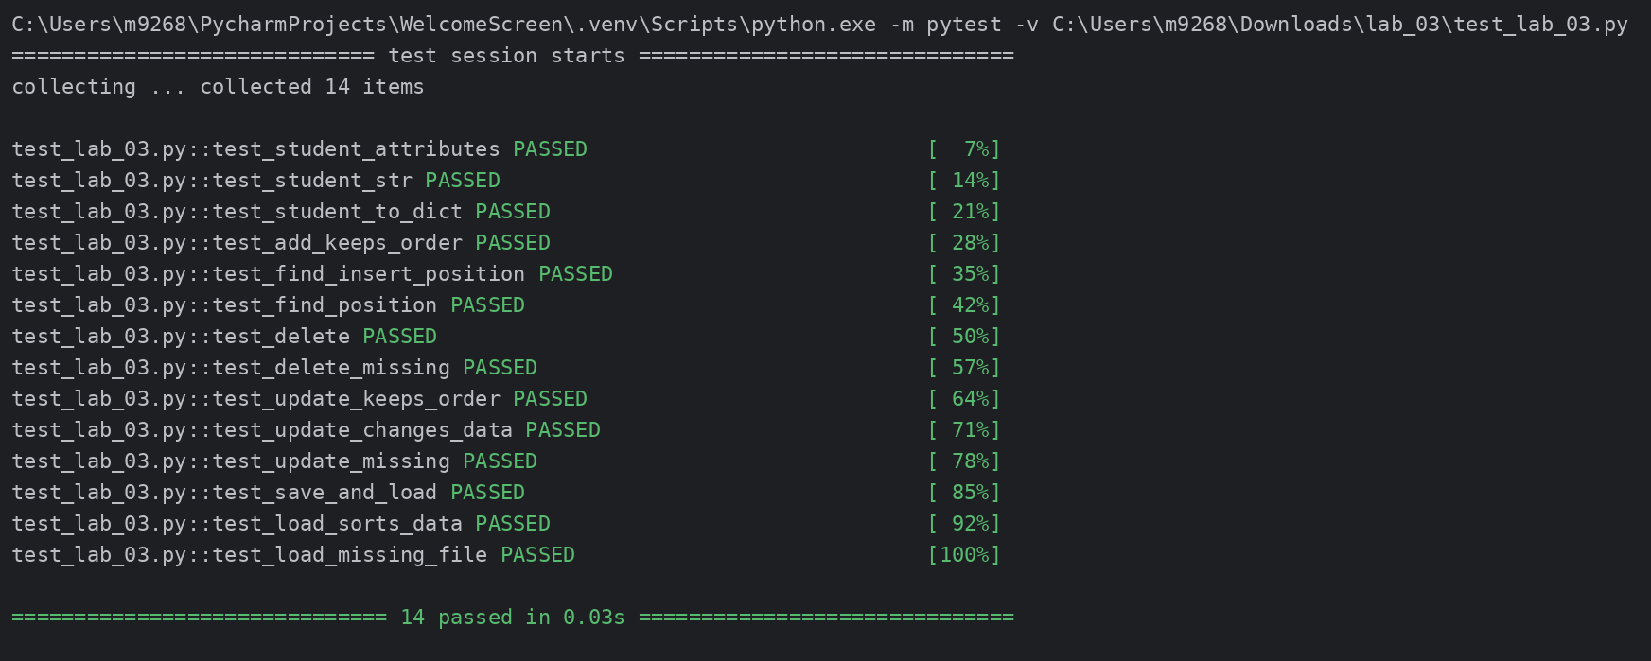

7. Висновки
Програму переписано з використанням ООП: дані студента та список групи інкапсульовано в класах Student і StudentList, а робота з файлами - у класі Utils. Класи розміщені в окремих файлах, а 14 юніт-тестів підтверджують коректність основного функціоналу.

Лабораторна робота №4. Зворотний польський запис та обчислення математичного виразу

1. Мета роботи
Використовуючи теоретичне підґрунтя про зворотний польський запис, розробити програму, яка обчислює математичний вираз із довільним набором операндів, операторів та дужок.

2. Постановка завдання
Розробити програму, яка отримує на вхід математичний вираз з довільною кількістю операндів, операторів та дужок. Спочатку сформувати послідовність символів у зворотному польському записі (ЗПН), після цього обчислити її результат за алгоритмом обчислення виразу у ЗПН.

3. Теоретичні відомості
Зворотний польський запис (ЗПН, постфіксний запис) - форма запису виразу, у якій знак операції стоїть після операндів, наприклад 3 4 + замість 3 + 4. Дужки та пріоритети в такому записі не потрібні, а значення обчислюється одним проходом зі стеком.
Для переведення виразу в ЗПН використовується алгоритм «сортувальна станція» Дейкстри: числа одразу потрапляють у вихідний рядок, відкриваюча дужка - у стек, закриваюча виштовхує зі стека оператори до відкриваючої дужки, а оператор виштовхує зі стека оператори з більшим або таким самим пріоритетом. Пріоритети: дужки, піднесення до степеня, множення та ділення, додавання та віднімання.
Під час обчислення числа кладуться у стек; для оператора зі стека беруться два верхніх числа, а результат повертається у стек. Наприкінці у стеку залишається результат виразу.

4. Хід виконання
- Функція tokenize() розбиває рядок на числа, оператори та дужки; підтримує десяткові числа, пробіли та унарний мінус перед числом.
- Функція to_rpn() реалізує алгоритм сортувальної станції. Піднесення до степеня правоасоціативне, тому 2 ^ 3 ^ 2 = 2 ^ 9 = 512.
- Функція calculate() обчислює ЗПН одним проходом зі стеком.
- Передбачено помилки: неузгоджені дужки, невідомий символ, ділення на нуль, некоректний вираз.
- Програму перевірено на прикладі з методичних вказівок 3 + 4 * 2 / (1 - 5) ^ 2: ЗПН 3 4 2 * 1 5 - 2 ^ / +, результат 3.5.

5. Код програми
Файл lab_04.py
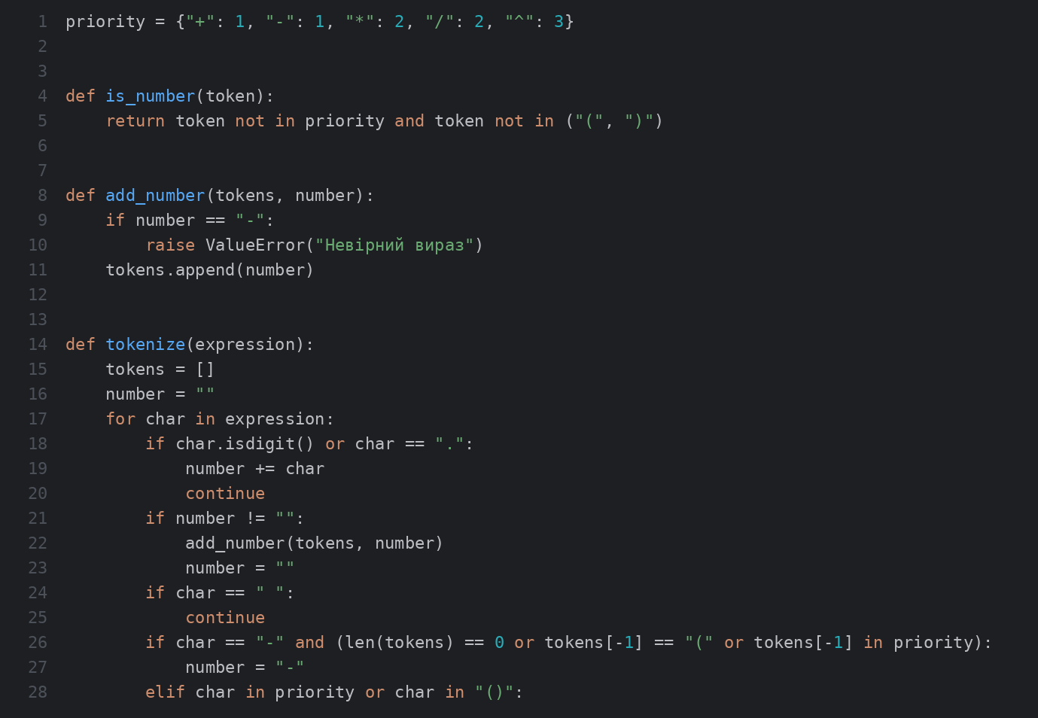
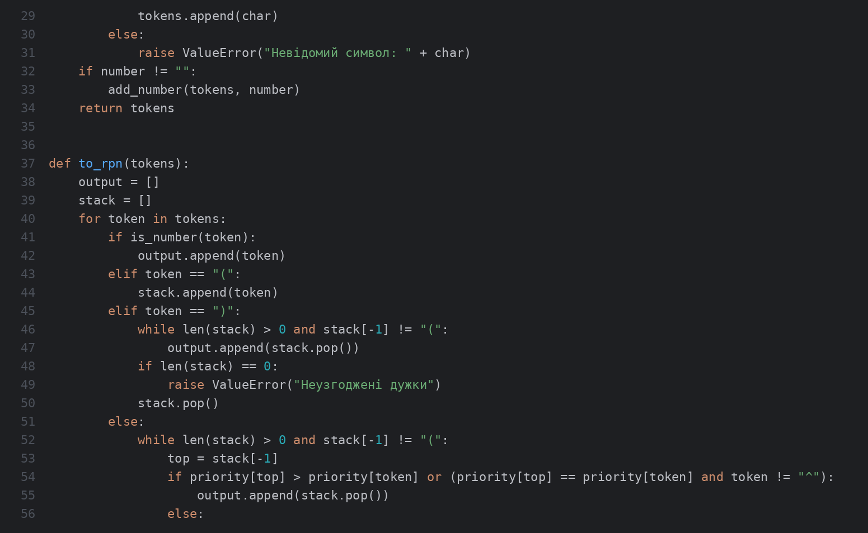
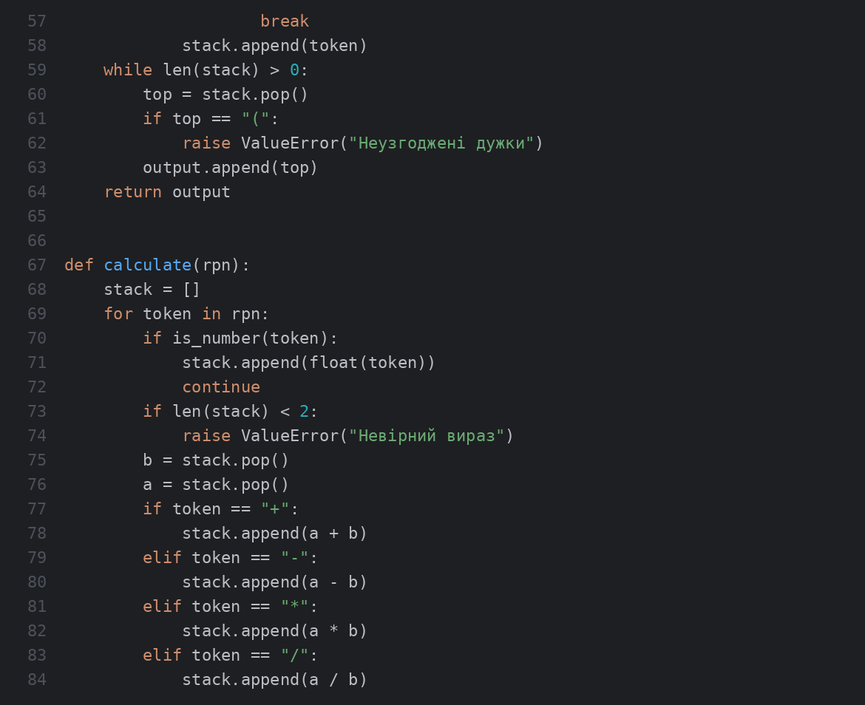
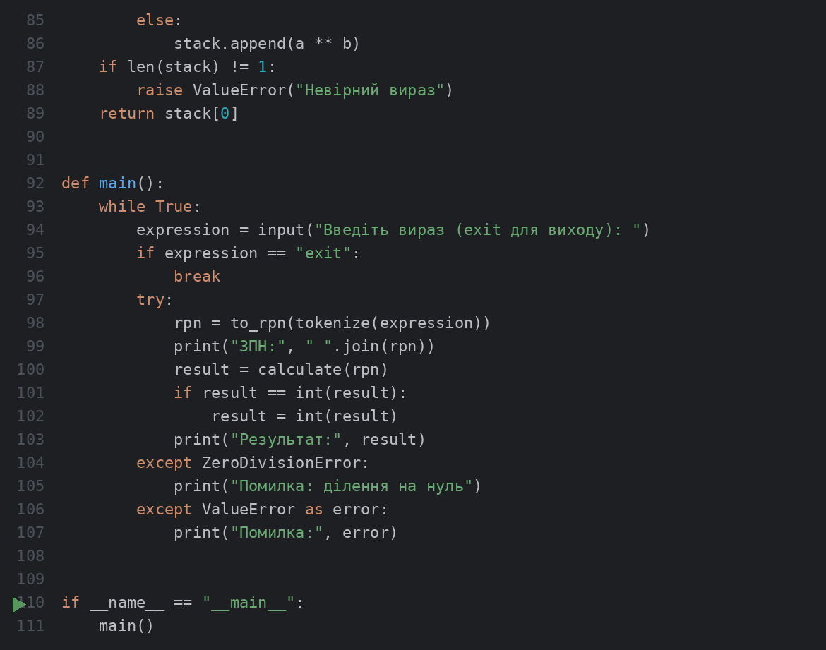

6. Результати виконання
Запуск програми
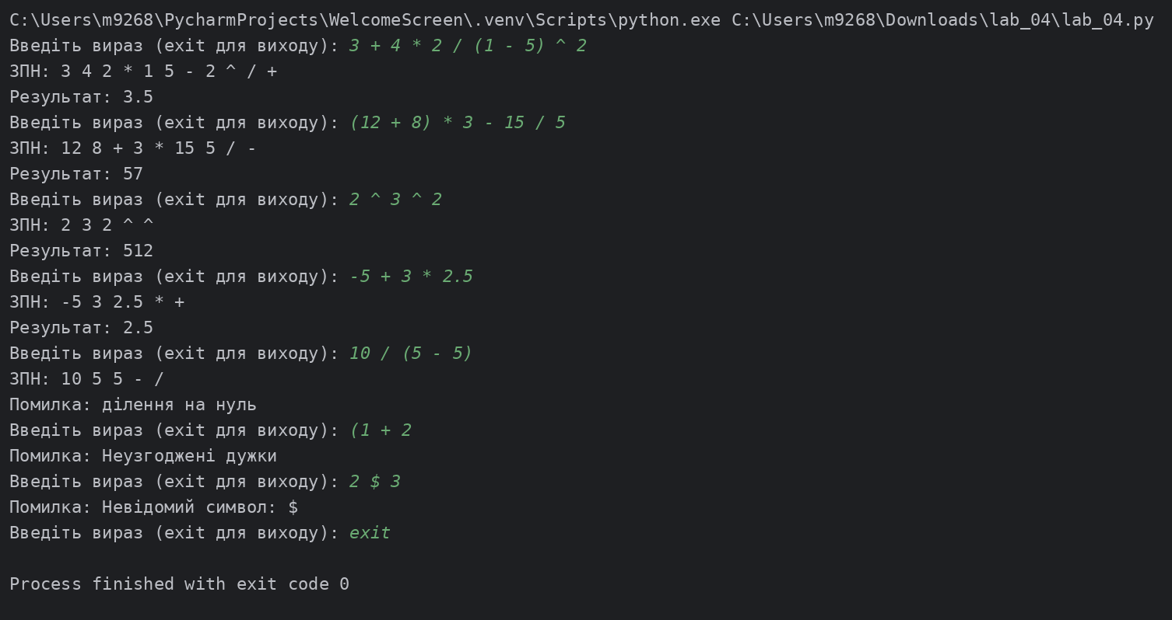

7. Висновки
Реалізовано переведення виразу в ЗПН та його обчислення. Програма працює з довільною кількістю операндів, операторів і дужок, враховує пріоритети й обробляє помилки введення. Результат на прикладі з вказівок (3.5) збігається з очікуваним.

